BỘ GIÁO DỤC VÀ ĐÀO TẠO
TRƯỜNG ĐẠI HỌC SƯ PHẠM KỸ THUẬT HƯNG YÊN



ĐỒ ÁN 4

XÂY DỰNG WEBSITE ÂM NHẠC THÔNG MINH MELODY

KHOA: CÔNG NGHỆ THÔNG TIN
NGÀNH: KỸ THUẬT PHẦN MỀM
CHUYÊN NGÀNH: PHÁT TRIỂN PHẦN MỀM ỨNG DỤNG

SINH VIÊN: TRẦN MAI LAN
MÃ SV: 10123196
MÃ LỚP: 12523W.4
HƯỚNG DẪN: TS. HOÀNG QUỐC VIỆT

HƯNG YÊN – 2026

NHẬN XÉT
Nhận xét của giảng viên hướng dẫn:
.......................................................................................................................................
.......................................................................................................................................
.......................................................................................................................................
.......................................................................................................................................
.......................................................................................................................................
.......................................................................................................................................
.......................................................................................................................................
.......................................................................................................................................
.......................................................................................................................................
.......................................................................................................................................
.......................................................................................................................................
.......................................................................................................................................
.......................................................................................................................................
.......................................................................................................................................
.......................................................................................................................................
.......................................................................................................................................
.......................................................................................................................................
.......................................................................................................................................
.......................................................................................................................................
.......................................................................................................................................
.......................................................................................................................................
GIẢNG VIÊN HƯỚNG DẪN
(Ký và ghi rõ họ tên)

LỜI CAM ĐOAN
Em xin cam đoan đồ án “Xây dựng website âm nhạc thông minh Melody” là kết quả thực hiện của bản thân em dưới sự hướng dẫn của TS. Hoàng Quốc Việt.
Những phần sử dụng tài liệu tham khảo trong đồ án đã được nêu rõ trong phần tài liệu tham khảo. Các kết quả trình bày trong đồ án và chương trình xây dựng được hoàn toàn là kết quả do bản thân em thực hiện.
Nếu vi phạm lời cam đoan này, em xin chịu hoàn toàn trách nhiệm trước khoa và nhà trường.
Hưng Yên, ngày … tháng … năm 2026
SINH VIÊN
(Ký, ghi rõ họ tên)

…………………………………..

LỜI CẢM ƠN
Để có thể hoàn thành đồ án này, lời đầu tiên em xin phép gửi lời cảm ơn tới bộ môn Công nghệ phần mềm, Khoa Công nghệ thông tin – Trường Đại học Công nghệ Kỹ thuật Hưng Yên đã tạo điều kiện thuận lợi cho em thực hiện đồ án môn học này.
Đặc biệt em xin chân thành cảm ơn TS. Hoàng Quốc Việt đã rất tận tình hướng dẫn, chỉ bảo em trong suốt thời gian thực hiện đồ án vừa qua.
Em cũng xin chân thành cảm ơn tất cả các Thầy, các Cô trong Trường đã tận tình giảng dạy, trang bị cho em những kiến thức cần thiết, quý báu để giúp em thực hiện được đồ án này.
Mặc dù em đã có cố gắng, nhưng với trình độ còn hạn chế, trong quá trình thực hiện đề tài không tránh khỏi những thiếu sót. Em hi vọng sẽ nhận được những ý kiến nhận xét, góp ý của các Thầy giáo, Cô giáo về những kết quả triển khai trong đồ án.
Em xin trân trọng cảm ơn!

MỤC LỤC
DANH MỤC CÁC THUẬT NGỮ 7
DANH MỤC CÁC BẢNG 11
DANH MỤC CÁC HÌNH VẼ, ĐỒ THỊ 13
CHƯƠNG 1: TỔNG QUAN VỀ ĐỀ TÀI 17
1.1. Lý do chọn đề tài 17
1.2. Mục tiêu của đề tài 17
1.2.1 Mục tiêu tổng quát 17
1.2.2 Mục tiêu cụ thể 18
1.3. Giới hạn và phạm vi của đề tài 18
1.3.1 Đối tượng nghiên cứu 18
1.3.2 Phạm vi nghiên cứu 19
1.4. Nội dung thực hiện 19
1.5. Phương pháp tiếp cận 21
CHƯƠNG 2: CƠ SỞ LÝ THUYẾT 23
2.1. Quy trình phát triển phần mềm 23
2.2. Phương pháp phân tích thiết kế hướng đối tượng 24
2.3. Giới thiệu các xu hướng lập trình web mới 25
2.4. Lập trình Web API 26
2.5. Tổng quan về xây dựng ứng dụng web với React 26
CHƯƠNG 3: PHÂN TÍCH VÀ THIẾT KẾ HỆ THỐNG 28
3.1 Đặc tả yêu cầu phần mềm 28
3.1.1 Các yêu cầu chức năng 28
3.1.2 Biểu đồ lớp thực thể 68
3.1.3 Các yêu cầu phi chức năng 70
3.2 Thiết kế hệ thống 71
3.2.1 Thiết kế cơ sở dữ liệu 71
3.2.2 Thiết kế lớp đối tượng 89
3.2.3 Thiết kế giao diện 99
CHƯƠNG 4: TRIỂN KHAI WEBSITE 108
4.1 Triển khai các chức năng cho phân hệ người dùng 108
4.1.1 Trang chủ 108
4.1.2 Trang Xem Chi tiết sản phẩm 111
4.1.3 Trang Thanh toán (Checkout) 113
4.2 Triển khai các chức năng cho phân hệ quản trị nội dung (nếu có) 116
4.3 Kiểm thử và triển khai ứng dụng 119
4.3.1 Kiểm thử 119
4.3.2 Đóng gói ứng dụng 128
4.3.3 Triển khai ứng dụng 131
KẾT LUẬN 133
TÀI LIỆU THAM KHẢO 136

DANH MỤC CÁC THUẬT NGỮ
STT | Từ viết tắt | Cụm từ tiếng anh | Diễn giải
1 | UML | Unified Modeling Language | Ngôn ngữ mô hình hóa thống nhất dùng để thiết kế kiến trúc hệ thống website bán fan goods.
2 | Use Case | Use Case | Ca sử dụng – mô tả các chức năng nghiệp vụ của hệ thống qua tương tác người dùng.
3 | Class Diagram | Class Diagram | Sơ đồ lớp – mô tả cấu trúc các thực thể dữ liệu như Sản phẩm, Đơn hàng, Khách hàng và mối quan hệ giữa chúng.
4 | Sequence Diagram | Sequence Diagram | Sơ đồ trình tự – mô tả luồng xử lý và trao đổi dữ liệu giữa giao diện React và ASP.NET Core Web API.
5 | UI/UX | User Interface / User Experience | Giao diện và trải nghiệm người dùng được xây dựng trực quan, thân thiện và dễ sử dụng.
6 | SQL | Structured Query Language | Ngôn ngữ truy vấn dùng để quản lý cơ sở dữ liệu FanGoodsShop trong SQL Server.
7 | SPA | Single Page Application | Ứng dụng trang đơn – cơ chế hoạt động của React giúp chuyển trang mà không cần tải lại toàn bộ website.
8 | Agile | Agile Software Development | Mô hình phát triển phần mềm linh hoạt, phù hợp với việc xây dựng hệ thống theo từng chức năng.
9 | TypeScript | TypeScript (TS) | Ngôn ngữ mở rộng của JavaScript giúp kiểm soát kiểu dữ liệu trong React.
10 | Component | Component-based Design | Kiến trúc dựa trên thành phần – chia giao diện website thành các phần có thể tái sử dụng.
11 | Props / State | Properties / State | Cơ chế quản lý dữ liệu và trạng thái của các thành phần giao diện trong React.
12 | Actor | Actor | Tác nhân – các đối tượng tương tác với hệ thống như Khách hàng, Nhân viên và Quản trị viên.
13 | Activity Diagram | Activity Diagram | Sơ đồ hoạt động – mô tả quy trình đặt hàng, thanh toán hoặc quản lý sản phẩm.
14 | Hooks | React Hooks (useState, useEffect) | Các hàm đặc biệt của React dùng để xử lý trạng thái và vòng đời component.
15 | REST | Representational State Transfer | Kiến trúc thiết kế API dùng để giao tiếp giữa frontend và backend.
16 | RESTful API | RESTful Application Programming Interface | Hệ thống API chuẩn hóa dùng để thực hiện các yêu cầu GET, POST, PUT, DELETE.
17 | Axios | Axios Library | Thư viện HTTP Client dùng để gửi yêu cầu từ React đến ASP.NET Core Web API.
18 | CRUD | Create – Read – Update – Delete | 4 thao tác cơ bản trong quản lý dữ liệu: Thêm, Xem, Sửa, Xóa.
19 | JSON | JavaScript Object Notation | Định dạng dữ liệu dùng để trao đổi thông tin giữa frontend và backend.
20 | JWT | JSON Web Token | Chuỗi mã xác thực dùng để bảo mật đăng nhập và phân quyền người dùng.
21 | ASP.NET Core | ASP.NET Core Web API | Nền tảng backend dùng để xây dựng hệ thống xử lý dữ liệu và API cho website.
22 | EF Core | Entity Framework Core | Thư viện ORM hỗ trợ thao tác cơ sở dữ liệu SQL Server bằng C#.
23 | HTTP Status | HTTP Status Code | Các mã phản hồi từ server như 200 (Thành công), 404 (Không tìm thấy), 500 (Lỗi hệ thống).
24 | SSMS | SQL Server Management Studio | Công cụ quản lý và truy vấn cơ sở dữ liệu SQL Server của Microsoft.
25 | MS SQL Server | Microsoft SQL Server | Hệ quản trị cơ sở dữ liệu quan hệ dùng để lưu trữ toàn bộ dữ liệu của hệ thống FanGoodsShop.

DANH MỤC CÁC BẢNG
Bảng 3.1 Bảng danh sách các actor 28
Bảng 3.2 Bảng danh sách các usecase 29
Bảng 3.3 Bảng danh sách lớp đối tượng 68
Bảng 3.4 Bảng danh sách thuộc tính lớp Nhân viên 74
Bảng 3.5 Bảng danh sách phương thức lớp Nhân viên 74
Bảng 3.6 Bảng danh sách thuộc tính lớp Khách hàng 75
Bảng 3.7 Bảng danh sách phương thức lớp Khách hàng 75
Bảng 3.9 Bảng danh sách phương thức lớp Danh mục sản phẩm 76
Bảng 3.11 Bảng danh sách phương thức lớp Sản phẩm 77
Bảng 3.13 Bảng danh sách phương thức lớp Nhà cung cấp 78
Bảng 3.15 Bảng danh sách phương thức lớp Nghệ sĩ 79
Bảng 3.17 Bảng danh sách phương thức lớp Đơn hàng 80
Bảng 3.18 Bảng danh sách thuộc tính lớp Khuyến mãi 81
Bảng 3.19 Bảng danh sách phương thức lớp Đơn hàng 81
Bảng 3.20 Bảng danh sách thuộc tính lớp Tin tức 82
Bảng 3.21 Bảng danh sách phương thức lớp Tin tức 82
Bảng 3.22 Bảng danh sách thuộc tính lớp Đánh giá 82
Bảng 3.23 Bảng danh sách phương thức lớp Đánh giá 83
Bảng 3.24 Bảng danh sách thuộc tính lớp Phiếu nhập 83
Bảng 3.25 Bảng danh sách phương thức lớp Phiếu nhập 84
Bảng 3.26 Bảng danh sách thuộc tính lớp Chi tiết phiếu nhập 84
Bảng 3.27 Bảng danh sách phương thức lớp Chi tiết phiếu nhập 84
Bảng 3.28 Bảng danh sách thuộc tính lớp Giỏ hàng 85
Bảng 3.29 Bảng danh sách phương thức lớp Giỏ hàng 85
Bảng 3.30 Bảng danh sách thuộc tính lớp Chi tiết giỏ hàng 86
Bảng 3.31 Bảng danh sách phương thức lớp Chi tiết Giỏ hàng 86
Bảng 3.32 Bảng danh sách thuộc tính lớp Địa chỉ giao hàng 87
Bảng 3.33 Bảng danh sách phương thức lớp Địa chỉ giao hàng 87
Bảng 3.34 Bảng danh sách thuộc tính lớp Chức vụ 88
Bảng 3.35 Bảng danh sách phương thức lớp Chức vụ 88
Bảng 3.36 Bảng danh sách thuộc tính lớp Tài khoản 88
Bảng 3.37 Bảng danh sách phương thức lớp Tài khoản 89
Bảng 4.1 Bảng kiểm thử module Đăng ký tài khoản 119
Bảng 4.1 Bảng kiểm thử module đăng nhập 119
Bảng 4.2 Bảng kiểm thử module danh mục sản phẩm 123
Bảng 4.3 Bảng kiểm thử module danh sách sản phẩm 123
Bảng 4.4 Bảng kiểm thử module tìm kiếm sản phẩm 124
Bảng 4.5 Bảng kiểm thử module giỏ hàng 124
Bảng 4.6 Bảng kiểm thử module lưu giỏ hàng 125
Bảng 4.7 Bảng kiểm thử module thanh toán 125
Bảng 4.8 Bảng kiểm thử module đăng nhập Admin 126
Bảng 4.9 Bảng kiểm thử module quản lý sản phẩm 126
Bảng 4.10 Bảng kiểm thử module quản lý danh mục 127
Bảng 4.11 Bảng kiểm thử module quản lý đơn hàng 127
Bảng 4.12 Bảng kiểm thử module quản lý thống kê – báo cáo 128

DANH MỤC CÁC HÌNH VẼ, ĐỒ THỊ
Hình 3.1 Usecase tổng quát 33
Hình 3.2 Usecase Quản lý nhân viên 34
Hình 3.3 Đặc tả usecase Quản lý nhân viên 34
Hình 3.4 Đặc tả usecase Thêm nhân viên 35
Hình 3.5 Đặc tả usecase Sửa nhân viên 36
Hình 3.6 Đặc tả usecase Xóa nhân viên 37
Hình 3.7 Đặc tả usecase Tìm kiếm nhân viên 38
Hình 3.8 Đặc tả usecase Xuất danh sách nhân viên 39
Hình 3.9 Usecase Quản lý khách hàng 40
Hình 3.10 Đặc tả usecase Quản lý khách hàng 40
Hình 3.11 Đặc tả usecase Thêm khách hàng 41
Hình 3.12 Đặc tả usecase Sửa khách hàng 42
Hình 3.13 Đặc tả usecase Xóa khách hàng 43
Hình 3.14 Đặc tả usecase Tìm kiếm khách hàng 44
Hình 3.15 Đặc tả usecase Xuất danh sách khách hàng 45
Hình 3.16 Usecase Quản lý nhà cung cấp 46
Hình 3.17 Đặc tả usecase Quản lý nhà cung cấp 46
Hình 3.18 Đặc tả usecase Thêm nhà cung cấp 47
Hình 3.19 Đặc tả usecase Sửa nhà cung cấp 48
Hình 3.20 Đặc tả usecase Xóa nhà cung cấp 49
Hình 3.21 Đặc tả usecase Tìm kiếm nhà cung cấp 50
Hình 3.22 Đặc tả usecase Xuất danh sách nhà cung cấp 51
Hình 3.23 Usecase Quản lý danh mục sản phẩm 52
Hình 3.24 Đặc tả usecase Quản lý danh mục sản phẩm 52
Hình 3.25 Đặc tả usecase Thêm danh mục sản phẩm 53
Hình 3.26 Đặc tả usecase Sửa danh mục sản phẩm 54
Hình 3.27 Đặc tả usecase Xóa danh mục sản phẩm 55
Hình 3.28 Đặc tả usecase Tìm kiếm danh mục sản phẩm 56
Hình 3.29 Đặc tả usecase Xuất danh sách danh mục sản phẩm 57
Hình 3.30 Usecase Quản lý sản phẩm 58
Hình 3.31 Đặc tả usecase Quản lý sản phẩm 58
Hình 3.32 Đặc tả usecase Thêm sản phẩm 59
Hình 3.33 Đặc tả usecase Sửa sản phẩm 60
Hình 3.34 Đặc tả usecase Xóa sản phẩm 61
Hình 3.35 Đặc tả usecase Tìm kiếm sản phẩm 62
Hình 3.36 Đặc tả usecase Xuất danh sách sản phẩm 63
Hình 3.37 Usecase Quản lý đơn hàng 64
Hình 3.38 Usecase Quản lý nghệ sĩ 64
Hình 3.39 Usecase Quản lý khuyến mãi 65
Hình 3.40 Usecase Quản lý tin tức 65
Hình 3.41 Usecase Quản lý đánh giá 66
Hình 3.42 Usecase Đăng nhập 66
Hình 3.43 Đặc tả usecase Quản lý hóa đơn bán 67
Hình 3.44 Biểu đồ lớp thực thể 70
Hình 3.45 Lược đồ cơ sở dữ liệu 71
Hình 3.46 Biểu đồ lớp VOPC thêm nhân viên 89
Hình 3.47 Biểu đồ lớp VOPC sửa nhân viên 90
Hình 3.48 Biểu đồ lớp VOPC xóa nhân viên 90
Hình 3.49 Biểu đồ lớp VOPC tìm kiếm nhân viên 90
Hình 3.50 Biểu đồ lớp VOPC thêm khách hàng 91
Hình 3.51 Biểu đồ lớp VOPC sửa khách hàng 91
Hình 3.52 Biểu đồ lớp VOPC xóa khách hàng 91
Hình 3.53 Biểu đồ lớp VOPC tìm kiếm khách hàng 92
Hình 3.54 Biểu đồ lớp VOPC thêm danh mục 92
Hình 3.55 Biểu đồ lớp VOPC sửa danh mục 92
Hình 3.56 Biểu đồ lớp VOPC xóa danh mục 93
Hình 3.57 Biểu đồ lớp VOPC tìm kiếm danh mục 93
Hình 3.58 Biểu đồ lớp VOPC thêm sản phẩm 93
Hình 3.59 Biểu đồ lớp VOPC sửa sản phẩm 94
Hình 3.60 Biểu đồ lớp VOPC xóa sản phẩm 94
Hình 3.61 Biểu đồ lớp VOPC tìm kiếm sản phẩm 94
Hình 3.62 Biểu đồ lớp VOPC thêm đơn hàng 95
Hình 3.63 Biểu đồ lớp VOPC sửa đơn hàng 95
Hình 3.64 Biểu đồ lớp VOPC tìm kiếm đơn hàng 95
Hình 3.65 Biểu đồ lớp VOPC xuất danh sách đơn hàng 96
Hình 3.66 Biểu đồ lớp VOPC thêm chi tiết đơn hàng 96
Hình 3.67 Biểu đồ lớp VOPC sửa chi tiết đơn hàng 96
Hình 3.68 Biểu đồ lớp VOPC xóa chi đơn hàng 97
Hình 3.69 Biểu đồ lớp VOPC tìm kiếm chi tiết đơn hàng 97
Hình 3.70 Biểu đồ lớp VOPC thêm tài khoản 97
Hình 3.71 Biểu đồ lớp VOPC sửa tài khoản 98
Hình 3.72 Biểu đồ lớp VOPC xóa tài khoản 98
Hình 3.73 Biểu đồ lớp VOPC tìm kiếm tài khoản 98
Hình 3.74. Trang chủ 99
Hình 3.75. Trang danh mục sản phẩm 100
Hình 3.76. Trang chi tiết sản phẩm 101
Hình 3.77. Trang giỏ hàng 102
Hình 3.78. Trang thanh toán 103
Hình 3.79. Trang đăng ký 104
Hình 3.80. Trang đăng nhập 105
Hình 4.1. Code ArtistRepository.cs 110
Hình 4.2. Code IArtistRepository.cs 110
Hình 4.3. Code ProductController.cs và ArtistController.cs 111
Hình 4.4. Code ProductRepository.cs 112
Hình 4.5. Code IProductRepository.cs 113
Hình 4.6. Code ProductController.cs 113
Hình 4.7. Code ProductRepository.cs 115
Hình 4.8. Code IOrderRepository.cs 115
Hình 4.9. Code OrderController.cs 116
Hình 4.10. Code AdminLayout.tsx 116

TỔNG QUAN VỀ ĐỀ TÀI

1.1. Lý do chọn đề tài
Cùng với sự phát triển của Internet và các thiết bị di động, việc nghe nhạc trực tuyến đã trở thành thói quen phổ biến của người dùng. Các nền tảng âm nhạc hiện nay cung cấp kho bài hát rất lớn, trải rộng trên nhiều thể loại và nhiều quốc gia. Tuy nhiên, chính sự phong phú này khiến người dùng gặp khó khăn trong việc tìm được những bài hát phù hợp với sở thích cá nhân giữa hàng chục nghìn lựa chọn.
Bên cạnh đó, đối với các nghệ sĩ, nhà sản xuất và đơn vị phát hành, việc dự đoán một bài hát có khả năng được đón nhận rộng rãi hay không là một bài toán có giá trị thực tiễn. Mỗi bài hát có thể được mô tả bằng các đặc trưng âm thanh như độ nhảy, năng lượng, độ vui, tempo, độ ồn; đây là nguồn dữ liệu phù hợp để áp dụng các kỹ thuật học máy nhằm ước lượng độ phổ biến của bài hát.
Với sự phát triển của các công nghệ web hiện đại như React và Web API, cùng các thư viện học máy như TensorFlow, việc tích hợp mô hình học máy vào một ứng dụng web hoàn chỉnh trở nên thuận tiện hơn. Vì vậy, đề tài "Xây dựng website âm nhạc thông minh Melody" được lựa chọn nhằm áp dụng các kiến thức đã học vào việc xây dựng một hệ thống web cho phép khám phá bài hát, dự đoán độ phổ biến và gợi ý bài hát theo sở thích của từng người dùng.

1.2. Mục tiêu của đề tài
    - 1.2.1 Mục tiêu tổng quát
Thiết kế và xây dựng website âm nhạc Melody sử dụng React, Web API và cơ sở dữ liệu MySQL, tích hợp mô hình học máy để dự đoán độ phổ biến của bài hát và gợi ý bài hát cá nhân hóa, đồng thời cung cấp giao diện web hiện đại, thân thiện với người sử dụng.
    - 1.2.2 Mục tiêu cụ thể
Để đạt được mục tiêu tổng quát, đề tài cần thực hiện các mục tiêu cụ thể sau:
- Về mặt kỹ thuật:
- Xây dựng giao diện người dùng bằng ReactJS với khả năng hiển thị linh hoạt và dễ sử dụng
- Phát triển hệ thống Web API bằng Flask để xử lý dữ liệu giữa front-end, cơ sở dữ liệu và mô hình học máy
- Thiết kế cơ sở dữ liệu MySQL lưu trữ thông tin bài hát, tài khoản người dùng, danh sách bài hát yêu thích, playlist và lịch sử dự đoán
- Huấn luyện mạng nơ-ron nhân tạo bằng TensorFlow/Keras trên tập dữ liệu Spotify để phân loại độ phổ biến của bài hát thành ba mức: thấp, trung bình, cao
- Xây dựng chức năng gợi ý bài hát dựa trên độ tương đồng giữa các đặc trưng âm thanh
- Xác thực người dùng bằng JSON Web Token (JWT)
- Về mặt chức năng:
- Đối với quản trị viên:
Xem thống kê tổng quan (số lượng người dùng, bài hát được yêu thích nhiều nhất, số lượt dự đoán)
Quản lý người dùng
Quản lý bài hát (xem, sửa, xóa)
Xem lịch sử dự đoán của hệ thống
- Đối với người dùng:
Tìm kiếm và lọc bài hát theo tên, nghệ sĩ, thể loại
Xem chi tiết bài hát, nghe thử qua trình phát nhúng của Spotify và xem các bài hát tương tự
Dự đoán độ phổ biến của một bài hát dựa trên các đặc trưng âm thanh do người dùng nhập, lưu và xem lại lịch sử dự đoán
Đăng ký, đăng nhập tài khoản
Thích bài hát và nhận gợi ý bài hát cá nhân hóa ("Dành cho bạn")
Tạo và quản lý playlist cá nhân
Xem thông tin về mô hình học máy (dữ liệu huấn luyện, các đặc trưng đầu vào, độ chính xác)
- Về mặt trải nghiệm người dùng:
- Thiết kế giao diện trực quan, dễ sử dụng
- Hiển thị kết quả dự đoán bằng thanh xác suất để người dùng dễ hình dung
- Cho phép khách chưa đăng nhập vẫn sử dụng các chức năng cơ bản, dữ liệu được gộp vào tài khoản sau khi đăng nhập

1.3. Giới hạn và phạm vi của đề tài
    - 1.3.1 Đối tượng nghiên cứu
- Đối tượng nghiên cứu: Quy trình mua bán sản phẩm fan-goods trực tuyến và hành vi tiêu dùng của người hâm mộ âm nhạc, giải trí. Hệ thống website quản lý sản phẩm fan-goods, bao gồm các chức năng quản lý sản phẩm, danh mục sản phẩm, thông tin người dùng và các hoạt động quản trị trên nền tảng web.
- Khách thể nghiên cứu:
- Người quản trị website (admin) chịu trách nhiệm quản lý dữ liệu sản phẩm và nội dung trên hệ thống.
- Các cửa hàng hoặc cá nhân kinh doanh fan-goods.
- Người hâm mộ và khách hàng có nhu cầu tìm kiếm, theo dõi thông tin về các sản phẩm fan-goods.
- Các chuyên gia hoặc tài liệu tham khảo trong lĩnh vực phát triển website và thương mại điện tử.
    - 1.3.2 Phạm vi nghiên cứu
- Phạm vi không gian: tập dữ liệu bài hát Spotify gồm 80.293 bài, thuộc 113 thể loại, chủ yếu là âm nhạc quốc tế (Âu Mỹ, Mỹ Latinh, và một số thể loại châu Á như K-pop, J-pop, Mandopop). Tập dữ liệu hiện chưa bao gồm nhạc Việt Nam.
- Phạm vi thời gian:
- Thu thập tài liệu, bài nghiên cứu về hệ thống gợi ý và mô hình dự đoán độ phổ biến âm nhạc.
- Thu thập dữ liệu, huấn luyện mô hình và thực hiện đồ án trong quá trình học môn đồ án.
- Phạm vi chức năng và công nghệ:
- Mô hình học máy chỉ dùng các đặc trưng âm thanh của bài hát (độ nhảy, năng lượng, độ vui, tempo, độ ồn, v.v.), không sử dụng lời bài hát, hình ảnh bìa hay thông tin nghệ sĩ.
- Độ phổ biến được chia thành ba mức: thấp (dưới 30), trung bình (30 đến 54), cao (từ 55 trở lên).
- Gợi ý bài hát dựa trên độ tương đồng đặc trưng âm thanh với các bài người dùng đã thích.
- Ý nghĩa khoa học và thực tiễn:
- Khoa học: Đề tài vận dụng các kiến thức về phân tích hệ thống, thiết kế cơ sở dữ liệu, lập trình web và học máy để xây dựng một ứng dụng web tích hợp mô hình mạng nơ-ron nhân tạo, từ khâu xử lý dữ liệu, huấn luyện mô hình đến triển khai thành dịch vụ.
- Thực tiễn: Hệ thống giúp người dùng tìm kiếm, khám phá bài hát và nhận gợi ý phù hợp với sở thích cá nhân; đồng thời cho thấy khả năng ước lượng độ phổ biến của một bài hát từ đặc trưng âm thanh, có thể tham khảo trong sáng tác và sản xuất âm nhạc. Hệ thống có cấu trúc rõ ràng, dễ mở rộng thêm dữ liệu và chức năng trong thực tế.

1.4. Nội dung thực hiện
Đề tài sẽ thực hiện các nội dung công việc chính sau:
- Giai đoạn 1: Nghiên cứu và phân tích
- Khảo sát các nền tảng nghe nhạc trực tuyến hiện có (như Spotify, Zing MP3, YouTube Music) để tìm hiểu cách tổ chức bài hát, thể loại, playlist và cách gợi ý nội dung.
- Phân tích nhu cầu của người dùng trong việc tìm kiếm bài hát phù hợp sở thích và nhu cầu ước lượng độ phổ biến của một bài hát.
- Nghiên cứu cơ sở lý thuyết về mạng nơ-ron nhân tạo, bài toán phân loại nhiều lớp và các phương pháp gợi ý dựa trên độ tương đồng.
- Tìm hiểu và đánh giá tập dữ liệu bài hát Spotify: các đặc trưng âm thanh, chất lượng dữ liệu, phân bố độ phổ biến.
- Xác định các yêu cầu chức năng của hệ thống như: tìm kiếm và lọc bài hát, xem chi tiết bài hát, dự đoán độ phổ biến, đăng ký và đăng nhập, thích bài hát, gợi ý cá nhân hóa, quản lý playlist, quản trị hệ thống.
- Xác định các yêu cầu phi chức năng của hệ thống như: giao diện thân thiện, thời gian phản hồi nhanh, tính bảo mật (mã hóa mật khẩu, xác thực bằng JWT) và khả năng mở rộng.
- Giai đoạn 2: Thiết kế hệ thống
- Xây dựng các biểu đồ Use Case để mô tả chức năng của hệ thống và các tác nhân tham gia (khách, người dùng, quản trị viên).
- Thiết kế cơ sở dữ liệu MySQL để lưu trữ thông tin bài hát, người dùng, bài hát yêu thích, playlist và lịch sử dự đoán; vẽ sơ đồ quan hệ giữa các bảng (ERD).
- Xây dựng các biểu đồ lớp phân tích và biểu đồ tuần tự cho các luồng chính (đăng nhập, thích bài hát, dự đoán độ phổ biến, gợi ý bài hát).
- Thiết kế kiến trúc mô hình học máy: các đặc trưng đầu vào, cấu trúc mạng nơ-ron, cách chia ba mức độ phổ biến.
- Thiết kế giao diện người dùng cho các trang chính: Khám phá, chi tiết bài hát, Dự đoán, Dành cho bạn, đăng nhập, playlist và trang quản trị.
- Lựa chọn công nghệ và công cụ: React cho giao diện, Flask cho Web API, MySQL cho cơ sở dữ liệu, TensorFlow/Keras cho mô hình học máy.
- Giai đoạn 3: Xử lý dữ liệu, huấn luyện mô hình và phát triển chức năng website
- Làm sạch dữ liệu (loại bài trùng, loại bài thiếu dữ liệu, loại bài có độ phổ biến bằng 0), chuẩn hóa các đặc trưng và chia dữ liệu huấn luyện, kiểm tra.
- Huấn luyện mạng nơ-ron phân loại độ phổ biến thành ba mức (thấp, trung bình, cao), đánh giá độ chính xác trên tập kiểm tra.
- Xây dựng chức năng gợi ý bài hát dựa trên độ tương đồng giữa các đặc trưng âm thanh.
- Nạp dữ liệu bài hát vào cơ sở dữ liệu MySQL.
- Xây dựng hệ thống Web API bằng Flask để xử lý nghiệp vụ, kết nối cơ sở dữ liệu và mô hình học máy.
- Xây dựng giao diện phía người dùng (front-end) bằng React.
- Phát triển các chức năng chính của website như:
Tìm kiếm và lọc bài hát theo tên, nghệ sĩ, thể loại.
Xem chi tiết bài hát, nghe thử và xem các bài hát tương tự.
Dự đoán độ phổ biến, lưu và xem lại lịch sử dự đoán.
Đăng ký, đăng nhập, thích bài hát và nhận gợi ý cá nhân hóa.
Tạo và quản lý playlist.
Trang thông tin mô hình và trang quản trị.
- Giai đoạn 4: Kiểm thử và hoàn thiện
- Thực hiện kiểm thử các chức năng của website nhằm đảm bảo hệ thống hoạt động đúng theo yêu cầu.
- Kiểm thử giao diện người dùng trên các trình duyệt phổ biến như Chrome, Firefox và Edge.
- Kiểm tra việc trao đổi dữ liệu giữa front-end, Web API và cơ sở dữ liệu.
- Đánh giá chất lượng mô hình dự đoán và chất lượng gợi ý bài hát.
- Sửa lỗi và hoàn thiện các chức năng của hệ thống.
- Giai đoạn 5: Báo cáo và đánh giá kết quả
- Tổng hợp toàn bộ quá trình thực hiện từ khảo sát, phân tích, thiết kế đến xây dựng hệ thống.
- Hoàn thiện báo cáo đồ án theo cấu trúc quy định của bộ môn.
- Đánh giá kết quả đạt được của hệ thống so với mục tiêu ban đầu của đề tài.
- Đề xuất một số hướng phát triển trong tương lai như bổ sung dữ liệu nhạc Việt Nam, cải thiện độ chính xác của mô hình, mở rộng chức năng hệ thống.
- Chuẩn bị slide thuyết trình và demo sản phẩm trước hội đồng.

1.5. Phương pháp tiếp cận
Để thực hiện đề tài "Xây dựng website âm nhạc thông minh Melody", đề tài sử dụng phương pháp tiếp cận dựa trên quy trình phát triển phần mềm kết hợp với phân tích thiết kế hướng đối tượng và phương pháp học máy. Các phương pháp chính được áp dụng bao gồm:
- Phương pháp khảo sát và thu thập yêu cầu Tiến hành khảo sát các nền tảng nghe nhạc trực tuyến phổ biến như Spotify, Zing MP3, YouTube Music để tìm hiểu cách tổ chức bài hát, tìm kiếm, tạo playlist và gợi ý nội dung. Từ đó xác định các yêu cầu chức năng và phi chức năng của hệ thống.
- Phương pháp phân tích và thiết kế hướng đối tượng (OOAD) Sử dụng các biểu đồ UML như Use Case Diagram, Class Diagram, Sequence Diagram để phân tích yêu cầu và mô tả cấu trúc cũng như hoạt động của hệ thống. Cơ sở dữ liệu được thiết kế bằng sơ đồ quan hệ thực thể (ERD).
- Phương pháp nghiên cứu dữ liệu và học máy Hệ thống áp dụng quy trình học máy có giám sát gồm các bước:
- Thu thập tập dữ liệu bài hát Spotify, làm sạch dữ liệu (loại bài trùng, bài thiếu dữ liệu, bài có độ phổ biến bằng 0).
- Chọn các đặc trưng âm thanh làm đầu vào, chuẩn hóa dữ liệu bằng StandardScaler.
- Gán nhãn độ phổ biến thành ba lớp: thấp, trung bình, cao.
- Chia dữ liệu thành tập huấn luyện và tập kiểm tra, huấn luyện mạng nơ-ron nhân tạo bằng TensorFlow/Keras, có xử lý mất cân bằng giữa các lớp bằng trọng số lớp.
- Đánh giá mô hình bằng độ chính xác trên tập kiểm tra.
- Với chức năng gợi ý, sử dụng độ tương đồng cosine giữa vector đặc trưng của bài hát với vector đặc trưng trung bình của các bài người dùng đã thích.
- Phương pháp thiết kế và phát triển hệ thống Web Hệ thống được xây dựng theo mô hình client–server:
- Front-end được phát triển bằng React để xây dựng giao diện người dùng.
- Back-end được phát triển bằng Flask (Python), cung cấp Web API theo kiểu REST để xử lý nghiệp vụ, kết nối cơ sở dữ liệu và gọi mô hình học máy. Việc xác thực người dùng sử dụng JSON Web Token (JWT), mật khẩu được lưu dưới dạng băm.
- Cơ sở dữ liệu được xây dựng và quản lý bằng MySQL, truy cập thông qua thư viện SQLAlchemy.
- Phương pháp kiểm thử và đánh giá hệ thống Sau khi hoàn thành các chức năng, hệ thống được kiểm thử để đảm bảo tính chính xác, tính ổn định và khả năng đáp ứng yêu cầu người dùng, bao gồm kiểm thử các API, kiểm thử giao diện trên các trình duyệt phổ biến và đánh giá chất lượng mô hình dự đoán. Hệ thống được chạy thử nghiệm trước khi trình bày với hội đồng.

CƠ SỞ LÝ THUYẾT

2.1. Quy trình phát triển phần mềm
Quy trình phát triển phần mềm là tập hợp các bước được thực hiện nhằm xây dựng, kiểm thử và triển khai một hệ thống phần mềm hoàn chỉnh. Quy trình này giúp đảm bảo việc phát triển phần mềm được thực hiện một cách có tổ chức, giảm thiểu rủi ro và nâng cao chất lượng sản phẩm.
Thông thường, quy trình phát triển phần mềm bao gồm các giai đoạn chính sau:
- Phân tích yêu cầu
Đây là giai đoạn thu thập và xác định các yêu cầu của hệ thống. Trong giai đoạn này, nhóm phát triển sẽ khảo sát nhu cầu của người dùng, xác định các chức năng cần thiết của hệ thống cũng như các yêu cầu phi chức năng như hiệu năng, bảo mật và khả năng mở rộng.
- Thiết kế hệ thống
Sau khi hoàn thành việc phân tích yêu cầu, hệ thống sẽ được thiết kế dựa trên các yêu cầu đã xác định. Công việc trong giai đoạn này bao gồm thiết kế kiến trúc hệ thống, thiết kế cơ sở dữ liệu, thiết kế các lớp đối tượng và thiết kế giao diện người dùng.
- Cài đặt và phát triển hệ thống
Trong giai đoạn này, hệ thống được xây dựng thông qua việc lập trình các chức năng theo thiết kế đã đề ra. Đối với đề tài này, phần giao diện người dùng được phát triển bằng React, trong khi phần xử lý nghiệp vụ và truy xuất dữ liệu được xây dựng bằng Web API.
- Kiểm thử phần mềm

Sau khi hoàn thành việc lập trình, hệ thống sẽ được kiểm thử để phát hiện và sửa các lỗi phát sinh. Các hoạt động kiểm thử bao gồm kiểm thử chức năng, kiểm thử giao diện và kiểm thử hiệu năng.
- Triển khai và bảo trì
Sau khi hệ thống hoạt động ổn định, phần mềm sẽ được triển khai trên môi trường Internet để người dùng có thể truy cập và sử dụng. Trong quá trình vận hành, hệ thống có thể được nâng cấp hoặc sửa lỗi để đáp ứng tốt hơn nhu cầu của người dùng.

2.2. Phương pháp phân tích thiết kế hướng đối tượng
Phân tích thiết kế hướng đối tượng (Object-Oriented Analysis and Design – OOAD) là phương pháp phát triển phần mềm dựa trên việc mô hình hóa hệ thống bằng các đối tượng. Mỗi đối tượng đại diện cho một thực thể trong hệ thống và có các thuộc tính cũng như phương thức riêng.
Phương pháp này giúp việc xây dựng hệ thống trở nên rõ ràng, dễ bảo trì và dễ mở rộng trong tương lai.
Các đặc điểm chính của phương pháp hướng đối tượng bao gồm:
- Tính đóng gói
Tính đóng gói cho phép gói gọn dữ liệu và các phương thức xử lý dữ liệu đó vào trong cùng một đối tượng. Điều này giúp bảo vệ dữ liệu và hạn chế việc truy cập trực tiếp từ bên ngoài.
- Tính kế thừa
Kế thừa cho phép một lớp có thể kế thừa các thuộc tính và phương thức của lớp khác. Điều này giúp giảm thiểu việc lặp lại mã nguồn và tăng khả năng tái sử dụng.
- Tính đa hình
Đa hình cho phép các đối tượng khác nhau có thể thực hiện cùng một phương thức nhưng theo những cách khác nhau. Nhờ đó hệ thống trở nên linh hoạt hơn trong quá trình phát triển.
Trong quá trình phân tích và thiết kế hệ thống, các biểu đồ UML thường được sử dụng để mô tả hệ thống như:
- Biểu đồ ca sử dụng (Use Case Diagram)
- Biểu đồ lớp (Class Diagram)
- Biểu đồ tuần tự (Sequence Diagram)
Những biểu đồ này giúp mô tả rõ ràng cấu trúc và hoạt động của hệ thống trước khi tiến hành lập trình.

2.3. Giới thiệu các xu hướng lập trình web mới
Cùng với sự phát triển của công nghệ thông tin, lập trình Web ngày càng có nhiều xu hướng mới nhằm nâng cao hiệu suất và trải nghiệm người dùng.
Một số xu hướng lập trình Web phổ biến hiện nay bao gồm:
- Single Page Application (SPA)
SPA là mô hình ứng dụng Web trong đó toàn bộ nội dung được tải trong một trang duy nhất và các thao tác của người dùng sẽ được xử lý bằng JavaScript mà không cần tải lại toàn bộ trang. Điều này giúp tăng tốc độ phản hồi và cải thiện trải nghiệm người dùng.
- RESTful API
RESTful API là phương thức thiết kế API dựa trên giao thức HTTP. Các hệ thống Web hiện đại thường sử dụng API để trao đổi dữ liệu giữa front-end và back-end, giúp tách biệt phần giao diện và phần xử lý nghiệp vụ.
- Framework và thư viện JavaScript
Các framework và thư viện JavaScript như React, Angular và Vue giúp việc phát triển giao diện Web trở nên nhanh chóng và hiệu quả hơn. Các công cụ này hỗ trợ xây dựng giao diện theo dạng component, giúp tái sử dụng mã nguồn và dễ bảo trì.

2.4. Lập trình Web API
Web API là giao diện lập trình ứng dụng cho phép các hệ thống phần mềm giao tiếp và trao đổi dữ liệu với nhau thông qua mạng Internet.
Trong kiến trúc Web hiện đại, Web API đóng vai trò là cầu nối giữa front-end và cơ sở dữ liệu. Front-end sẽ gửi các yêu cầu HTTP đến Web API, sau đó Web API xử lý yêu cầu và trả về dữ liệu cho người dùng.
Các phương thức HTTP thường được sử dụng trong Web API bao gồm:
- GET: dùng để lấy dữ liệu từ server
- POST: dùng để tạo dữ liệu mới
- PUT: dùng để cập nhật dữ liệu
- DELETE: dùng để xóa dữ liệu
Việc sử dụng Web API giúp hệ thống trở nên linh hoạt hơn vì cùng một API có thể phục vụ nhiều nền tảng khác nhau như website, ứng dụng di động hoặc các hệ thống khác.

2.5. Tổng quan về xây dựng ứng dụng web với React
- Trình bày tổng quan về React
React là một thư viện JavaScript được phát triển bởi Facebook nhằm hỗ trợ xây dựng giao diện người dùng cho các ứng dụng Web. React cho phép xây dựng giao diện theo dạng component, giúp mã nguồn dễ quản lý và tái sử dụng.
Một số đặc điểm nổi bật của React bao gồm:
- Component-based
React cho phép chia giao diện thành nhiều component nhỏ. Mỗi component có thể được tái sử dụng trong nhiều phần khác nhau của ứng dụng.
- Virtual DOM
React sử dụng Virtual DOM để tối ưu việc cập nhật giao diện. Khi dữ liệu thay đổi, React chỉ cập nhật những phần cần thiết thay vì tải lại toàn bộ trang.
- Khả năng tích hợp với Web API
React có thể dễ dàng kết nối với Web API để lấy và hiển thị dữ liệu từ server. Nhờ đó việc xây dựng các ứng dụng Web động trở nên đơn giản và hiệu quả hơn.
Trong đề tài này, React được sử dụng để xây dựng giao diện người dùng, trong khi Web API đảm nhiệm việc xử lý nghiệp vụ và kết nối cơ sở dữ liệu.

PHÂN TÍCH VÀ THIẾT KẾ HỆ THỐNG
  - Đặc tả yêu cầu phần mềm
    - Các yêu cầu chức năng
      - Chức năng của phân hệ quản trị nội dung
Phân hệ quản trị dành cho người quản trị hệ thống nhằm quản lý các hoạt động của website. Thông qua trang quản trị, admin có thể thực hiện các thao tác quản lý sản phẩm, đơn hàng, khách hàng và nội dung liên quan.
Các chức năng chính của phân hệ quản trị gồm:
- Đăng nhập, đăng xuất và quản lý tài khoản hệ thống
- Quản lý danh mục sản phẩm
- Quản lý sản phẩm
- Quản lý nghệ sĩ
- Quản lý nhà cung cấp
- Quản lý đơn hàng
- Quản lý khách hàng
- Quản lý khuyến mãi
- Quản lý tin tức hoặc bài viết
- Quản lý đánh giá, phản hồi của khách hàng
- Thống kế và báo cáo
Bảng 3.1 Bảng danh sách các actor
STT | Tên actor | Ý nghĩa/Ghi chú
1 | Nhân viên | Quản lý khách hàng, sản phẩm, hóa đơn, báo cáo – thống kê
2 | Quản lý | Quản lý tất cả cửa hàng bao gồm cả quản lý nhân viên và quản lý nhà cung cấp
Bảng 3.2 Bảng danh sách các usecase
STT |  | Tên Usecase | Ý nghĩa/Ghi chú
A |  | Chức năng nghiệp vụ
I |  | Quản lý nhân viên
1 |  | Nhập thông tin nhân viên | Thêm mới hồ sơ nhân viên vào hệ thống (họ tên, mã NV, chức vụ, liên hệ...)
1 |  | Cập nhật thông tin nhân viên | Thay đổi, chỉnh sửa thông tin nhân viên đã có
2 |  | Tìm kiếm nhân viên theo mã | Tìm kiếm nhanh hồ sơ nhân viên dựa vào mã định danh
3 |  | Xóa thông tin nhân viên | Xóa hồ sơ nhân viên khỏi hệ thống khi nghỉ việc hoặc sai sót.
II |  | Quản lý khách hàng
1 |  | Cập nhật thông tin khách hàng | Điều chỉnh thông tin khách hàng đã lưu.
2 |  | Tìm kiếm khách hàng theo mã | Tra cứu thông tin khách hàng theo mã.
3 |  | Hiển thị danh sách khách hàng | Xem toàn bộ khách hàng trong hệ thống.
4 |  | Khóa/Mở tài khoản khách hàng | Quản lý trạng thái hoạt động
III |  | Quản lý nhà cung cấp
1 |  | Nhập thông tin NCC | Thêm mới nhà cung cấp vào hệ thống.
2 |  | Cập nhật thông tin NCC | Sửa đổi thông tin liên quan đến nhà cung cấp.
3 |  | Tìm kiếm nhà cung cấp | Tra cứu thông tin nhà cung cấp theo tên/mã.
4 |  | Hiển thị danh sách nhà cung cấp | Liệt kê toàn bộ nhà cung cấp hiện có.
5 |  | Xóa thông tin NCC | Xóa NCC khỏi hệ thống
IV |  | Quản lý danh mục sản phẩm
1 |  | Nhập thông tin danh mục sản phẩm | Thêm danh mục sản phẩm mới (mã SP, tên, loại, giá...).
2 |  | Cập nhật thông tin danh mục sản phẩm | Chỉnh sửa thông tin danh mục sản phẩm đã có.
3 |  | Tìm kiếm danh mục sản phẩm | Tìm kiếm danh mục sản phẩm theo mã hoặc tên.
4 |  | Hiển thị danh sách danh mục sản phẩm | Xem toàn bộ danh mục sản phẩm đang kinh doanh.
5 |  | Xóa danh mục sản phẩm | Xóa danh mục khỏi hệ thống
V |  | Quản lý sản phẩm
1 |  | Nhập thông tin sản phẩm | Thêm sản phẩm mới (mã SP, tên, loại, giá...).
2 |  | Cập nhật thông tin sản phẩm | Chỉnh sửa thông tin sản phẩm đã có.
3 |  | Tìm kiếm sản phẩm | Tìm kiếm sản phẩm theo mã hoặc tên.
4 |  | Hiển thị danh sách sản phẩm | Xem toàn bộ sản phẩm đang kinh doanh.
5 |  | Xóa sản phẩm | Loại bỏ sản phẩm khỏi hệ thống.
VI |  | Quản lý nghệ sĩ
1 |  | Nhập thông tin nghệ sĩ | Thêm mới nghệ sĩ vào hệ thống
2 |  | Cập nhật thông tin nghệ sĩ | Thay đổi, chỉnh sửa thông tin nghệ sĩ đã có
3 |  | Tìm kiếm nghệ sĩ | Tìm kiếm theo tên nghệ sĩ
4 |  | Xóa thông tin nghệ sĩ | Xóa nghệ sĩ khỏi hệ thống
5 |  | Hiển thị danh sách nghệ sĩ | Xem toàn bộ nghệ sĩ
VII |  | Quản lý đơn hàng
1 |  | Xem danh sách đơn hàng | Hiển thị toàn bộ đơn hàng
2 |  | Xem chi tiết đơn hàng | Xem thông tin sản phẩm trong đơn hàng
3 |  | Cập nhật trạng thái đơn hàng | Cập nhật trạng thái (chờ xác nhận, đang giao, đã giao, đã hủy)
4 |  | Tìm kiếm đơn hàng | Tra cứu đơn hàng theo mã, ngày nhập hoặc trạng thái
VIII |  | Quản lý khuyến mãi
1 |  | Thêm khuyến mãi | Tạo chương trình khuyến mãi
2 |  | Cập nhật khuyến mãi | Chỉnh sửa thông tin chương trình
3 |  | Xóa khuyến mãi | Xóa chương trình khuyến mãi
4 |  | Gán sản phẩm khuyến mãi | Áp dụng khuyến mãi cho sản phẩm
5 |  | Hiển thị danh sách khuyến mãi | Xem toàn bộ chương trình khuyến mãi
IX |  | Quản lý tin tức
1 |  | Thêm tin tức | Đăng bài viết mới
2 |  | Cập nhật tin tức | Chỉnh sửa nội dung bài viết
3 |  | Xóa tin tức | Xóa bài viết
4 |  | Hiển thị danh sách tin tức | Xem toàn bộ bài viết
X |  | Quản lý đánh giá
1 |  | Xem đánh giá | Xem phản hồi từ khách hàng
2 |  | Xóa/Ẩn đánh giá | Xóa các đánh giá không phù hợp
X |  | Thống kê – báo cáo
1 |  | Thống kê đơn hàng | Thống kê số lượng đơn theo trạng thái
2 |  | Thống kê số lượng bán – tồn kho | Xem số lượng đã bán và hàng còn lại trong kho.
3 |  | Thống kê hàng bán chạy | Danh sách sản phẩm có lượt bán cao.
4 |  | Báo cáo doanh thu | Tổng hợp doanh thu theo ngày/tháng/năm
B | Chức năng hệ thống
1 | Đăng nhập |  | Nhân viên/Quản lý đăng nhập để sử dụng hệ thống
2 | Đăng ký |  | Tạo tài khoản mới
3 | Đăng xuất |  | Thoát khỏi hệ thống
4 | Đổi mật khẩu |  | Cập nhật mật khẩu người dung

Tất cả các chức năng trên được thể hiện thông qua biểu đồ ca sử dụng (Use Case Diagram) của phân hệ quản trị, mô tả mối quan hệ giữa các tác nhân (Admin, Nhân viên) và các chức năng mà hệ thống cung cấp.
- Biểu đồ ca tổng quát
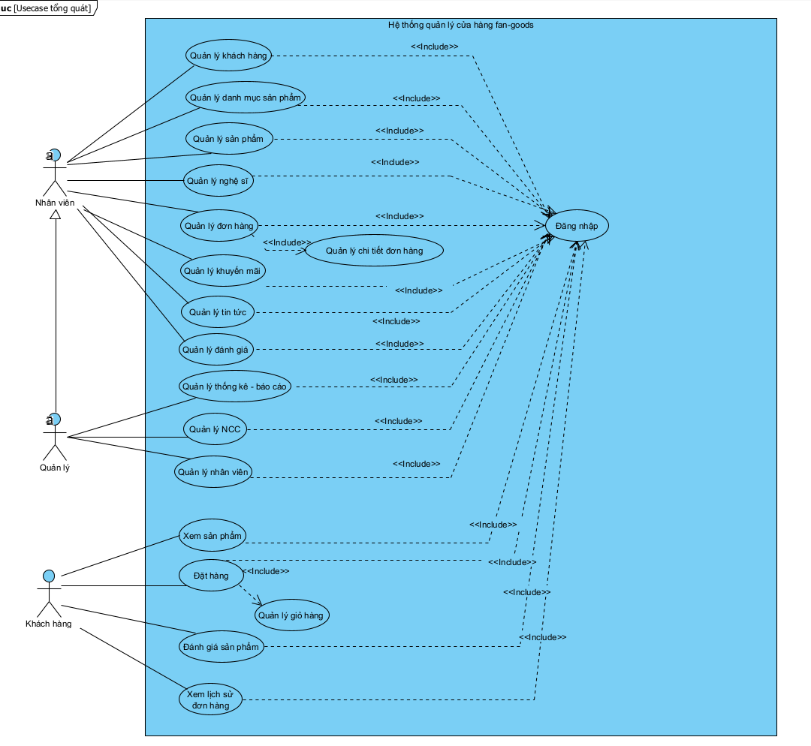
Hình 3.1 Usecase tổng quát
- Đặc tả ca sử dụng
- Chức năng 1: Quản lý nhân viên
Biểu đồ use-case:
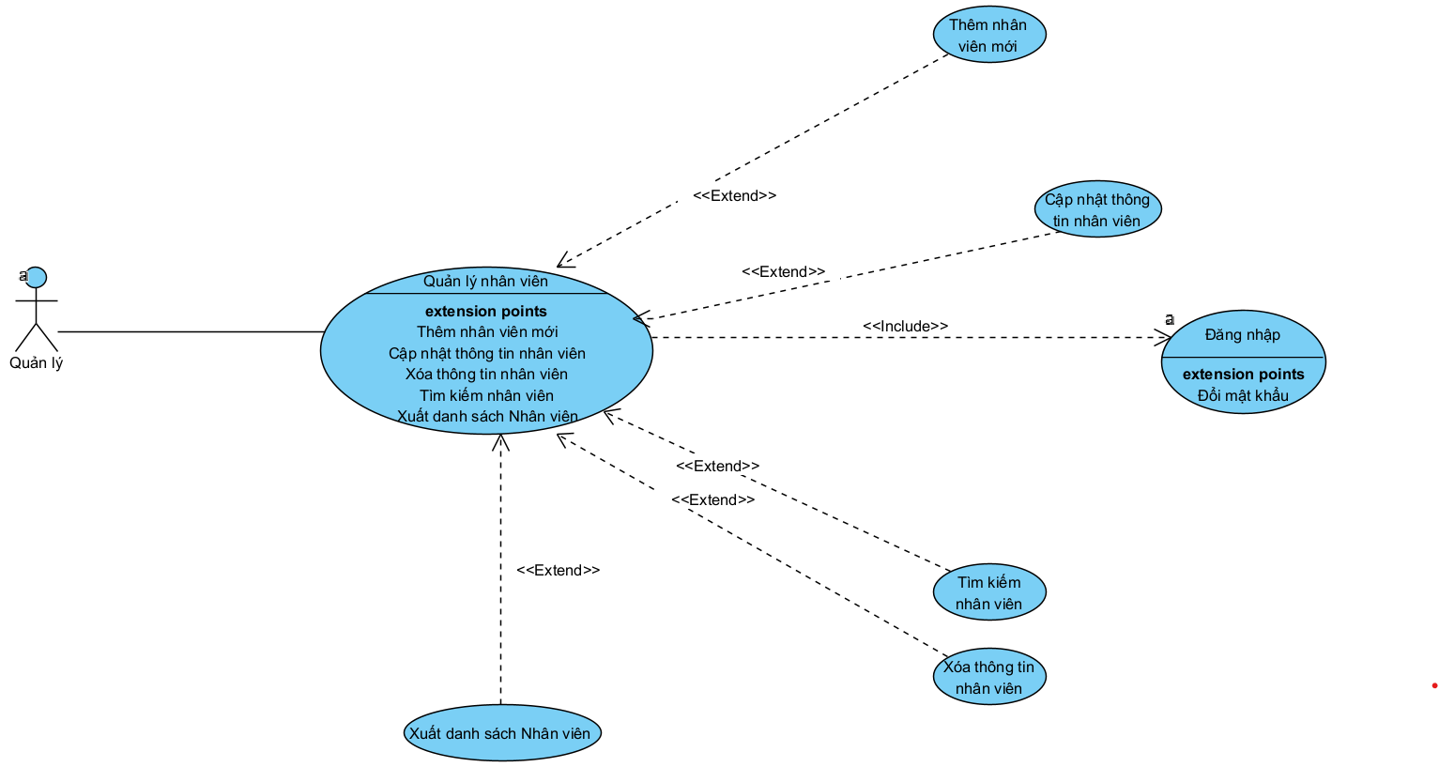
Hình 3.2 Usecase Quản lý nhân viên
Đặc tả use-case:
- Quản lý
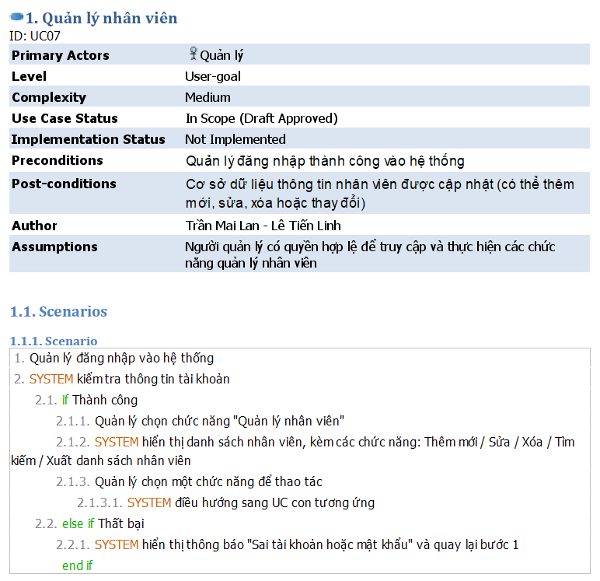
Hình 3.3 Đặc tả usecase Quản lý nhân viên
- Thêm:
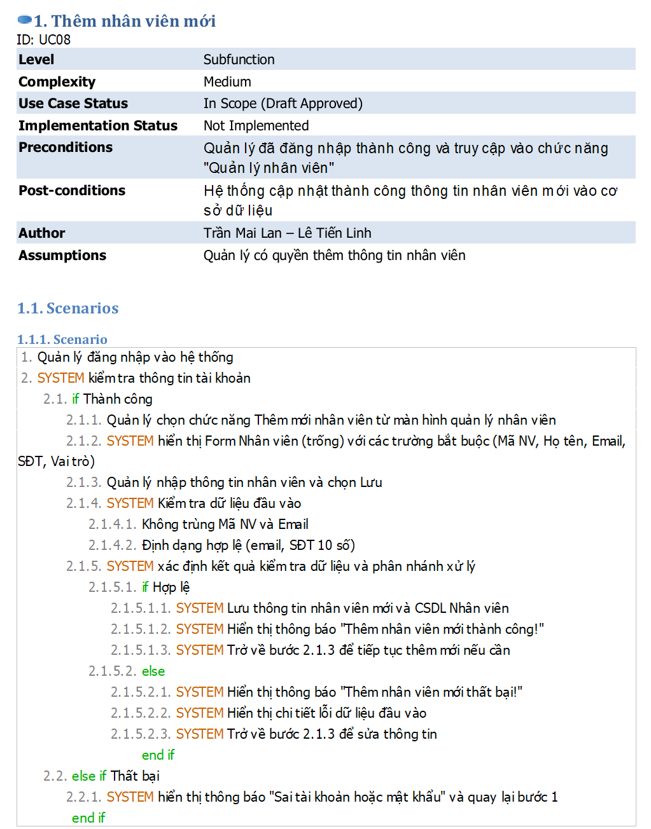
Hình 3.4 Đặc tả usecase Thêm nhân viên
- Sửa
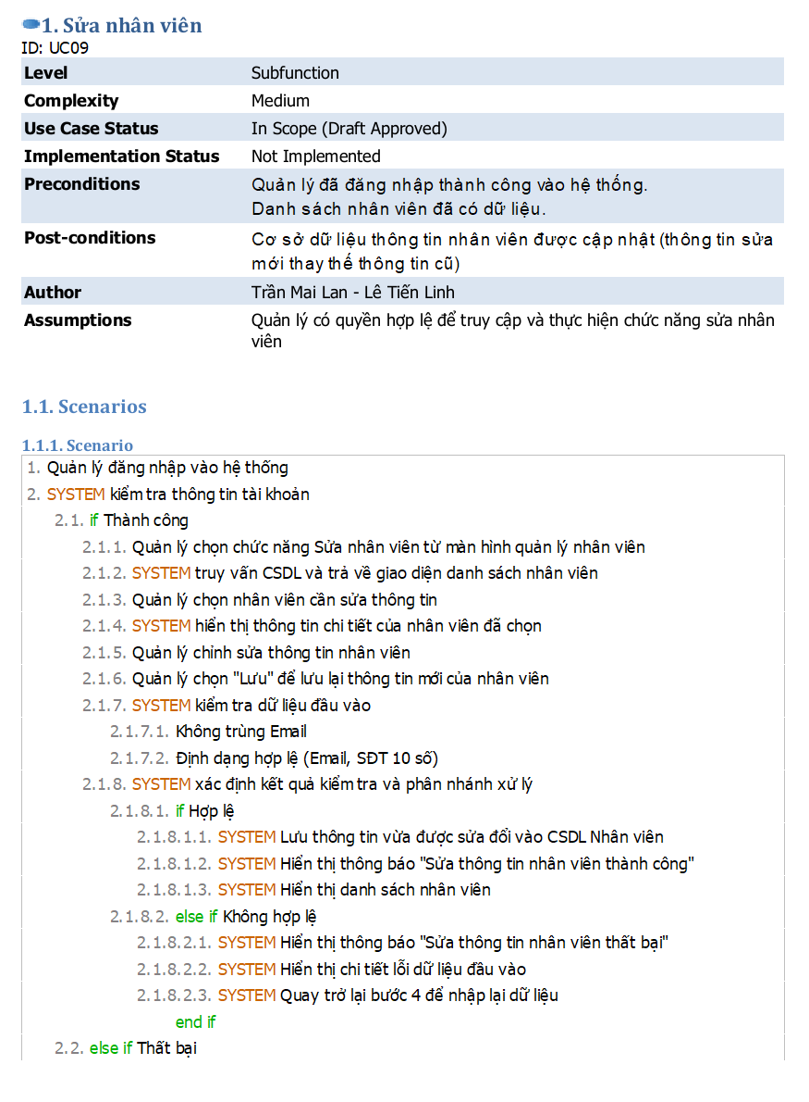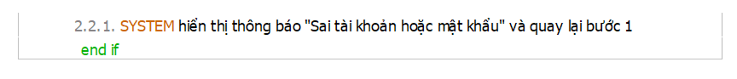
Hình 3.5 Đặc tả usecase Sửa nhân viên
- Xóa
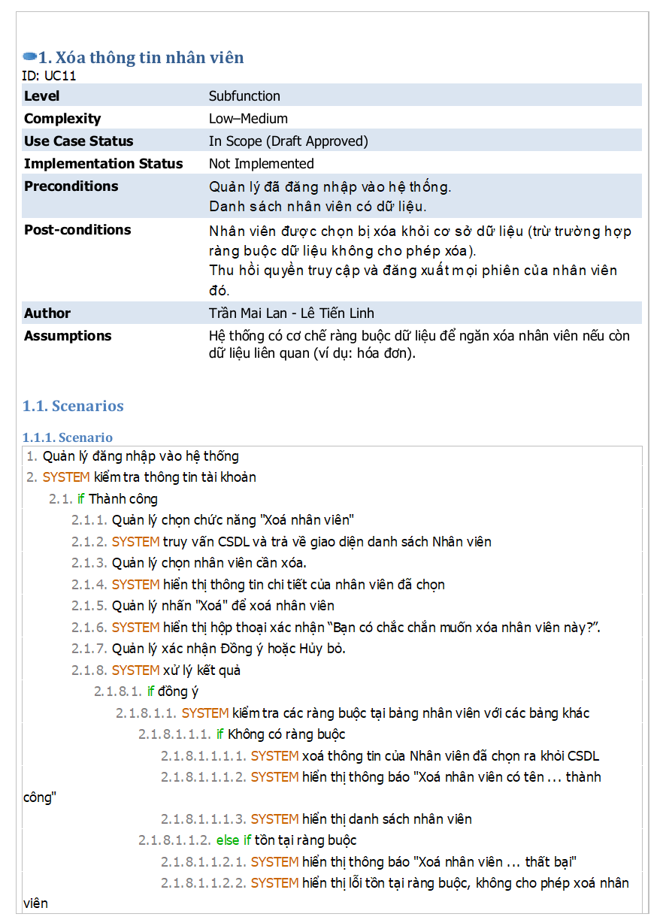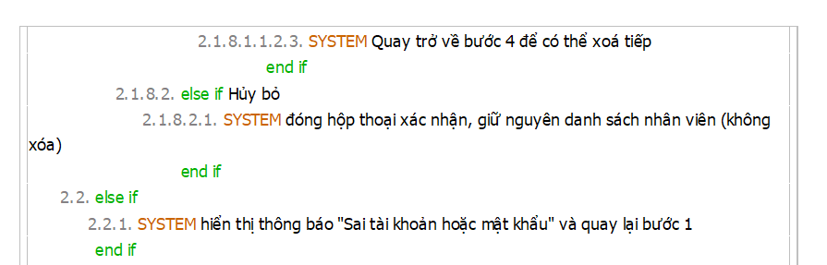
Hình 3.6 Đặc tả usecase Xóa nhân viên
- Tìm kiếm
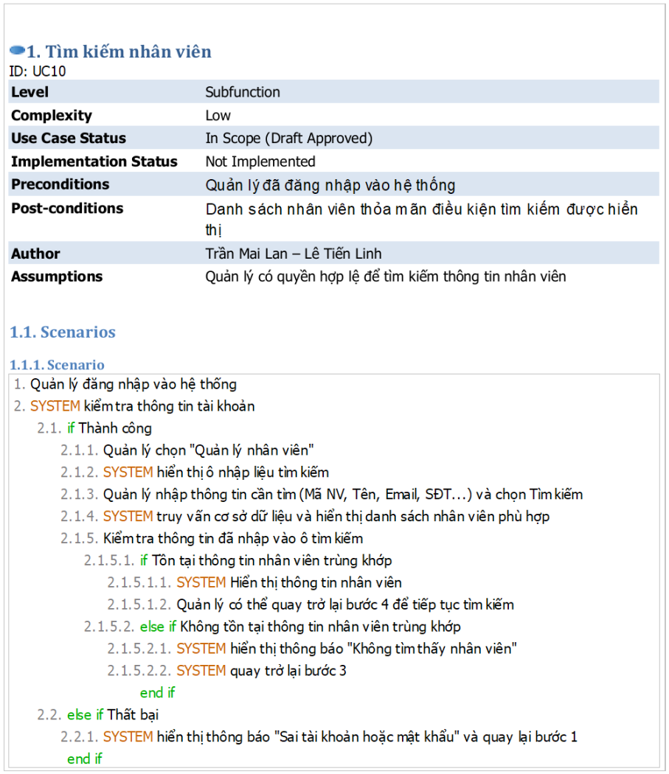
Hình 3.7 Đặc tả usecase Tìm kiếm nhân viên
- Xuất danh sách
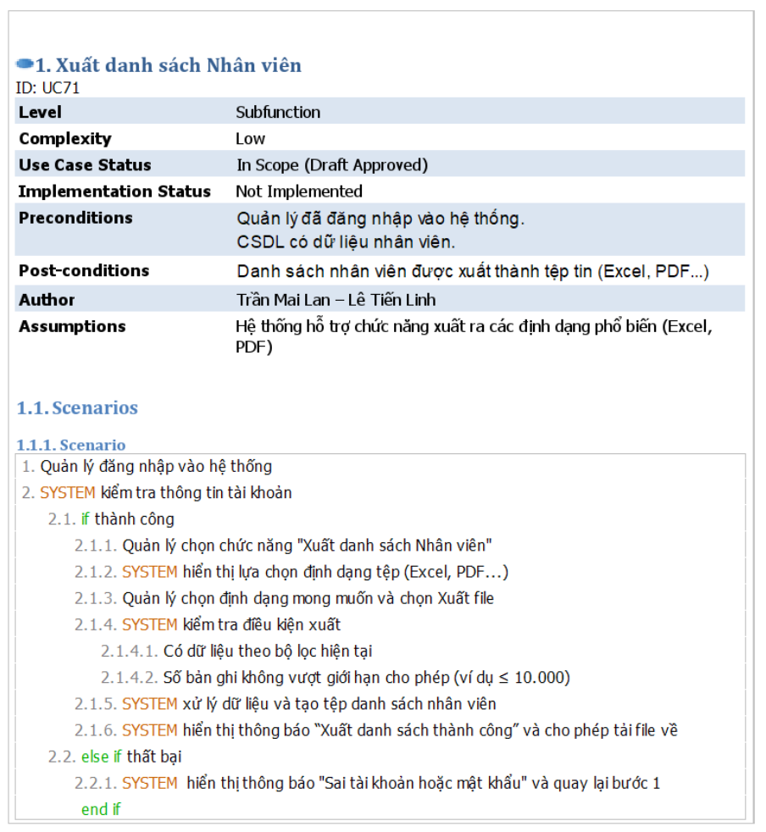
Hình 3.8 Đặc tả usecase Xuất danh sách nhân viên
- Chức năng 2: Quản lý khách hàng
- Biểu đồ use-case:
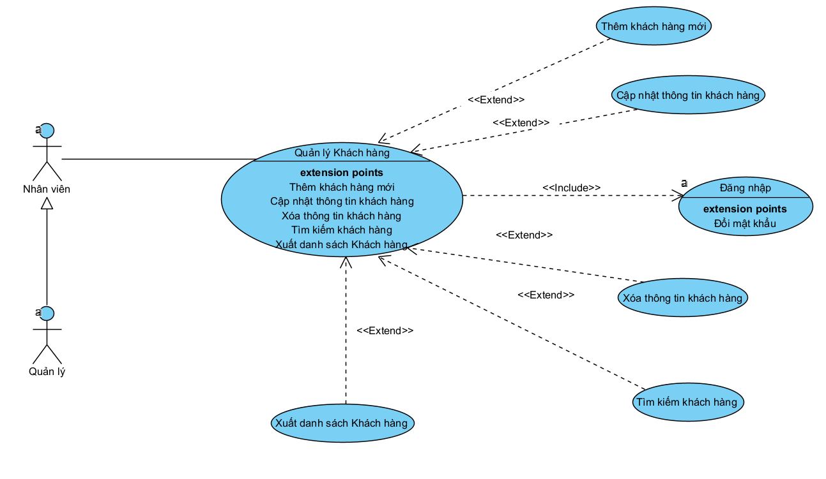
Hình 3.9 Usecase Quản lý khách hàng
- Đặc tả use-case:
- Quản lý
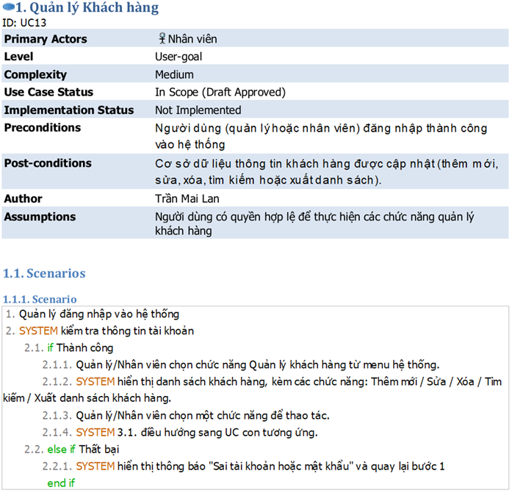
Hình 3.10 Đặc tả usecase Quản lý khách hàng
- Thêm:
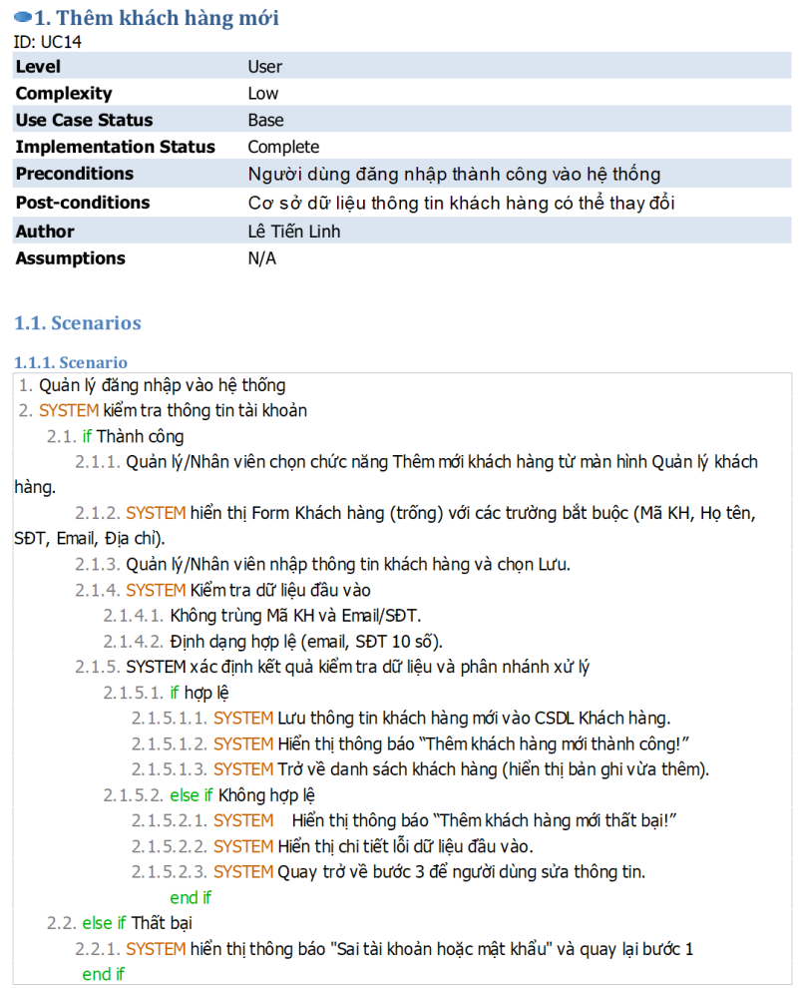
Hình 3.11 Đặc tả usecase Thêm khách hàng
- Sửa
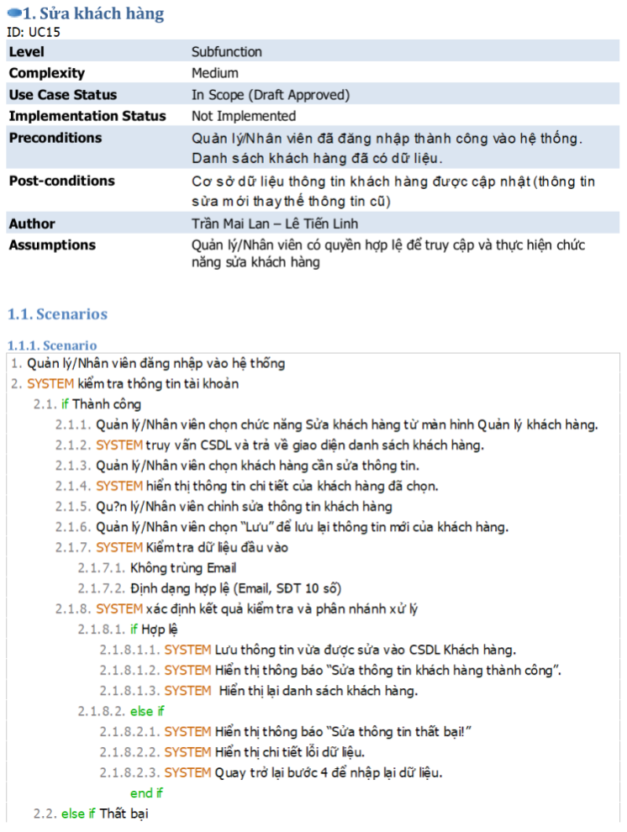
Hình 3.12 Đặc tả usecase Sửa khách hàng
- Xóa
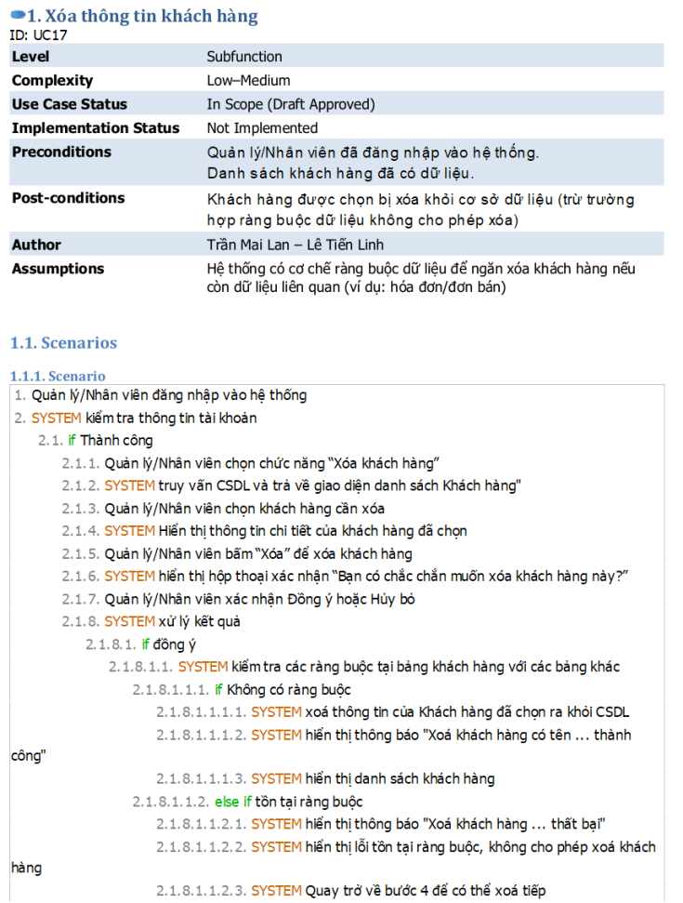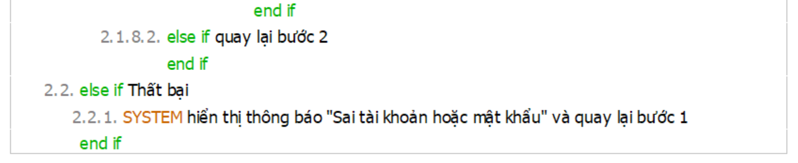
Hình 3.13 Đặc tả usecase Xóa khách hàng
- Tìm kiếm
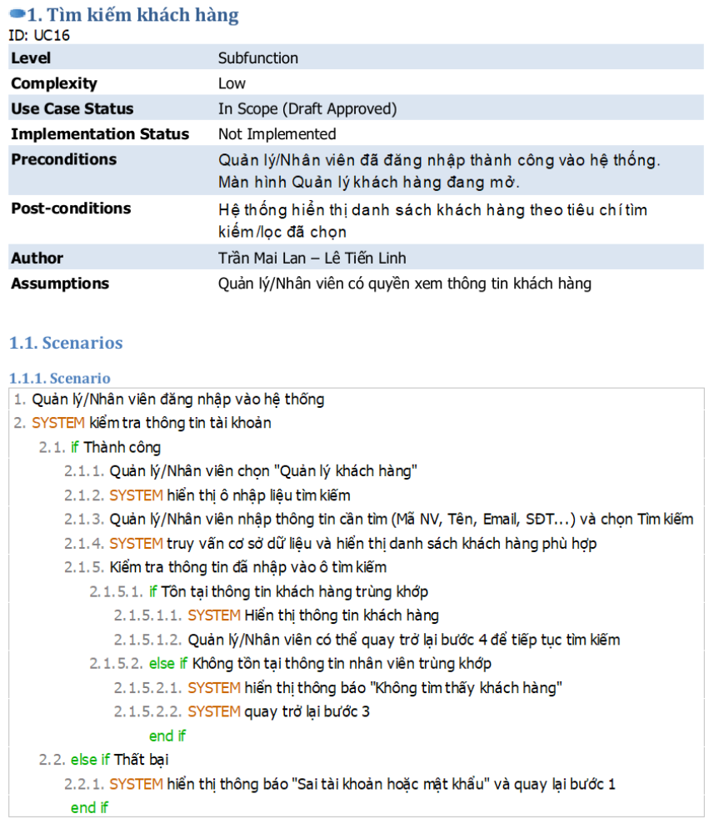
Hình 3.14 Đặc tả usecase Tìm kiếm khách hàng
- Xuất danh sách
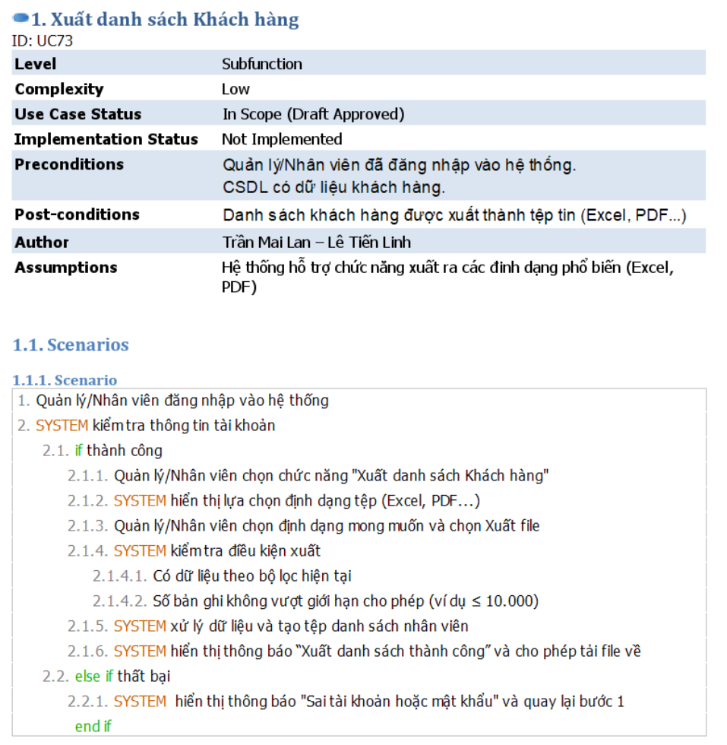
Hình 3.15 Đặc tả usecase Xuất danh sách khách hàng
- Chức năng 3: Quản lý nhà cung cấp
- Biểu đồ use-case:
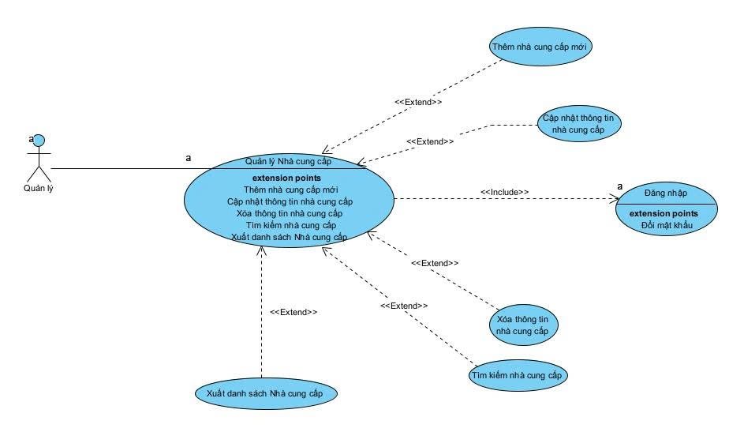
Hình 3.16 Usecase Quản lý nhà cung cấp
- Đặc tả use-case:
- Quản lý
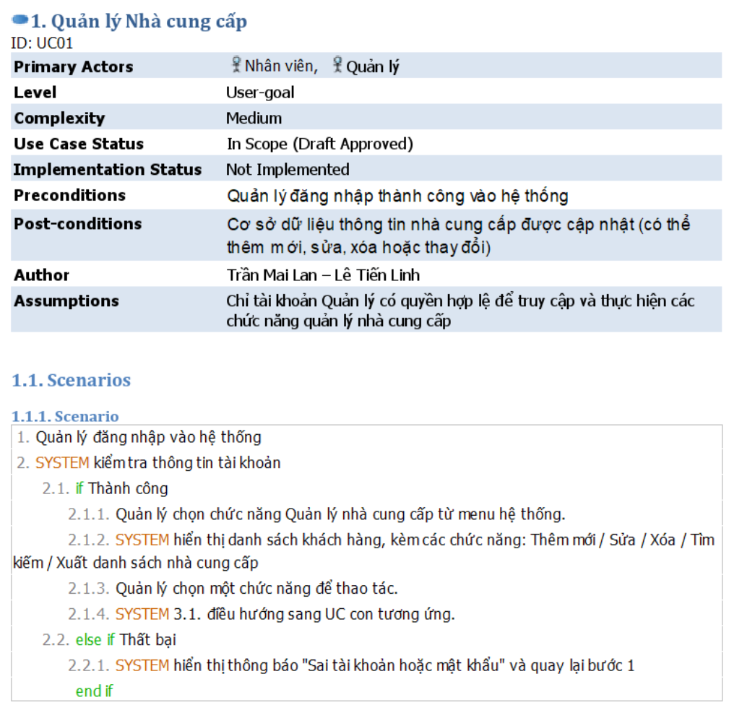
Hình 3.17 Đặc tả usecase Quản lý nhà cung cấp
- Thêm:
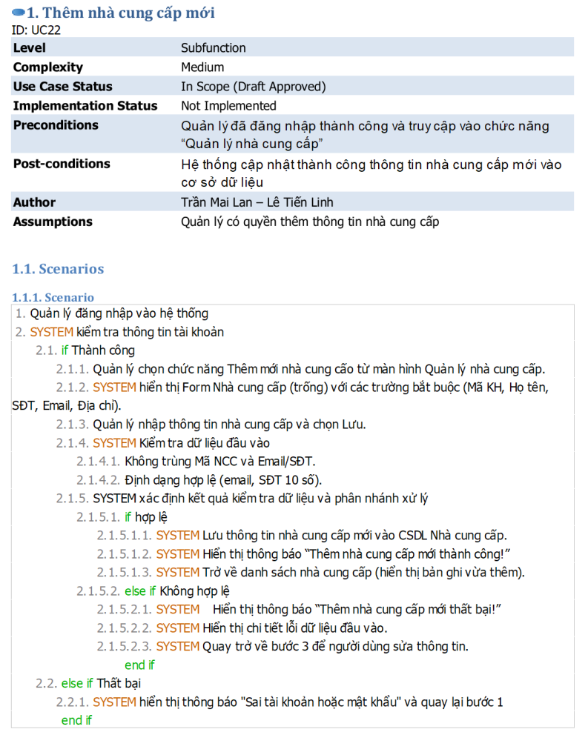
Hình 3.18 Đặc tả usecase Thêm nhà cung cấp
- Sửa
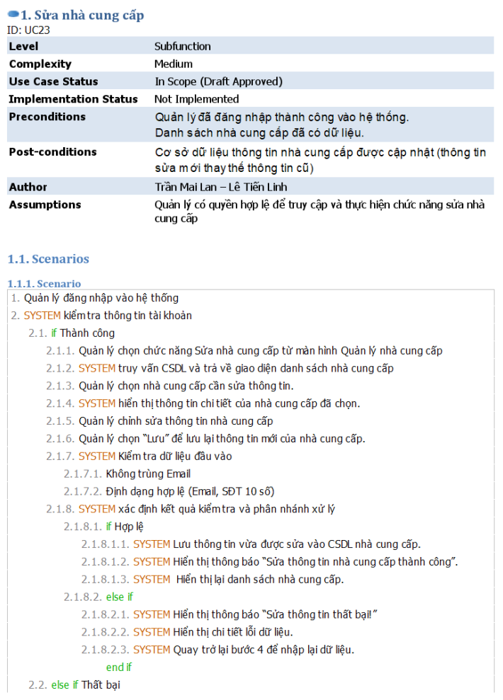
Hình 3.19 Đặc tả usecase Sửa nhà cung cấp
- Xóa
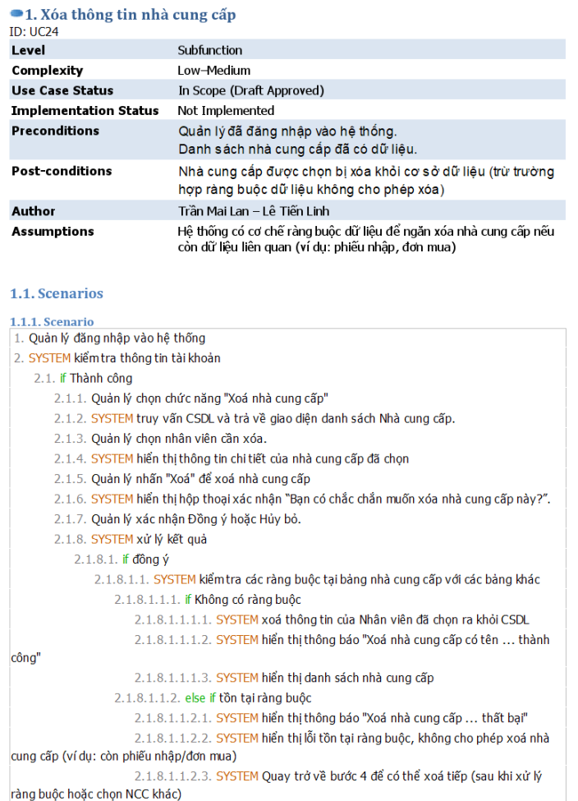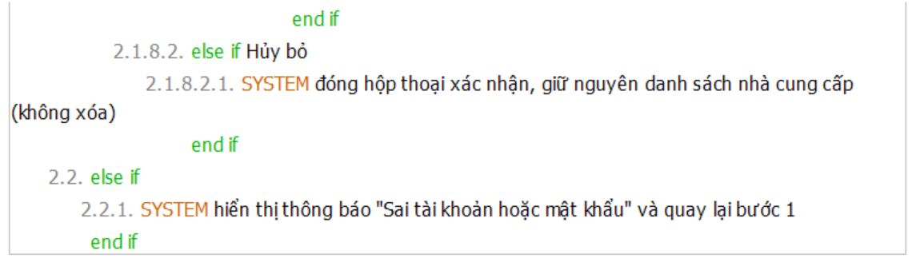
Hình 3.20 Đặc tả usecase Xóa nhà cung cấp
- Tìm kiếm
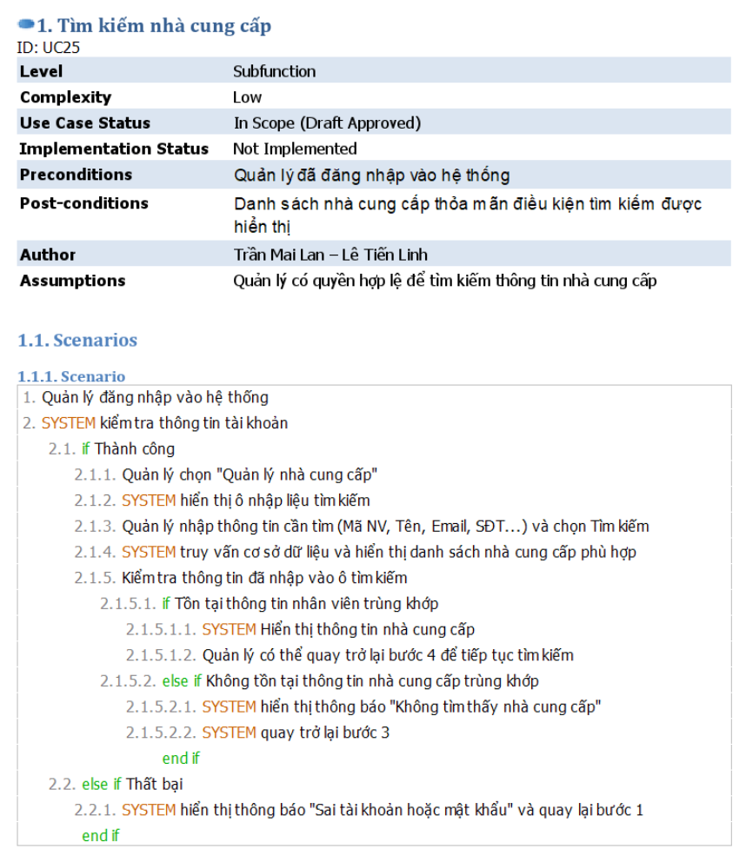
Hình 3.21 Đặc tả usecase Tìm kiếm nhà cung cấp
- Xuất danh sách
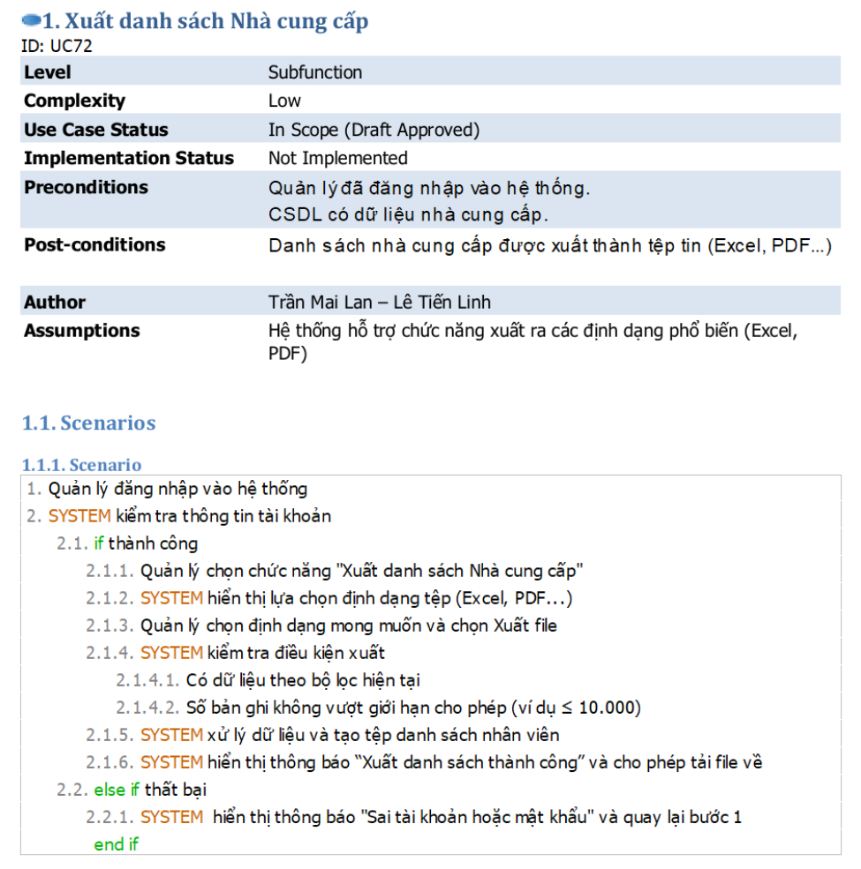
Hình 3.22 Đặc tả usecase Xuất danh sách nhà cung cấp
- Chức năng 4: Quản lý danh mục sản phẩm
- Biểu đồ use-case
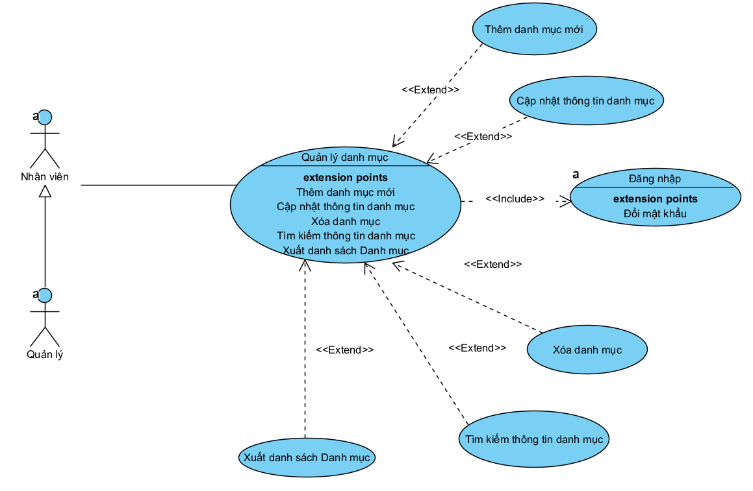
Hình 3.23 Usecase Quản lý danh mục sản phẩm
- Đặc tả use-case:
- Quản lý
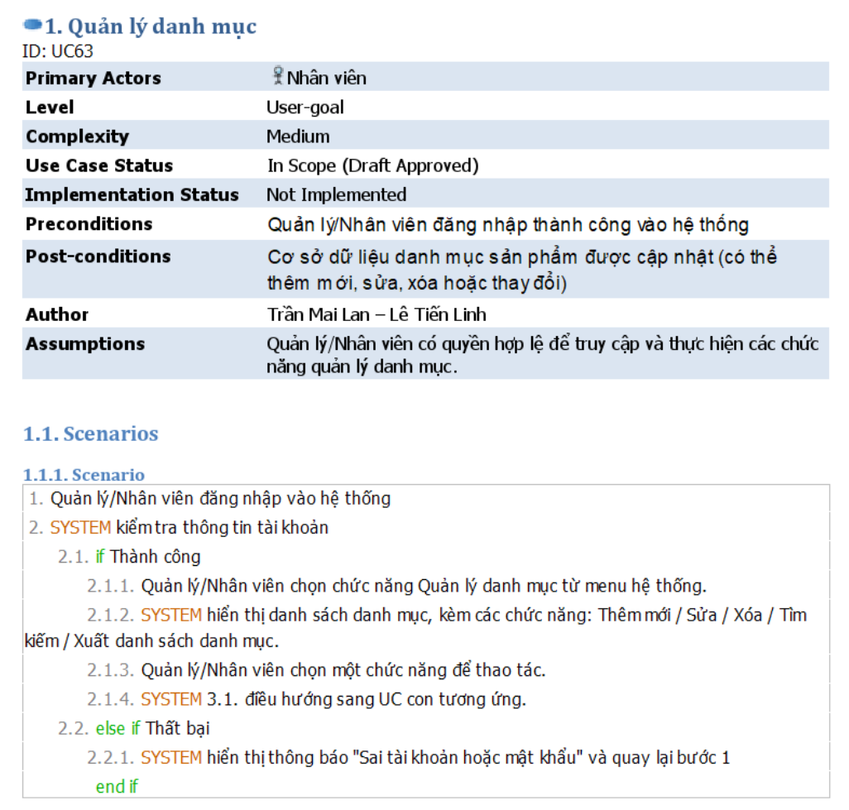
Hình 3.24 Đặc tả usecase Quản lý danh mục sản phẩm
- Thêm:
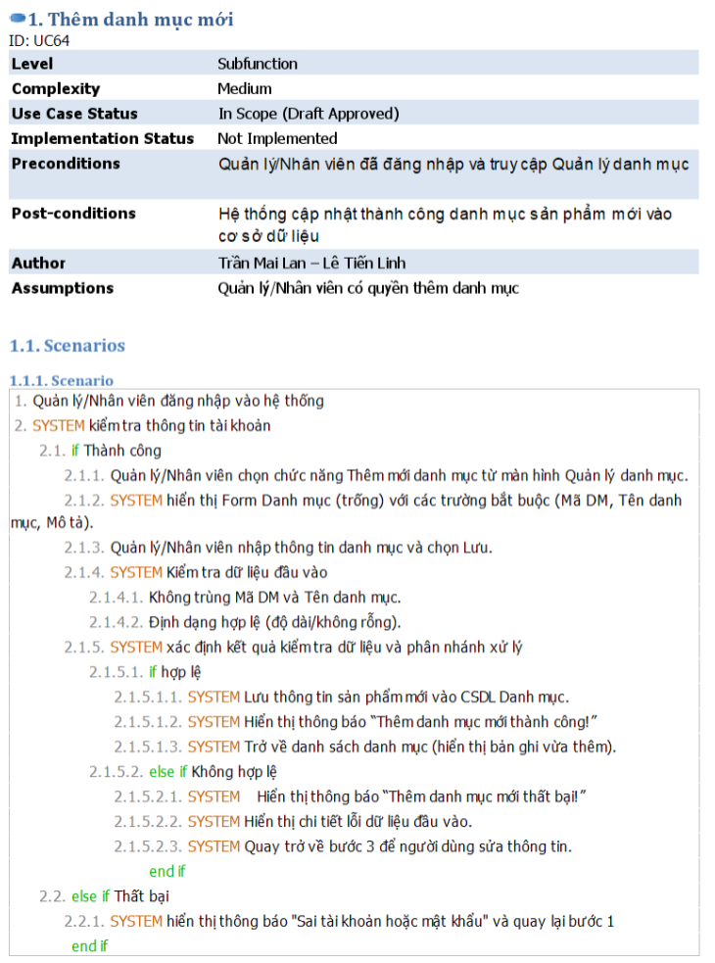
Hình 3.25 Đặc tả usecase Thêm danh mục sản phẩm
- Sửa
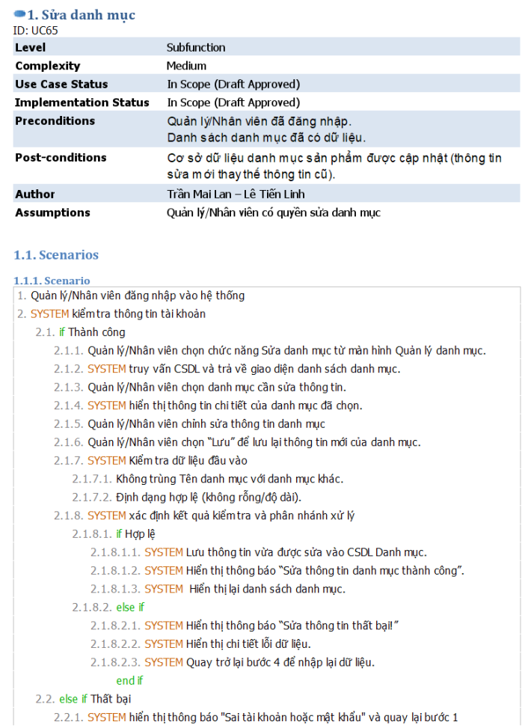
Hình 3.26 Đặc tả usecase Sửa danh mục sản phẩm
- Xóa
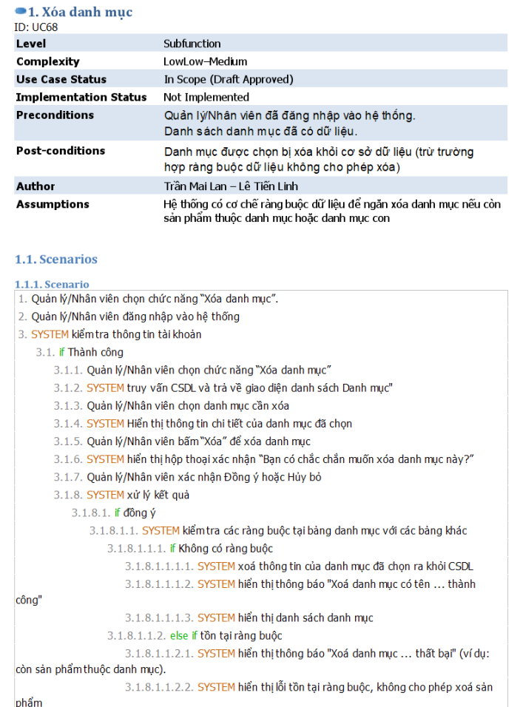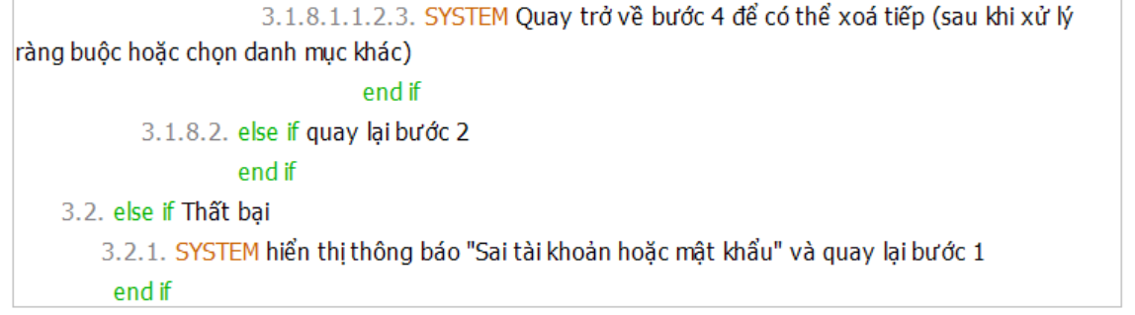
Hình 3.27 Đặc tả usecase Xóa danh mục sản phẩm
- Tìm kiếm
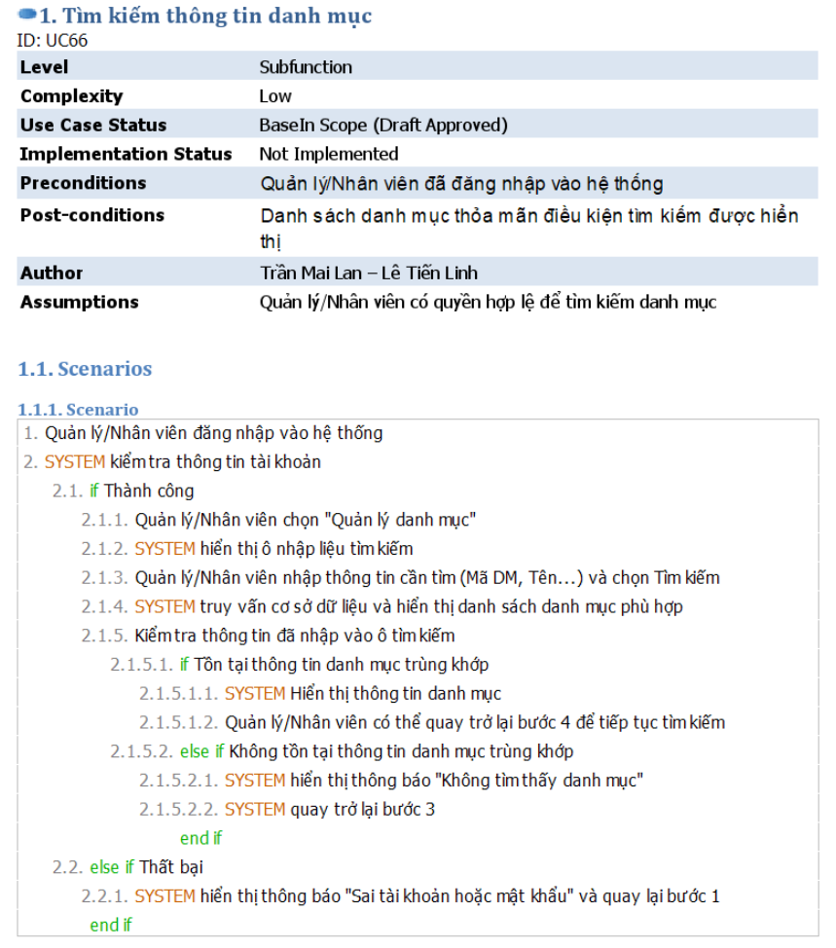
Hình 3.28 Đặc tả usecase Tìm kiếm danh mục sản phẩm
- Xuất danh sách
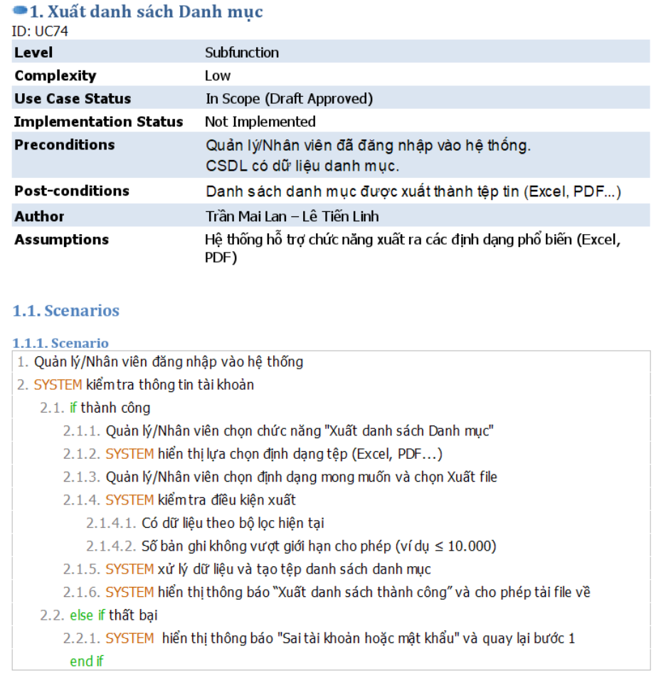
Hình 3.29 Đặc tả usecase Xuất danh sách danh mục sản phẩm
- Chức năng 5: Quản lý sản phẩm
Biểu đồ use-case:
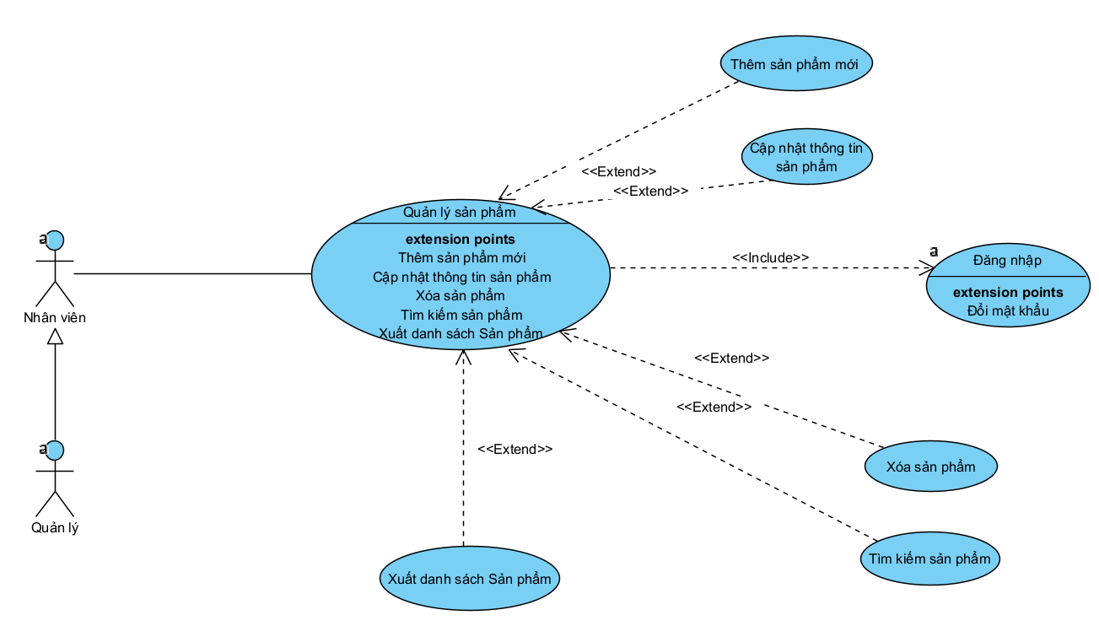
Hình 3.30 Usecase Quản lý sản phẩm
- Đặc tả use-case:
- Quản lý
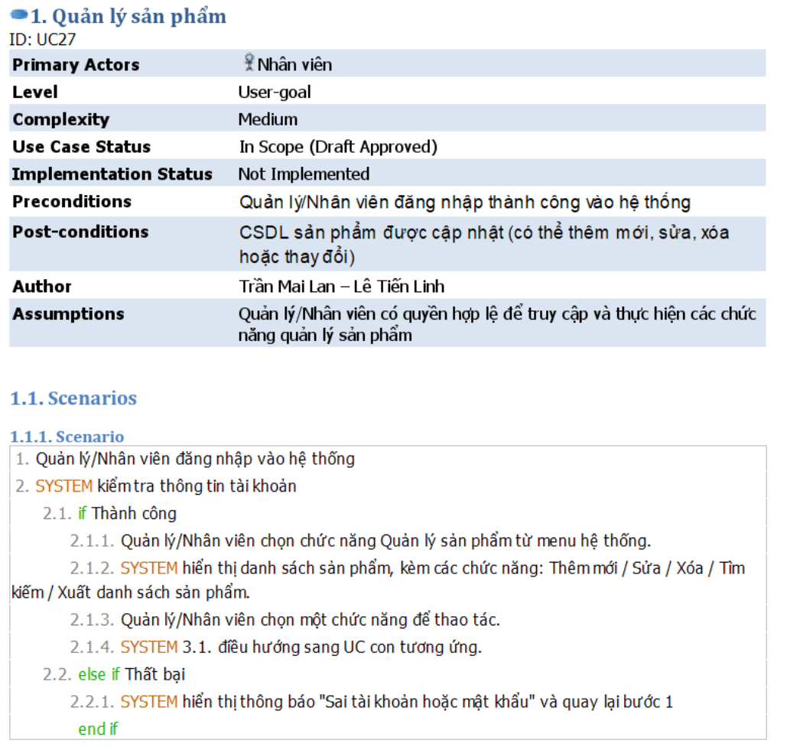
Hình 3.31 Đặc tả usecase Quản lý sản phẩm
- Thêm:
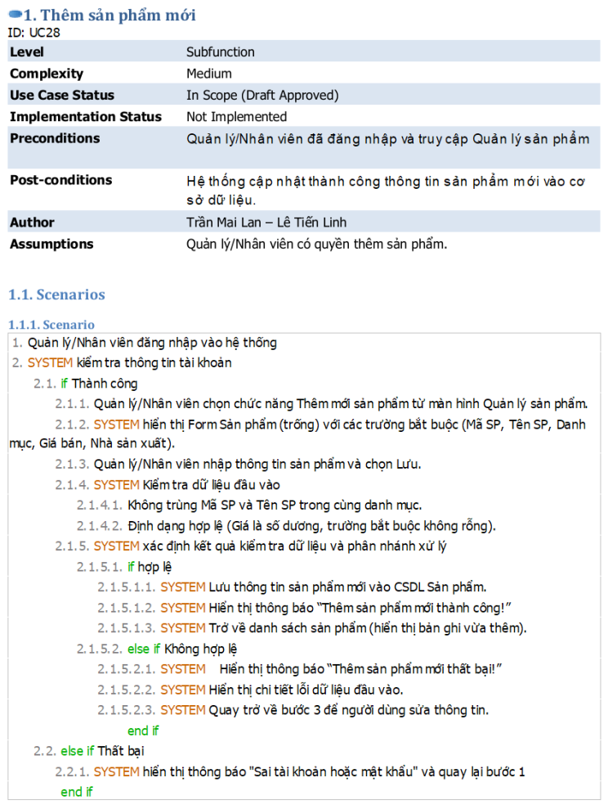
Hình 3.32 Đặc tả usecase Thêm sản phẩm
- Sửa
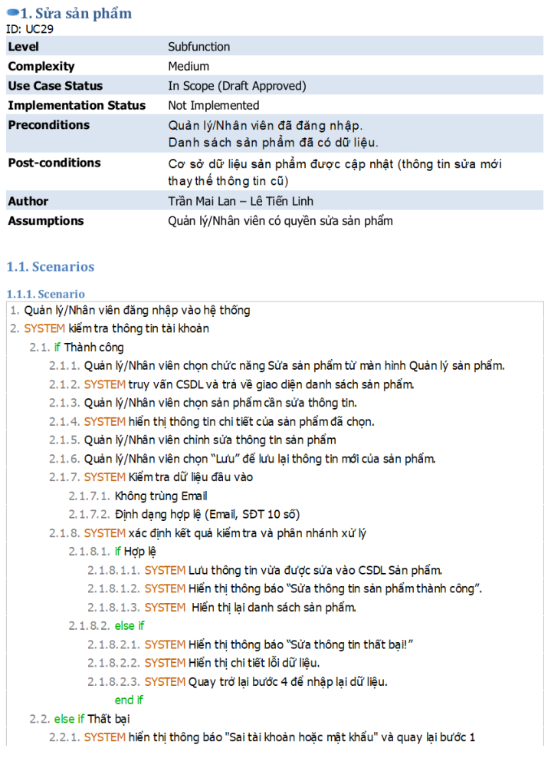
Hình 3.33 Đặc tả usecase Sửa sản phẩm
- Xóa
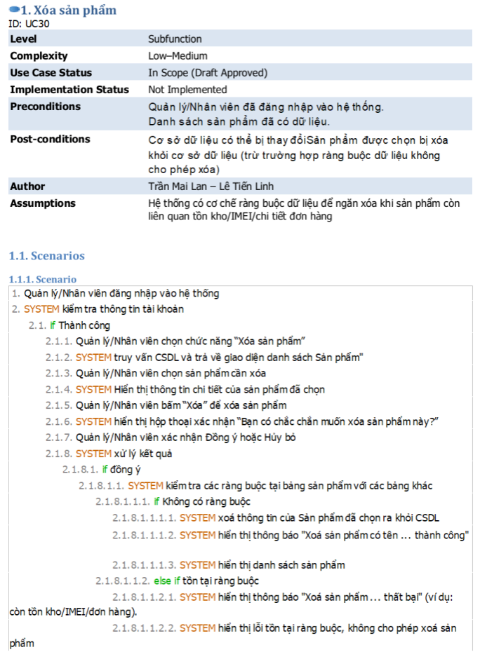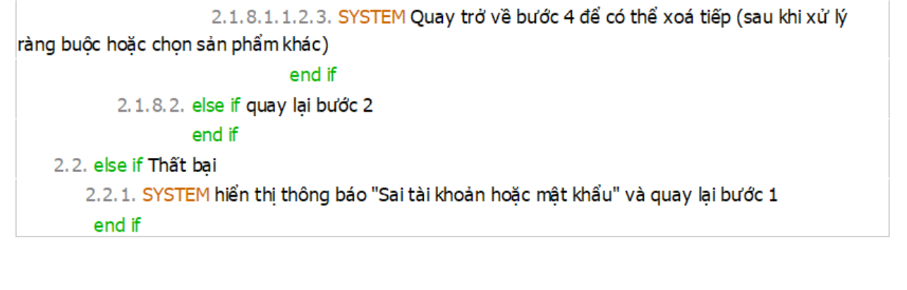
Hình 3.34 Đặc tả usecase Xóa sản phẩm
- Tìm kiếm
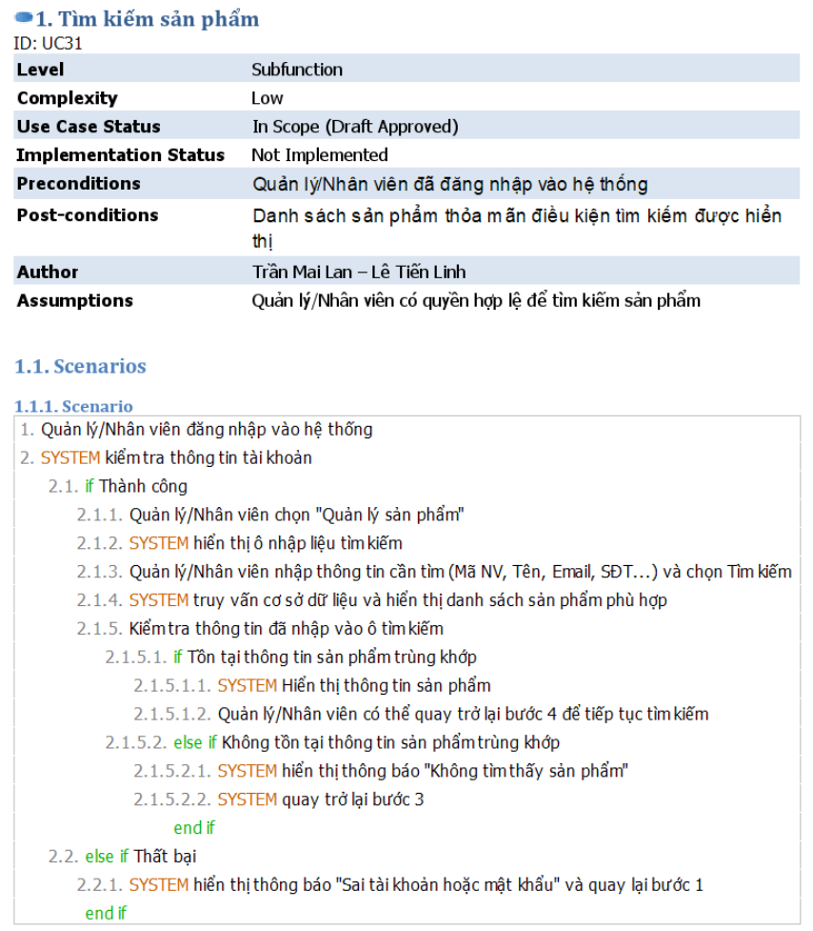
Hình 3.35 Đặc tả usecase Tìm kiếm sản phẩm
- Xuất danh sách
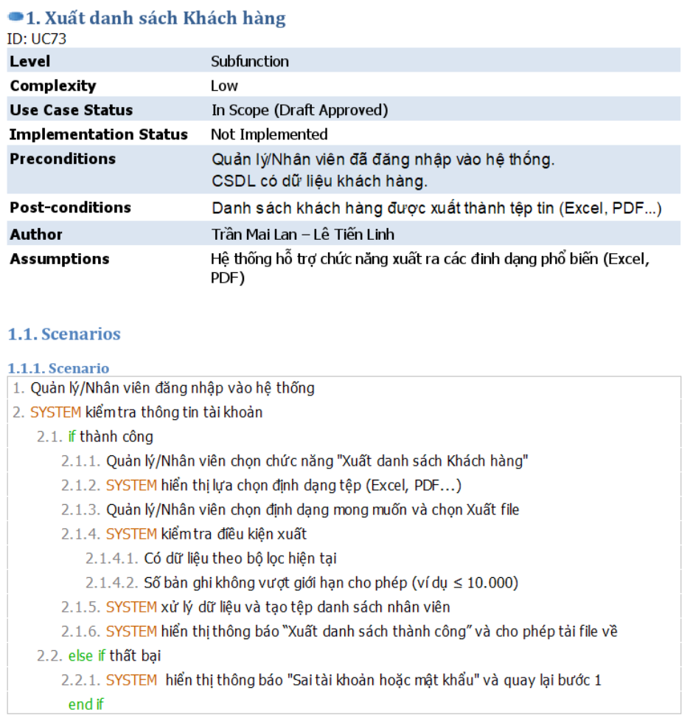
Hình 3.36 Đặc tả usecase Xuất danh sách sản phẩm
- Chức năng 6: Quản lý đơn hàng
- Biểu đồ use-case
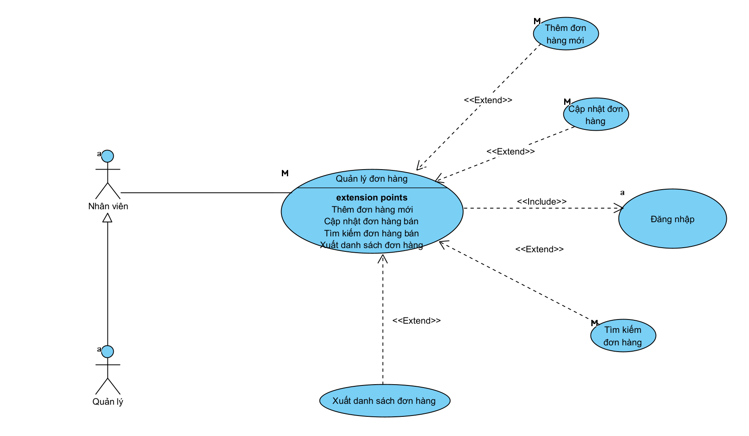
Hình 3.37 Usecase Quản lý đơn hàng
- Chức năng 7: Quản lý nghệ sĩ
- Biểu đồ use-case:
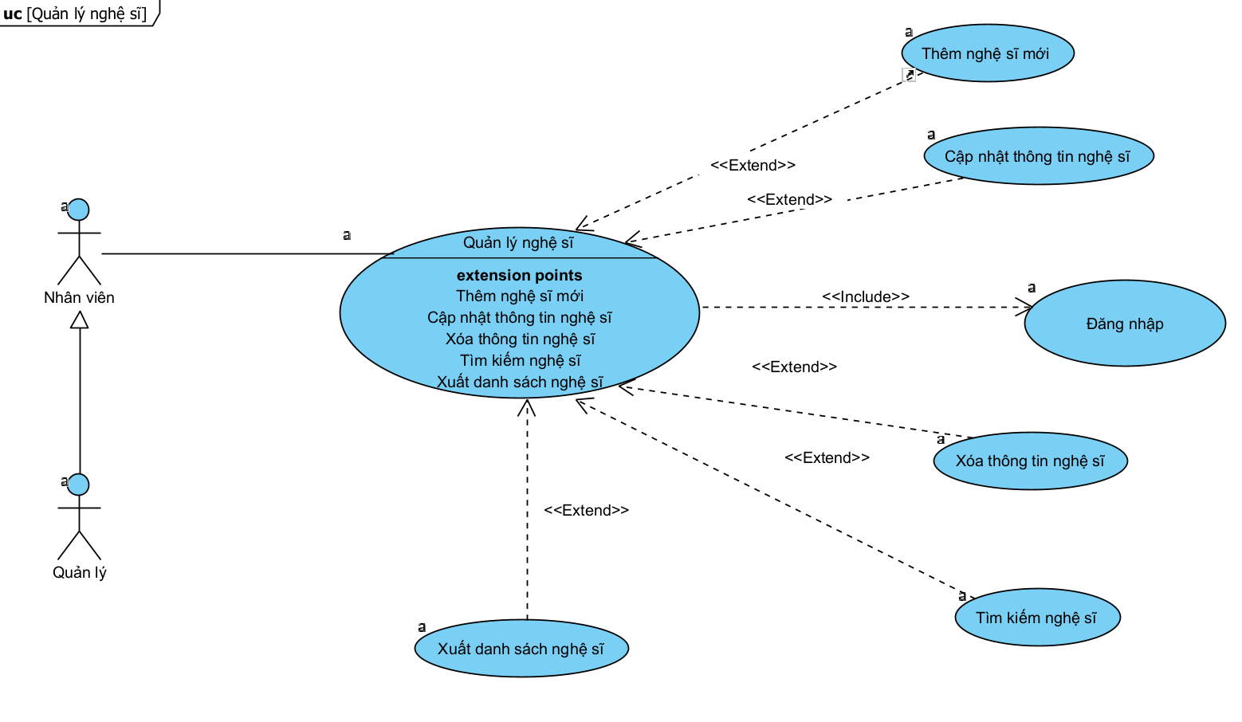
Hình 3.38 Usecase Quản lý nghệ sĩ
- Chức năng 8: Quản lý khuyến mãi
- Biểu đồ use-case:
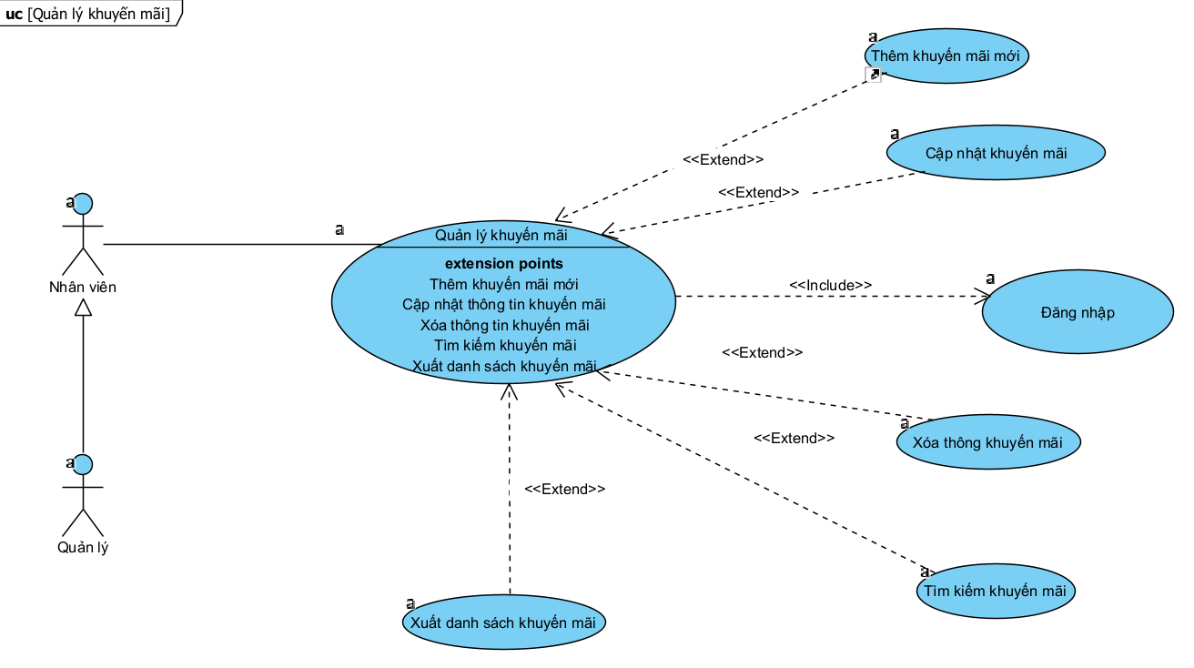
Hình 3.39 Usecase Quản lý khuyến mãi
- Chức năng 9: Quản lý tin tức
- Biểu đồ use-case:
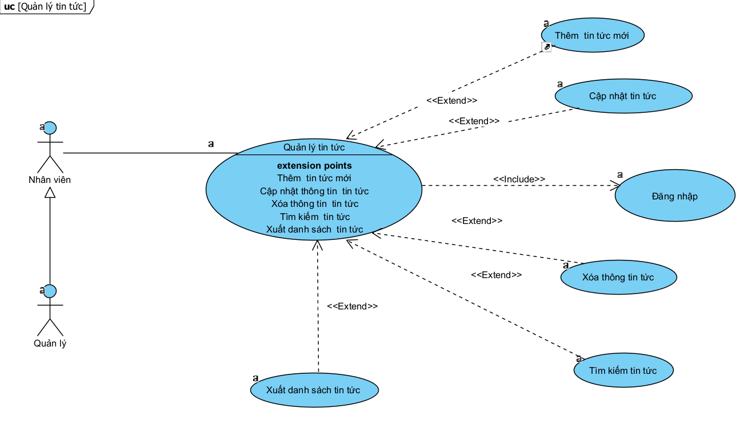
Hình 3.40 Usecase Quản lý tin tức
- Chức năng 10: Quản lý đánh giá
- Biểu đồ use-case:
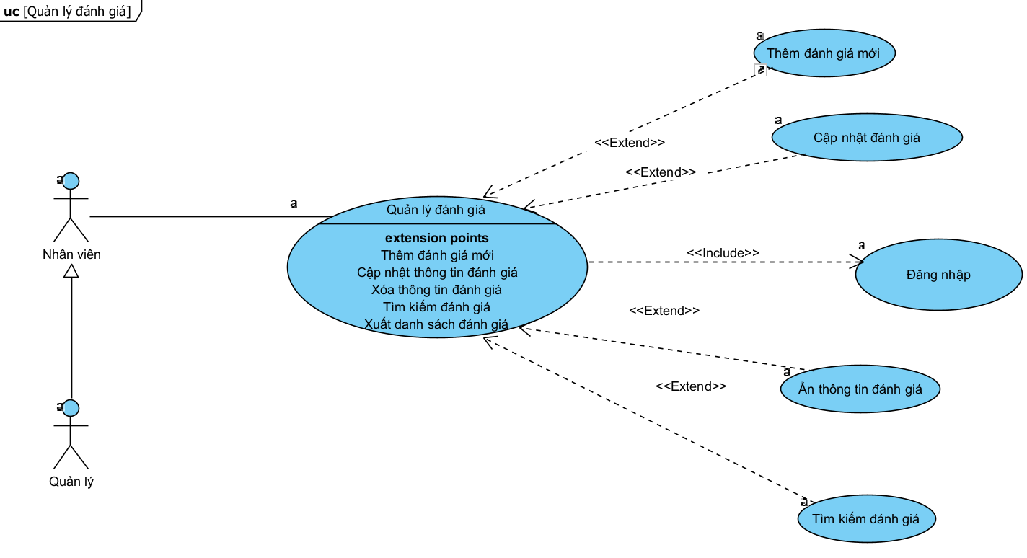
Hình 3.41 Usecase Quản lý đánh giá
- Chức năng 11: Đăng nhập
Biểu đồ use-case
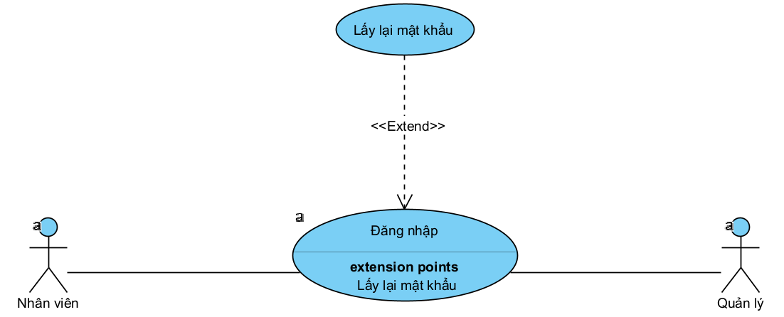
Hình 3.42 Usecase Đăng nhập
- Đặc tả use-case
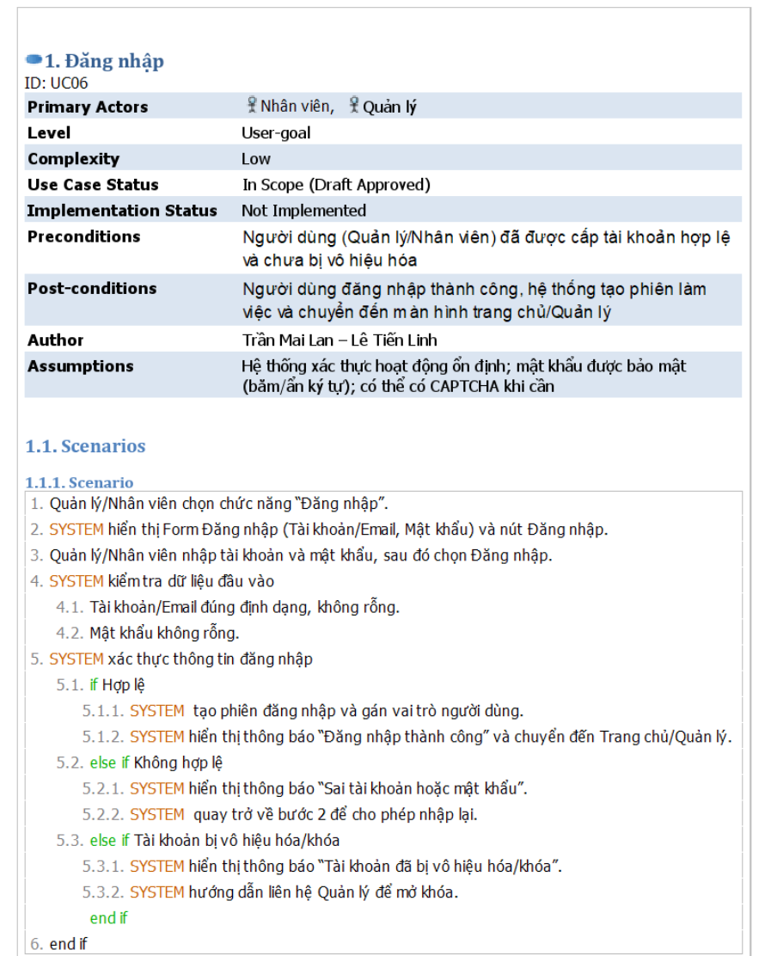
Hình 3.43 Đặc tả usecase Quản lý hóa đơn bán

      - Chức năng của phân hệ người dùng
Phân hệ người dùng là giao diện chính mà khách hàng tương tác trực tiếp với hệ thống website FanGoods Shop. Phân hệ này cho phép khách truy cập tìm kiếm, xem và đặt mua các sản phẩm fan-goods một cách thuận tiện. Các chức năng chính của phân hệ người dùng gồm: đăng ký tài khoản, đăng nhập, xem danh sách sản phẩm, tìm kiếm và lọc sản phẩm, xem chi tiết sản phẩm, thêm sản phẩm vào giỏ hàng, đặt hàng và thanh toán, xem lịch sử đơn hàng, bình luận và đánh giá sản phẩm.
Các chức năng chính gồm:
- Đăng ký tài khoản
- Đăng nhập
- Xem danh sách sản phẩm
- Tìm kiếm và lọc sản phẩm
- Xem chi tiết sản phẩm
- Thêm sản phẩm vào giỏ hàng
- Đặt hàng và thanh toán
- Xem lịch sử đơn hàng
- Bình luận và đánh giá sản phẩm
    - Biểu đồ lớp thực thể
- Danh sách các lớp đối tượng
Bảng 3.3 Bảng danh sách lớp đối tượng
STT | Tên lớp | Mô tả
1 | Nhân viên | Mô tả thuộc tính và phương thức của nhân viên
2 | Khách hàng | Mô tả thuộc tính và phương thức của khách hàng
3 | Nhà cung cấp | Mô tả thuộc tính và phương thức của nhà cung cấp
4 | Danh mục sản phẩm | Mô tả thuộc tính và phương thức của danh mục sản phẩm
5 | Sản phẩm | Mô tả thuộc tính và phương thức của sản phẩm
6 | Nghệ sĩ | Mô tả thuộc tính và phương thức của nghệ sĩ
7 | Đơn hàng | Mô tả thuộc tính và phương thức của đơn hàng và chi tiết đơn hàng
8 | Khuyến mãi | Mô tả thuộc tính và phương thức của chương trình khuyến mãi
9 | Tin tức | Mô tả thuộc tính và phương thức của tin tức
10 | Đánh giá | Mô tả thuộc tính và phương thức của các đánh giá
11 | Phiếu nhập | Mô tả thuộc tính và phương thức của phiếu nhập và chi tiết chi tiết
12 | Giỏ hàng | Mô tả thuộc tính và phương thức của giỏ hàng
13 | Địa chỉ giao hàng | Mô tả thuộc tính và phương thức của địa chỉ giao hàng
14 | Chức vụ | Mô tả thuộc tính và phương thức các chức vụ
15 | Tài khoản | Mô tả thông tin và chức năng quản lý tài khoản người dùng hệ thống

- Mô hình hóa các lớp đối tượng
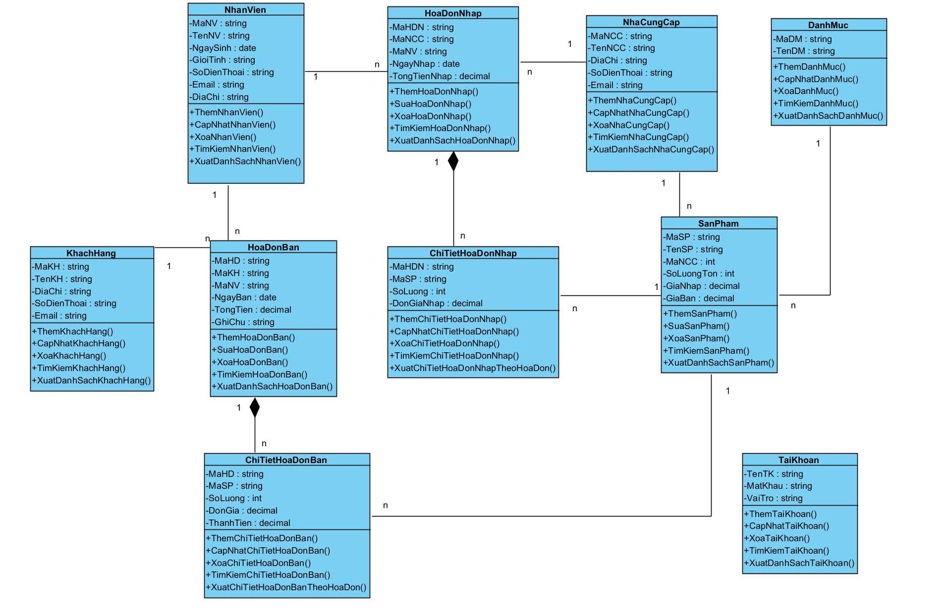
Hình 3.44 Biểu đồ lớp thực thể
    - Các yêu cầu phi chức năng
Ngoài các yêu cầu chức năng, hệ thống còn phải đáp ứng các yêu cầu phi chức năng sau:
- Hiệu năng: Hệ thống cần đảm bảo thời gian phản hồi nhanh khi người dùng truy cập và tìm kiếm sản phẩm.
- Bảo mật: Thông tin tài khoản và dữ liệu người dùng phải được bảo vệ an toàn. Hệ thống cần có cơ chế xác thực và phân quyền giữa người dùng và quản trị viên.
- Khả năng mở rộng: Hệ thống được thiết kế theo kiến trúc tách biệt giữa front-end và back-end, giúp dễ dàng mở rộng chức năng trong tương lai.
- Khả năng sử dụng: Giao diện cần thân thiện, dễ sử dụng và hiển thị tốt trên nhiều thiết bị khác nhau.
  - Thiết kế hệ thống
    - Thiết kế cơ sở dữ liệu
- Mô hình cơ sở dữ liệu quan hệ
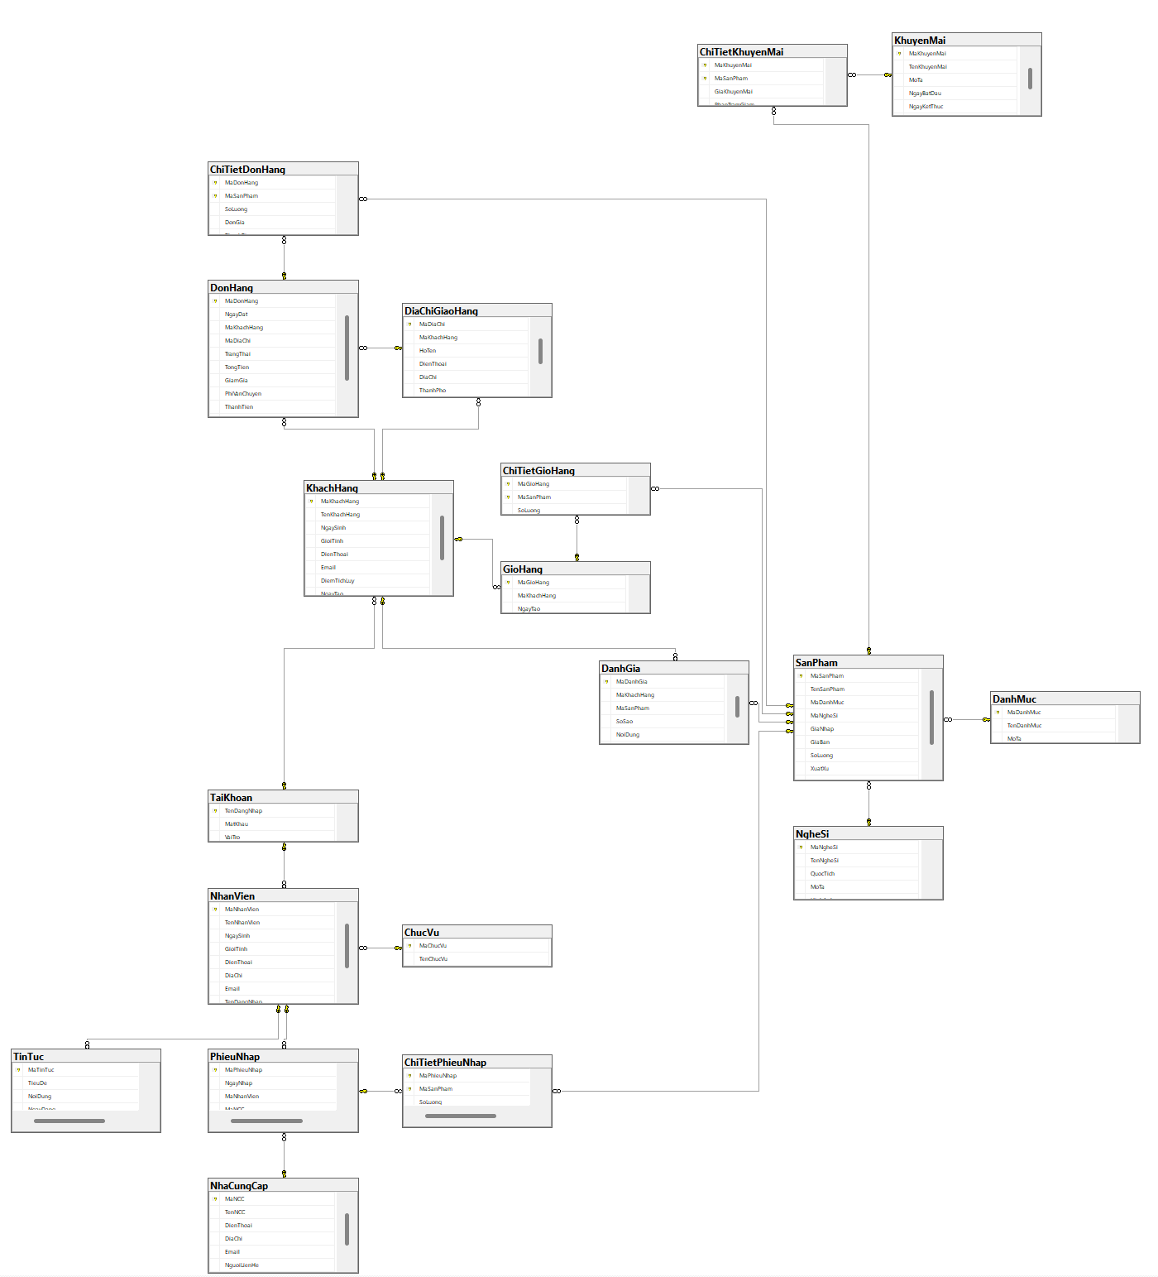
Hình 3.45 Lược đồ cơ sở dữ liệu
- Mô tả cấu trúc bảng
- Hệ thống quản lý bán FanGoods với các thực thể chính
Nhóm thực thể chính:
Sản phẩm (SanPham)
Danh mục (DanhMuc)
Nghệ sĩ (NgheSi)
Đơn hàng (DonHang)
Chi tiết đơn hàng (ChiTietDonHang)
Phiếu nhập (PhieuNhap)
Chi tiết phiếu nhập (ChiTietPhieuNhap)
Khuyến mãi (KhuyenMai)
Chi tiết khuyến mãi (ChiTietKhuyenMai)
Giỏ hàng (GioHang)
Chi tiết giỏ hàng (ChiTietGioHang)
Địa chỉ giao hàng (DiaChiGiaoHang)
Nhóm người dùng:
Khách hàng (KhachHang)
Tài khoản (TaiKhoan)
Chức vụ (ChucVu)
Nhân viên (NhanVien)
Nhóm bổ sung:
Nhà cung cấp (NhaCungCap)
Đánh giá (DanhGia)
Tin tức (TinTuc)
- Các mối quan hệ chính
DanhMuc (1) — (n) SanPham
NgheSi (1) — (n) SanPham
NhaCungCap (1) — (n) PhieuNhap
NhanVien (1) — (n) PhieuNhap
PhieuNhap (1) — (n) ChiTietPhieuNhap
SanPham (1) — (n) ChiTietPhieuNhap
KhachHang (1) — (n) GioHang
GioHang (1) — (n) ChiTietGioHang
SanPham (1) — (n) ChiTietGioHang
KhachHang (1) — (n) DiaChiGiaoHang
KhachHang (1) — (n) DonHang
DiaChiGiaoHang (1) — (n) DonHang
DonHang (1) — (n) ChiTietDonHang
SanPham (1) — (n) ChiTietDonHang
KhuyenMai (1) — (n) ChiTietKhuyenMai
SanPham (1) — (n) ChiTietKhuyenMai
KhachHang (1) — (1) TaiKhoan
NhanVien (1) — (1) TaiKhoan
ChucVu (1) — (n) NhanVien
KhachHang (1) — (n) DanhGia
SanPham (1) — (n) DanhGia
NhanVien (1) — (n) TinTuc
- Chi tiết các lớp đối tượng
Bảng 3.4 Bảng danh sách thuộc tính lớp Nhân viên
STT | Tên thuộc tính | Kiểu dữ liệu | Ràng buộc | Mô tả
1 | MaNhanVien | String | Not null | Mã nhân viên
2 | TenNhanVien | String | Not null | Tên nhân viên
3 | NgaySinh | Date |  | Ngày sinh
4 | GioiTinh | String |  | Giới tính
5 | DienThoai | String |  | Số điện thoại
6 | DiaChi | String |  | Địa chỉ
7 | Email | String | Chứa '@' | Email
8 | TenDangNhap | String | Khóa ngoại | Tên đăng nhập
9 | MaChucVu | String | Khóa ngoại | Mã chức vụ
Bảng 3.5 Bảng danh sách phương thức lớp Nhân viên
STT | Tên phương thức | Kiểu dữ liệu | Ràng buộc | Mô tả
1 | themNV() | Bool | Public | Thêm thông tin nhân viên
2 | suaNV() | Bool | Public | Sửa thông tin nhân viên
3 | xoaNV() | Bool | Public | Xóa thông tin nhân viên
4 | timkiemNV() | Bool | Public | Tìm kiếm thông tin nhân viên
5 | xuatdanhsachNV() | Bool | Public | Xuất danh sách các nhân viên ra file
Bảng 3.6 Bảng danh sách thuộc tính lớp Khách hàng
STT | Tên thuộc tính | Kiểu dữ liệu | Ràng buộc | Mô tả
1 | MaKhachHang | String | Not null | Mã khách hàng
2 | TenKhachHang | String | Not null | Tên khách hàng
3 | NgaySinh | Date |  | Ngày sinh
4 | GioiTinh | String |  | Giới tính
5 | DienThoai | String |  | Số điện thoại
6 | Email | String | Chứa '@' | Email
7 | DiemTichLuy | Int | >= 0 | Điểm tích lũy
8 | NgayTao | Datetime |  | Ngày tạo tài khoản
9 | TenDangNhap | String | Khóa ngoại | Tên đăng nhập
Bảng 3.7 Bảng danh sách phương thức lớp Khách hàng
STT | Tên phương thức | Kiểu dữ liệu | Ràng buộc | Mô tả
1 | themKH() | Bool | Public | Thêm khách hàng
2 | capNhatKH() | Bool | Public | Cập nhật thông tin khách hàng
3 | xoaKH() | Bool | Public | Xóa khách hàng
4 | timkiemKH() | Bool | Public | Tìm kiếm khách hàng
5 | xuatdanhsachKH() | Bool | Public | Xuất danh sách các khách hàng ra file

Bảng 3.8 Bảng danh sách thuộc tính lớp Danh mục sản phẩm
STT | Tên thuộc tính | Kiểu dữ liệu | Ràng buộc | Mô tả
1 | MaDM | String | Not null | Mã danh mục sản phẩm
2 | TenDM | String | Not null | Tên danh mục sản phẩm
3 | MoTa | String |  | Mô tả danh mục
Bảng 3.9 Bảng danh sách phương thức lớp Danh mục sản phẩm
STT | Tên phương thức | Kiểu dữ liệu | Ràng buộc | Mô tả
1 | themDM() | Bool | Public | Thêm danh mục sản phẩm
2 | suaDM() | Bool | Public | Sửa thông tin danh mục sản phẩm
3 | xoaDM() | Bool | Public | Xóa danh mục sản phẩm
4 | timkiemDM() | Bool | Public | Tìm kiếm danh mục sản phẩm
5 | xuatdanhsachDM() | Bool | Public | Xuất danh mục sản phẩm ra file

Bảng 3.10 Bảng danh sách thuộc tính lớp Sản phẩm
STT | Tên thuộc tính | Kiểu dữ liệu | Ràng buộc | Mô tả
1 | MaSanPham | String | Not null | Mã sản phẩm
2 | TenSanPham | String | Not null | Tên sản phẩm
3 | MaDanhMuc | String | Khóa ngoại | Mã danh mục
4 | MaNgheSi | String | Khóa ngoại | Mã nghệ sĩ
5 | GiaNhap | Decimal | >= 0 | Giá nhập
6 | GiaBan | Decimal | >= 0 | Giá bán
7 | SoLuong | Int | >= 0 | Số lượng tồn
8 | XuatXu | String |  | Xuất xứ
9 | MoTa | String |  | Mô tả sản phẩm
Bảng 3.11 Bảng danh sách phương thức lớp Sản phẩm
STT | Tên phương thức | Kiểu dữ liệu | Ràng buộc | Mô tả
1 | themSP() | Bool | Public | Thêm sản phẩm
2 | suaSP() | Bool | Public | Sửa thông tin sản phẩm
3 | xoaSP() | Bool | Public | Xóa sản phẩm
4 | timkiemSP() | Bool | Public | Tìm kiếm sản phẩm
5 | xuatdanhsachSP() | Bool | Public | Xuất danh sách các sản phẩm ra file

Bảng 3.12 Bảng danh sách thuộc tính lớp Nhà cung cấp
STT | Tên thuộc tính | Kiểu dữ liệu | Ràng buộc | Mô tả
1 | MaNCC | String | Not null | Mã nhà cung cấp
2 | TenNCC | String | Not null | Tên nhà cung cấp
3 | DienThoai | String |  | Số điện thoại
4 | DiaChi | String |  | Địa chỉ
5 | Email | String | Chứa '@' | Email
6 | NguoiLienHe | String |  | Người liên hệ
7 | GhiChu | String |  | Ghi chú
Bảng 3.13 Bảng danh sách phương thức lớp Nhà cung cấp
STT | Tên phương thức | Kiểu dữ liệu | Ràng buộc | Mô tả
1 | themNCC() | Bool | Public | Thêm nhà cung cấp
2 | suaNCC() | Bool | Public | Sửa nhà cung cấp
3 | xoaNCC() | Bool | Public | Xóa nhà cung cấp
4 | timkiemNCC() | Bool | Public | Tìm kiếm nhà cung cấp

Bảng 3.14 Bảng danh sách thuộc tính lớp Nghệ sĩ
STT | Tên thuộc tính | Kiểu dữ liệu | Ràng buộc | Mô tả
1 | MaNgheSi | String | Not null | Mã nghệ sĩ
2 | TenNgheSi | String | Not null | Tên nghệ sĩ
3 | QuocTich | String |  | Quốc tịch
4 | MoTa | String |  | Mô tả thông tin nghệ sĩ
5 | HinhAnh | String |  | Hình ảnh nghệ sĩ
Bảng 3.15 Bảng danh sách phương thức lớp Nghệ sĩ
STT | Tên phương thức | Kiểu dữ liệu | Ràng buộc | Mô tả
1 | themNgheSi() | Bool | Public | Thêm nghệ sĩ
2 | suaNgheSi() | Bool | Public | Sửa thông tin nghệ sĩ
3 | xoaNgheSi() | Bool | Public | Xóa nghệ sĩ
4 | timkiemNgheSi() | Bool | Public | Tìm kiếm nghệ sĩ
5 | xuatDanhSachNgheSi() | Bool | Public | Xuất danh sách nghệ sĩ ra file

Bảng 3.16 Bảng danh sách thuộc tính lớp Đơn hàng
STT | Tên thuộc tính | Kiểu dữ liệu | Ràng buộc | Mô tả
1 | MaDonHang | String | Not null | Mã đơn hàng
2 | NgayDat | Datetime |  | Ngày đặt
3 | MaKhachHang | String | Khóa ngoại | Mã khách hàng
4 | MaDiaChi | String | Khóa ngoại | Mã địa chỉ giao hàng
5 | TrangThai | String |  | Trạng thái đơn hàng
6 | TongTien | Decimal | >= 0 | Tổng tiền
7 | GiamGia | Decimal | >= 0 | Giảm giá
8 | PhiVanChuyen | Decimal | >= 0 | Phí vận chuyển
9 | ThanhTien | Decimal | >= 0 | Thành tiền
10 | PhuongThucTT | String |  | Phương thức thanh toán
Bảng 3.17 Bảng danh sách phương thức lớp Đơn hàng
STT | Tên phương thức | Kiểu dữ liệu | Ràng buộc | Mô tả
1 | themDonHang() | Bool | Public | Thêm đơn hàng
2 | suaDonHang() | Bool | Public | Sửa đơn hàng
3 | xoaDonHang() | Bool | Public | Xóa đơn hàng
4 | timkiemDonHang() | Bool | Public | Tìm kiếm đơn hàng
5 | xuatDanhSachDonHang() | Bool | Public | Xuất danh sách đơn hàng
Bảng 3.18 Bảng danh sách thuộc tính lớp Khuyến mãi
STT | Tên thuộc tính | Kiểu dữ liệu | Ràng buộc | Mô tả
1 | MaKhuyenMai | String | Not null | Mã khuyến mãi
2 | TenKhuyenMai | String | Not null | Tên khuyến mãi
3 | MoTa | String |  | Mô tả
4 | NgayBatDau | Date |  | Ngày bắt đầu
5 | NgayKetThuc | Date | >= NgayBatDau | Ngày kết thúc
6 | TrangThai | Bool |  | Trạng thái khuyến mãi
Bảng 3.19 Bảng danh sách phương thức lớp Đơn hàng
STT | Tên phương thức | Kiểu dữ liệu | Ràng buộc | Mô tả
1 | themKhuyenMai() | Bool | Public | Thêm khuyến mãi
2 | suaKhuyenMai() | Bool | Public | Sửa khuyến mãi
3 | xoaKhuyenMai() | Bool | Public | Xóa khuyến mãi
4 | timkiemKhuyenMai() | Bool | Public | Tìm kiếm khuyến mãi

Bảng 3.20 Bảng danh sách thuộc tính lớp Tin tức
STT | Tên thuộc tính | Kiểu dữ liệu | Ràng buộc | Mô tả
1 | MaTinTuc | String | Not null | Mã tin tức
2 | TieuDe | String | Not null | Tiêu đề tin tức
3 | NoiDung | String |  | Nội dung tin tức
4 | NgayDang | Datetime |  | Ngày đăng tin
5 | MaNhanVien | String | Khóa ngoại | Nhân viên đăng tin
6 | HinhAnh | String |  | Hình ảnh tin tức
Bảng 3.21 Bảng danh sách phương thức lớp Tin tức
STT | Tên phương thức | Kiểu dữ liệu | Ràng buộc | Mô tả
1 | themTinTuc() | Bool | Public | Thêm tin tức
2 | suaTinTuc() | Bool | Public | Sửa tin tức
3 | xoaTinTuc() | Bool | Public | Xóa tin tức
4 | timkiemTinTuc() | Bool | Public | Tìm kiếm tin tức
5 | xuatDanhSachTinTuc() | Bool | Public | Xuất danh sách tin tức ra file
Bảng 3.22 Bảng danh sách thuộc tính lớp Đánh giá
STT | Tên thuộc tính | Kiểu dữ liệu | Ràng buộc | Mô tả
1 | MaDanhGia | String | Not null | Mã đánh giá
2 | MaKhachHang | String | Khóa ngoại | Mã khách hàng
3 | MaSanPham | String | Khóa ngoại | Mã sản phẩm
4 | SoSao | Int | Từ 1 đến 5 | Số sao đánh giá
5 | NoiDung | String |  | Nội dung đánh giá
6 | NgayDang | Datetime |  | Ngày đăng đánh giá
Bảng 3.23 Bảng danh sách phương thức lớp Đánh giá
STT | Tên phương thức | Kiểu dữ liệu | Ràng buộc | Mô tả
1 | themDanhGia() | Bool | Public | Thêm đánh giá
2 | suaDanhGia() | Bool | Public | Sửa đánh giá
3 | xoaDanhGia() | Bool | Public | Xóa đánh giá
4 | timkiemDanhGia() | Bool | Public | Tìm kiếm đánh giá
5 | xuatDanhSachDanhGia() | Bool | Public | Xuất danh sách đánh giá ra file
Bảng 3.24 Bảng danh sách thuộc tính lớp Phiếu nhập
STT | Tên thuộc tính | Kiểu dữ liệu | Ràng buộc | Mô tả
 | MaPhieuNhap | String | Not null | Mã phiếu nhập
2 | NgayNhap | Datetime |  | Ngày nhập
3 | MaNhanVien | String | Khóa ngoại | Nhân viên nhập
4 | MaNCC | String | Khóa ngoại | Nhà cung cấp
5 | TongTien | Decimal | >= 0 | Tổng tiền
6 | GhiChu | String |  | Ghi chú
Bảng 3.25 Bảng danh sách phương thức lớp Phiếu nhập
STT | Tên phương thức | Kiểu dữ liệu | Ràng buộc | Mô tả
1 | themPhieuNhap() | Bool | Public | Thêm phiếu nhập
2 | suaPhieuNhap() | Bool | Public | Sửa phiếu nhập
3 | xoaPhieuNhap() | Bool | Public | Xóa phiếu nhập
4 | timkiemPhieuNhap() | Bool | Public | Tìm kiếm phiếu nhập
Bảng 3.26 Bảng danh sách thuộc tính lớp Chi tiết phiếu nhập
STT | Tên thuộc tính | Kiểu dữ liệu | Ràng buộc | Mô tả
1 | MaPhieuNhap | String | Not null | Mã phiếu nhập
2 | MaSanPham | String | Not null | Mã sản phẩm
3 | SoLuong | Int | >= 1 | Số lượng nhập
4 | DonGia | Decimal | >= 0 | Đơn giá nhập
5 | ThanhTien | Decimal | >= 0 | Thành tiền
Bảng 3.27 Bảng danh sách phương thức lớp Chi tiết phiếu nhập
STT | Tên phương thức | Kiểu dữ liệu | Ràng buộc | Mô tả
1 | themCTPN() | Bool | Public | Thêm chi tiết phiếu nhập
2 | suaCTPN() | Bool | Public | Sửa chi tiết phiếu nhập
3 | xoaCTPN() | Bool | Public | Xóa chi tiết phiếu nhập
4 | timkiemCTPN() | Bool | Public | Tìm kiếm chi tiết phiếu nhập
Bảng 3.28 Bảng danh sách thuộc tính lớp Giỏ hàng
STT | Tên thuộc tính | Kiểu dữ liệu | Ràng buộc | Mô tả
1 | MaGioHang | String | Not null | Mã giỏ hàng
2 | MaKhachHang | String | Khóa ngoại | Mã khách hàng
3 | NgayTao | Datetime |  | Ngày tạo giỏ hàng
Bảng 3.29 Bảng danh sách phương thức lớp Giỏ hàng
STT | Tên phương thức | Kiểu dữ liệu | Ràng buộc | Mô tả
1 | themGioHang() | Bool | Public | Thêm giỏ hàng
2 | suaGioHang() | Bool | Public | Cập nhật giỏ hàng
3 | xoaGioHang() | Bool | Public | Xóa giỏ hàng
4 | timkiemGioHang() | Bool | Public | Tìm kiếm giỏ hàng
5 | xuatDanhSachGioHang() | Bool | Public | Xuất danh sách giỏ hàng ra file

Bảng 3.30 Bảng danh sách thuộc tính lớp Chi tiết giỏ hàng
STT | Tên thuộc tính | Kiểu dữ liệu | Ràng buộc | Mô tả
1 | MaGioHang | String | Not null | Mã giỏ hàng
2 | MaSanPham | String | Not null | Mã sản phẩm
3 | SoLuong | Int | >= 1 | Số lượng sản phẩm trong giỏ
Bảng 3.31 Bảng danh sách phương thức lớp Chi tiết Giỏ hàng
STT | Tên phương thức | Kiểu dữ liệu | Ràng buộc | Mô tả
1 | themCTGioHang() | Bool | Public | Thêm sản phẩm vào giỏ hàng
2 | suaCTGioHang() | Bool | Public | Cập nhật chi tiết giỏ hàng
3 | xoaCTGioHang() | Bool | Public | Xóa sản phẩm khỏi giỏ hàng
4 | timkiemCTGioHang() | Bool | Public | Tìm kiếm chi tiết giỏ hàng
5 | xuatDanhSachCTGioHang() | Bool | Public | Xuất danh sách chi tiết giỏ hàng ra file

Bảng 3.32 Bảng danh sách thuộc tính lớp Địa chỉ giao hàng
STT | Tên thuộc tính | Kiểu dữ liệu | Ràng buộc | Mô tả
1 | MaDiaChi | String | Not null | Mã địa chỉ giao hàng
2 | MaKhachHang | String | Khóa ngoại | Mã khách hàng
3 | HoTen | String | Not null | Họ tên người nhận
4 | DienThoai | String |  | Số điện thoại người nhận
5 | DiaChi | String | Not null | Địa chỉ giao hàng
6 | ThanhPho | String |  | Thành phố
7 | LaMacDinh | Bool |  | Địa chỉ mặc định
Bảng 3.33 Bảng danh sách phương thức lớp Địa chỉ giao hàng
STT | Tên phương thức | Kiểu dữ liệu | Ràng buộc | Mô tả
1 | themDiaChi() | Bool | Public | Thêm địa chỉ giao hàng
2 | suaDiaChi() | Bool | Public | Sửa địa chỉ giao hàng
3 | xoaDiaChi() | Bool | Public | Xóa địa chỉ giao hàng
4 | timkiemDiaChi() | Bool | Public | Tìm kiếm địa chỉ giao hàng
5 | xuatDanhSachDiaChi() | Bool | Public | Xuất danh sách địa chỉ giao hàng ra file
Bảng 3.34 Bảng danh sách thuộc tính lớp Chức vụ
STT | Tên thuộc tính | Kiểu dữ liệu | Ràng buộc | Mô tả
1 | MaChucVu | String | Not null | Mã chức vụ
2 | TenChucVu | String | Not null | Tên chức vụ
Bảng 3.35 Bảng danh sách phương thức lớp Chức vụ
STT | Tên phương thức | Kiểu dữ liệu | Ràng buộc | Mô tả
1 | themChucVu() | Bool | Public | Thêm chức vụ
2 | suaChucVu() | Bool | Public | Sửa chức vụ
3 | xoaChucVu() | Bool | Public | Xóa chức vụ
4 | timkiemChucVu() | Bool | Public | Tìm kiếm chức vụ
5 | xuatDanhSachChucVu() | Bool | Public | Xuất danh sách chức vụ ra file
Bảng 3.36 Bảng danh sách thuộc tính lớp Tài khoản
STT | Tên thuộc tính | Kiểu dữ liệu | Ràng buộc | Mô tả
1 | TenDangNhap | String | Not null | Tên đăng nhập
2 | MatKhau | String | Not null | Mật khẩu
3 | VaiTro | String |  | Vai trò tài khoản

Bảng 3.37 Bảng danh sách phương thức lớp Tài khoản
STT | Tên phương thức | Kiểu dữ liệu | Ràng buộc | Mô tả
1 | themTaiKhoan() | Bool | Public | Thêm tài khoản
2 | suaTaiKhoan() | Bool | Public | Cập nhật tài khoản
3 | xoaTaiKhoan() | Bool | Public | Xóa tài khoản
4 | timkiemTaiKhoan() | Bool | Public | Tìm kiếm tài khoản
5 | xuatDanhSachTaiKhoan() | Bool | Public | Xuất danh sách tài khoản ra file
- Trình bày các thủ tục hoặc trigger được xây dựng (nếu có)
    - Thiết kế lớp đối tượng
      - Biểu đồ lớp VOPC của các ca sử dụng
- Biểu đồ VOPC nhân viên
- Thêm nhân viên:
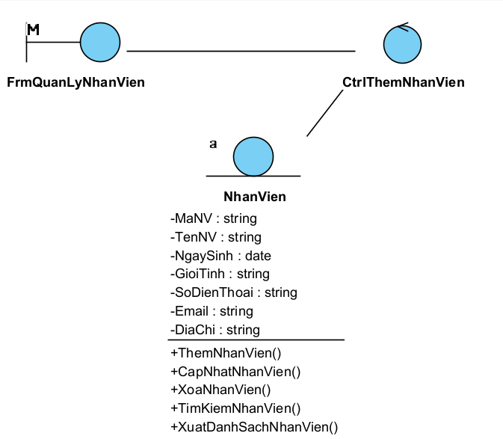
Hình 3.46 Biểu đồ lớp VOPC thêm nhân viên
- Sửa nhân viên:
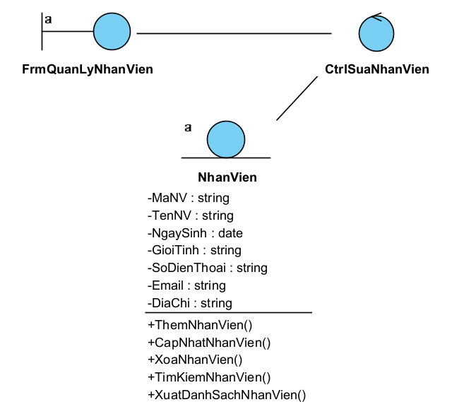
Hình 3.47 Biểu đồ lớp VOPC sửa nhân viên
- Xóa nhân viên:
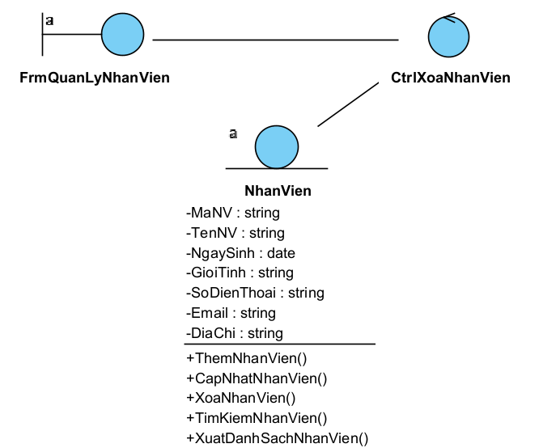
Hình 3.48 Biểu đồ lớp VOPC xóa nhân viên
- Tìm kiếm nhân viên:
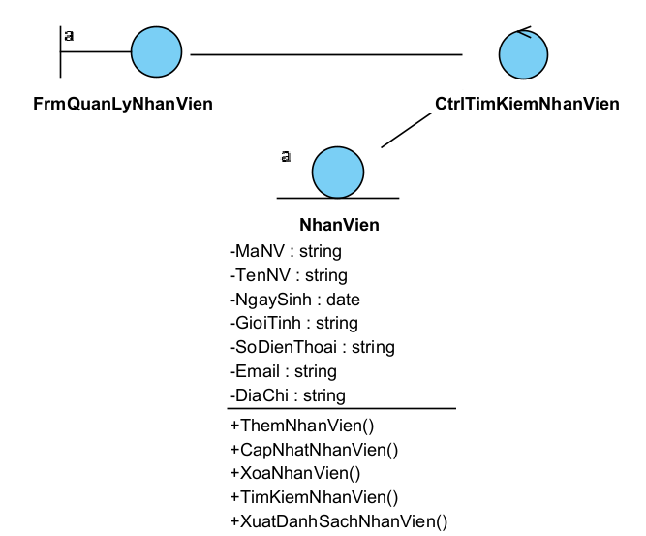
Hình 3.49 Biểu đồ lớp VOPC tìm kiếm nhân viên
- Biểu đồ VOPC khách hàng
- Thêm khách hàng
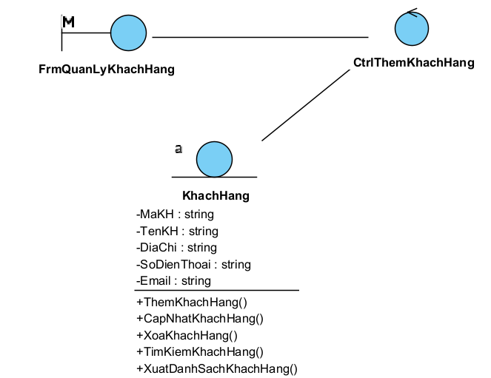
Hình 3.50 Biểu đồ lớp VOPC thêm khách hàng
- Sửa khách hàng
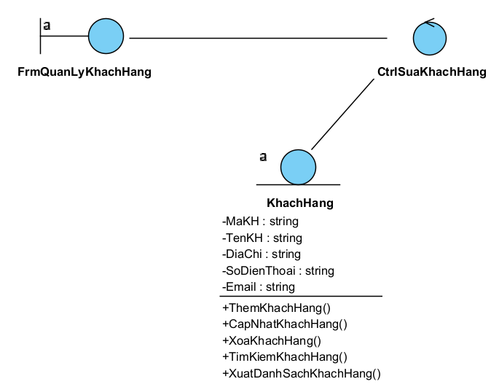
Hình 3.51 Biểu đồ lớp VOPC sửa khách hàng
- Xóa khách hàng
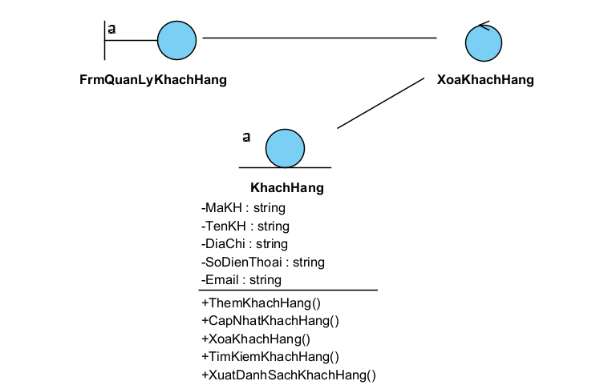
Hình 3.52 Biểu đồ lớp VOPC xóa khách hàng
- Tìm kiếm khách hàng
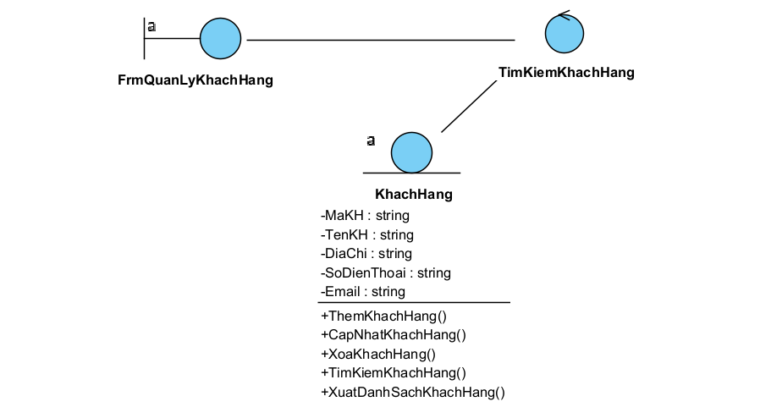
Hình 3.53 Biểu đồ lớp VOPC tìm kiếm khách hàng
- Biểu đồ VOPC danh mục sản phẩm
- Thêm danh mục
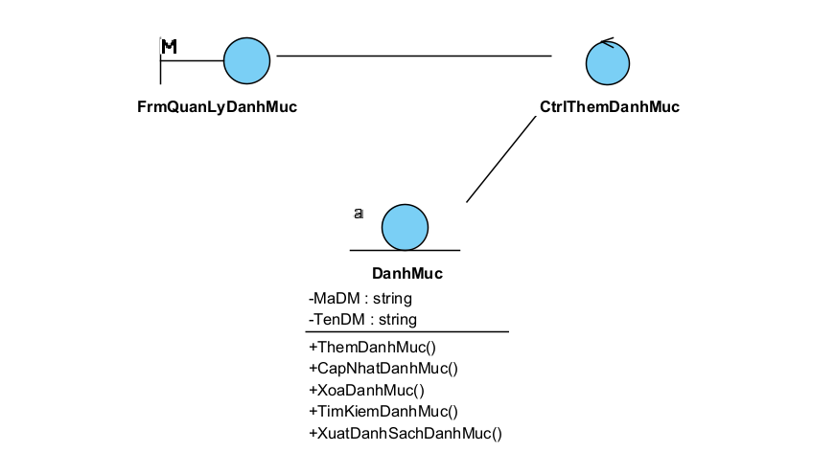
Hình 3.54 Biểu đồ lớp VOPC thêm danh mục
- Sửa danh mục
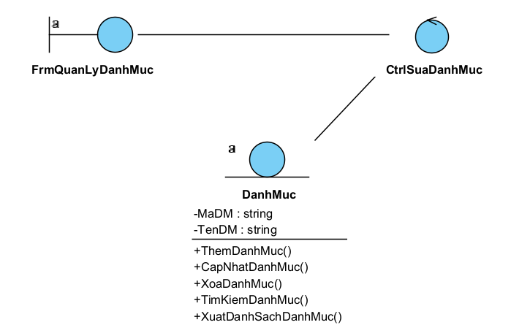
Hình 3.55 Biểu đồ lớp VOPC sửa danh mục
- Xóa danh mục
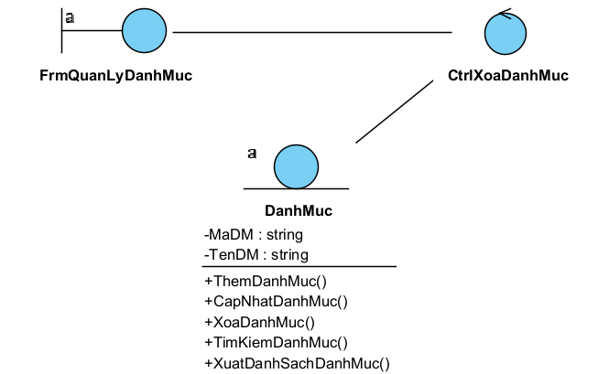
Hình 3.56 Biểu đồ lớp VOPC xóa danh mục
- Tìm kiếm nhà cung cấp
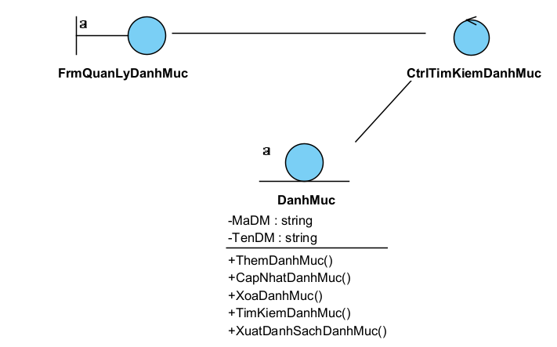
Hình 3.57 Biểu đồ lớp VOPC tìm kiếm danh mục
- 3.2.3.4 Biểu đồ VOPC sản phẩm
- Thêm sản phẩm
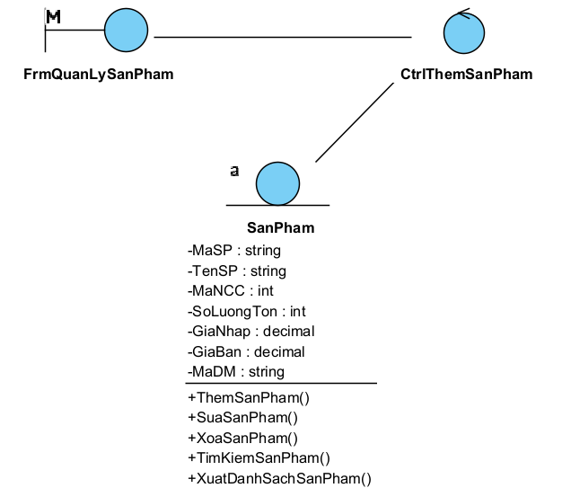
Hình 3.58 Biểu đồ lớp VOPC thêm sản phẩm
- Sửa sản phẩm
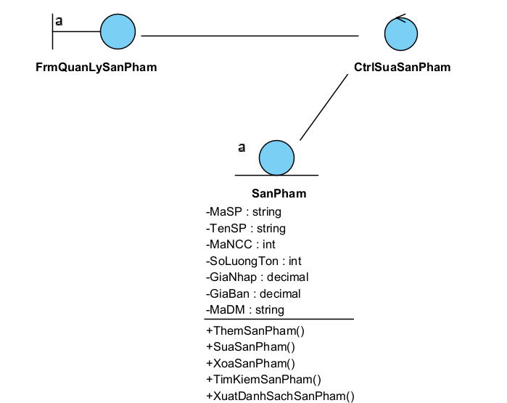
Hình 3.59 Biểu đồ lớp VOPC sửa sản phẩm
- Xóa sản phẩm
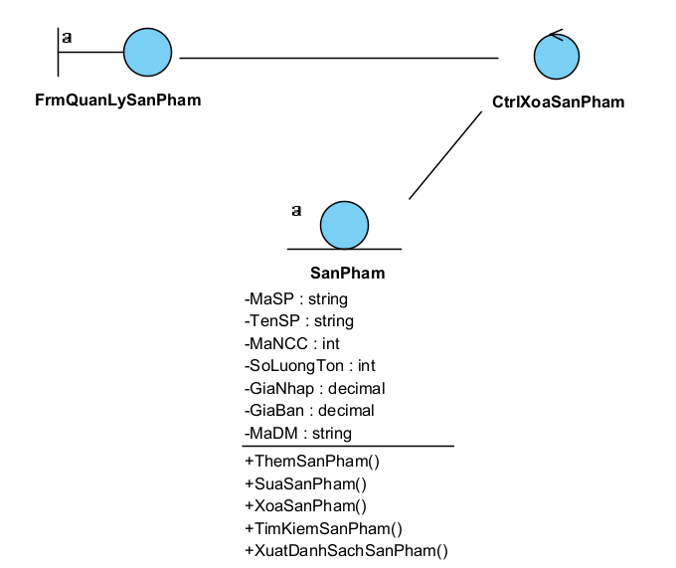
Hình 3.60 Biểu đồ lớp VOPC xóa sản phẩm
- Tìm kiếm sản phẩm
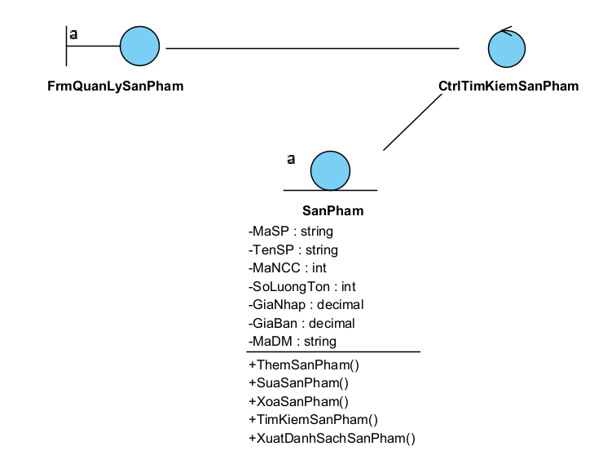
Hình 3.61 Biểu đồ lớp VOPC tìm kiếm sản phẩm
- Biểu đồ VOPC đơn hàng
- Thêm hóa đơn bán
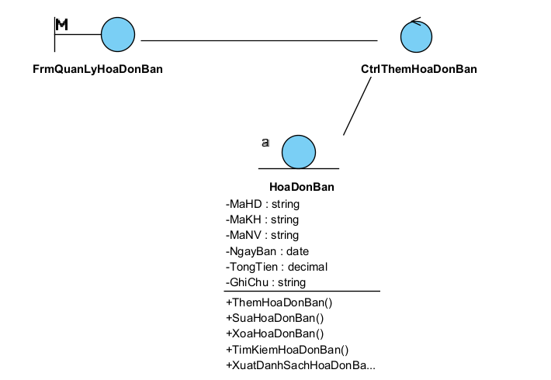
Hình 3.62 Biểu đồ lớp VOPC thêm đơn hàng
- Sửa đơn hàng
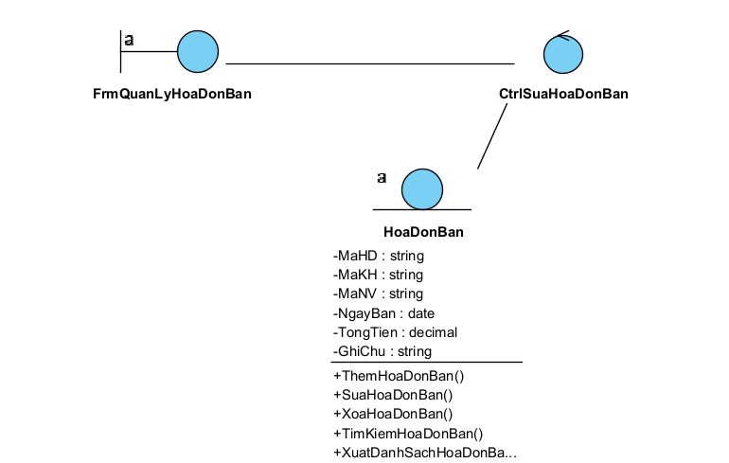
Hình 3.63 Biểu đồ lớp VOPC sửa đơn hàng
- Tìm kiếm đơn hàng
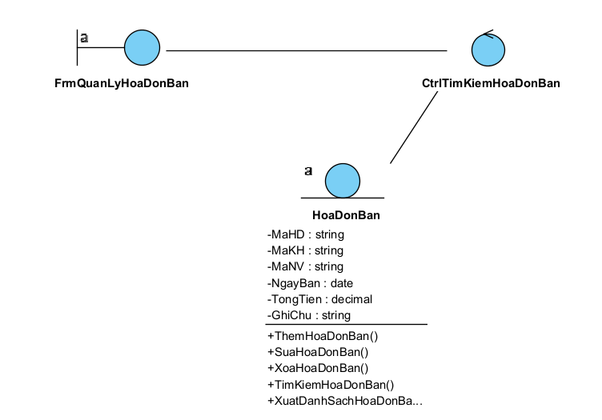
Hình 3.64 Biểu đồ lớp VOPC tìm kiếm đơn hàng
- Xuất danh sách đơn hàng
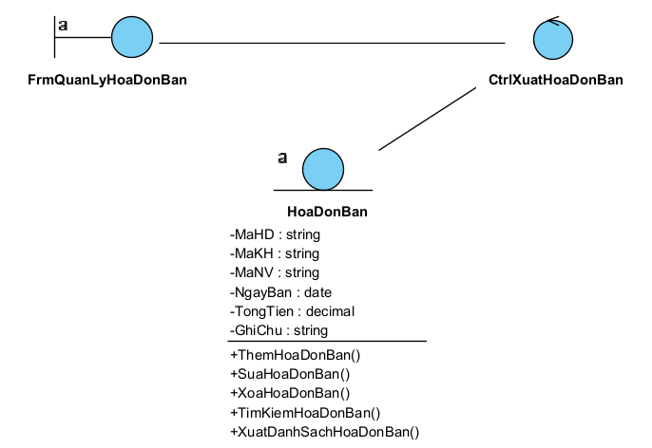
Hình 3.65 Biểu đồ lớp VOPC xuất danh sách đơn hàng
- Biểu đồ VOPC chi tiết đơn hàng
- Thêm chi tiết đơn hàng
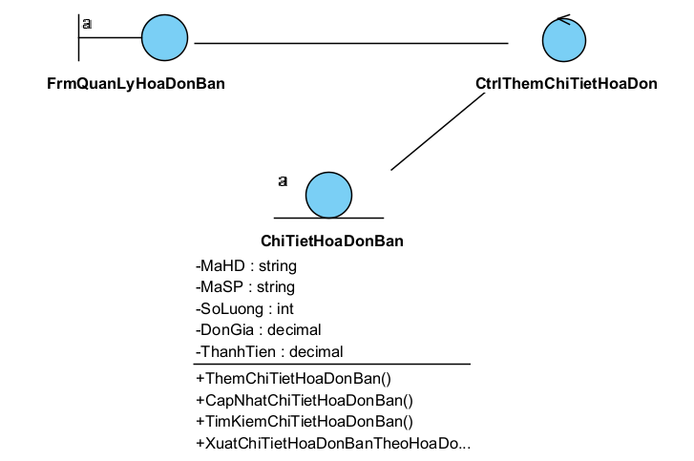
Hình 3.66 Biểu đồ lớp VOPC thêm chi tiết đơn hàng
- Sửa chi tiết đơn hàng
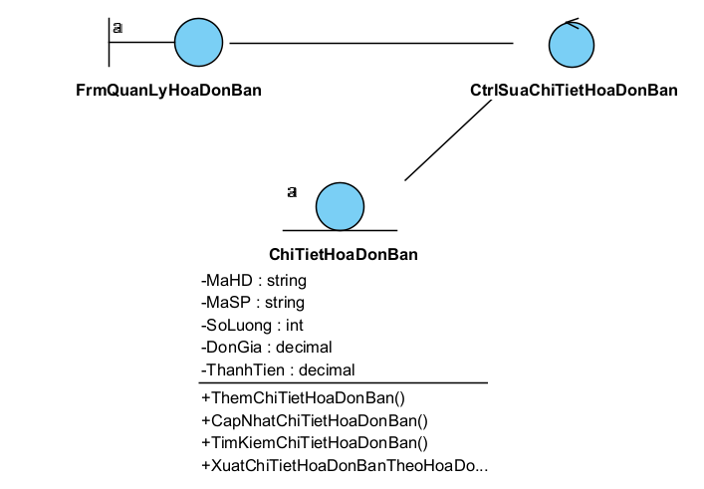
Hình 3.67 Biểu đồ lớp VOPC sửa chi tiết đơn hàng
- Xóa chi tiết đơn hàng
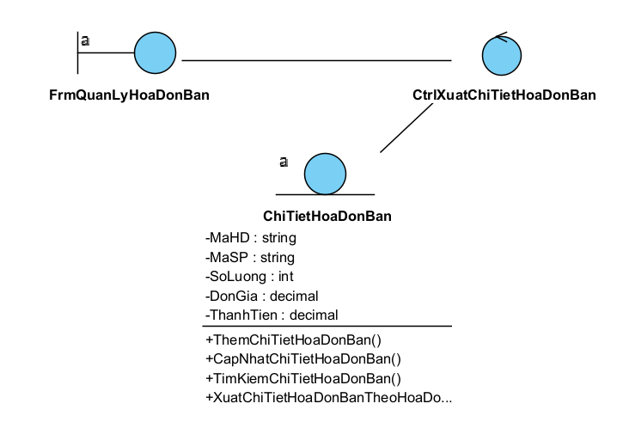
Hình 3.68 Biểu đồ lớp VOPC xóa chi đơn hàng
- Tìm kiếm chi tiết đơn hàng
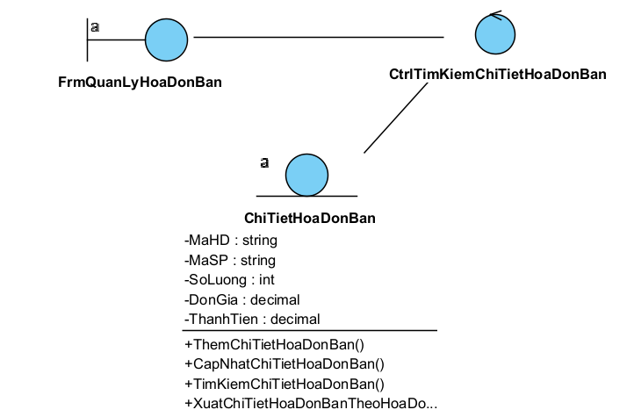
Hình 3.69 Biểu đồ lớp VOPC tìm kiếm chi tiết đơn hàng
- Biểu đồ VOPC tài khoản
- Thêm tài khoản
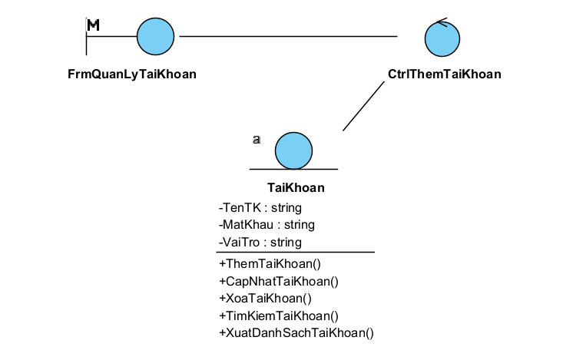
Hình 3.70 Biểu đồ lớp VOPC thêm tài khoản
- Sửa tài khoản
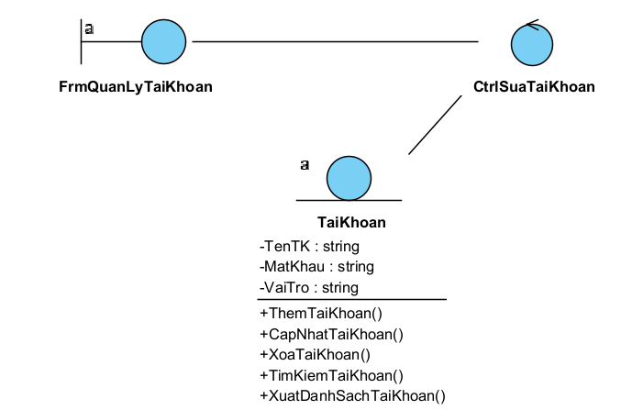
Hình 3.71 Biểu đồ lớp VOPC sửa tài khoản
- Xóa tài khoản
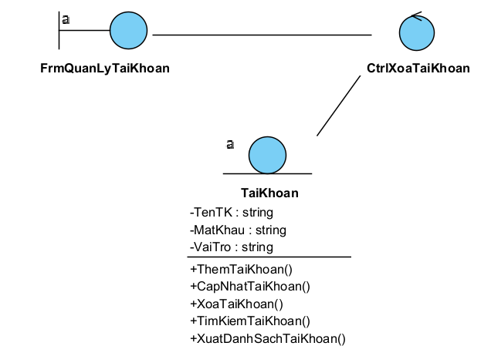
Hình 3.72 Biểu đồ lớp VOPC xóa tài khoản
- Tìm kiếm sản phẩm
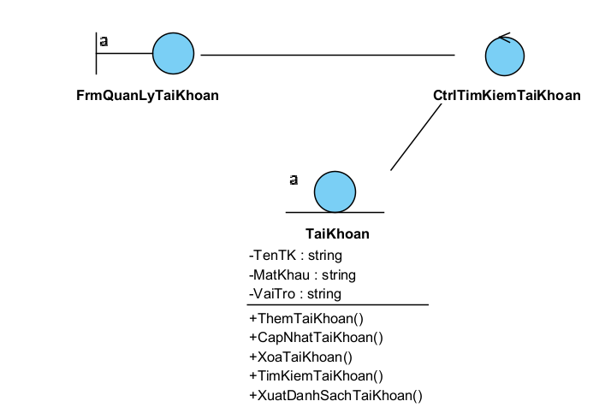
Hình 3.73 Biểu đồ lớp VOPC tìm kiếm tài khoản
      - Biểu đồ tuần tự
      - Biểu đồ lớp chi tiết
    - Thiết kế giao diện
a) Thiết kế giao diện trang người dùng
Giao diện trang người dùng được thiết kế theo phong cách hiện đại, trực quan và thân thiện với người dùng, hỗ trợ khách hàng dễ dàng tìm kiếm, xem thông tin và mua sắm các sản phẩm fan goods trên website. Các chức năng được bố trí khoa học nhằm nâng cao trải nghiệm sử dụng và tăng tính tiện lợi khi thao tác.
- Trang Chủ (Home)
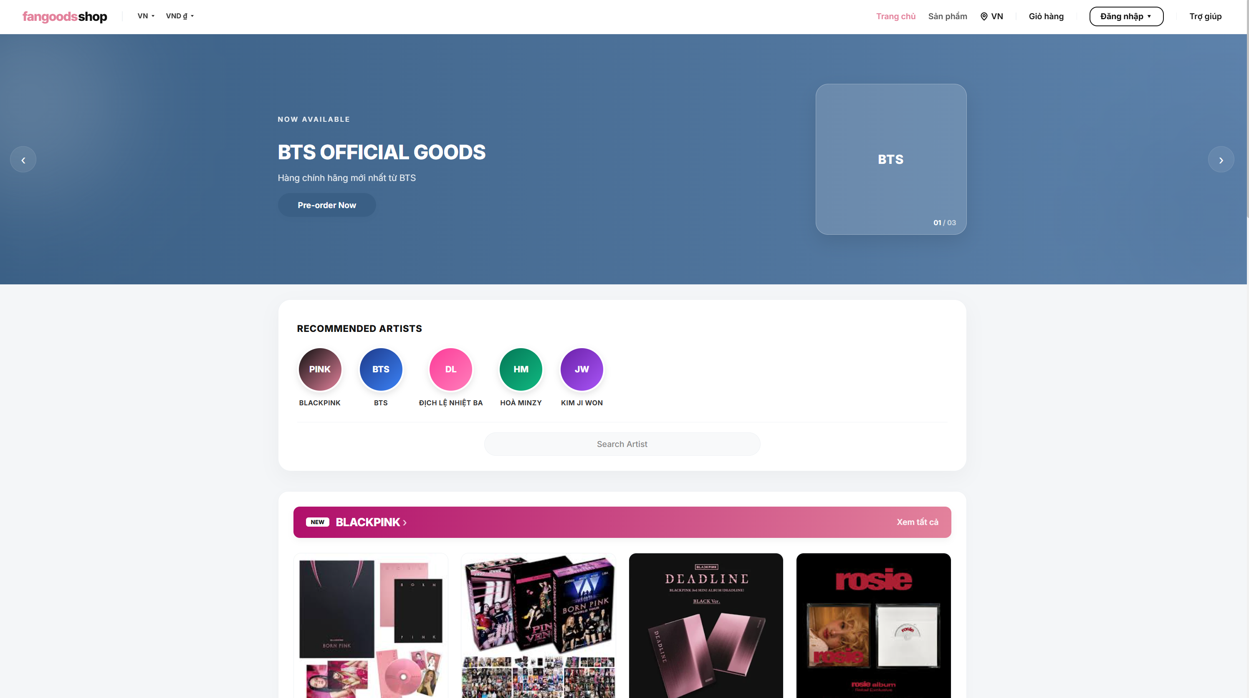
Hình 3.74. Trang chủ
- Hiển thị banner chính giới thiệu các sản phẩm nổi bật, bộ sưu tập mới và chương trình khuyến mãi của website.
- Hiển thị danh sách nghệ sĩ nổi bật dưới dạng biểu tượng giúp người dùng dễ dàng lựa chọn và truy cập nhanh tới sản phẩm liên quan.
- Hiển thị các sản phẩm nổi bật theo từng nghệ sĩ với hình ảnh, tên sản phẩm và giá bán.
- Hỗ trợ thanh tìm kiếm giúp người dùng tìm kiếm nghệ sĩ hoặc sản phẩm nhanh chóng.
- Menu điều hướng được bố trí phía trên giao diện, cho phép truy cập tới các chức năng như Trang chủ, Sản phẩm, Giỏ hàng, Tài khoản và các mục quản lý khác.
- Giao diện sử dụng bố cục hiện đại, màu sắc hài hòa và hỗ trợ hiển thị tốt trên nhiều kích thước màn hình.
- Trang danh mục sản phẩm
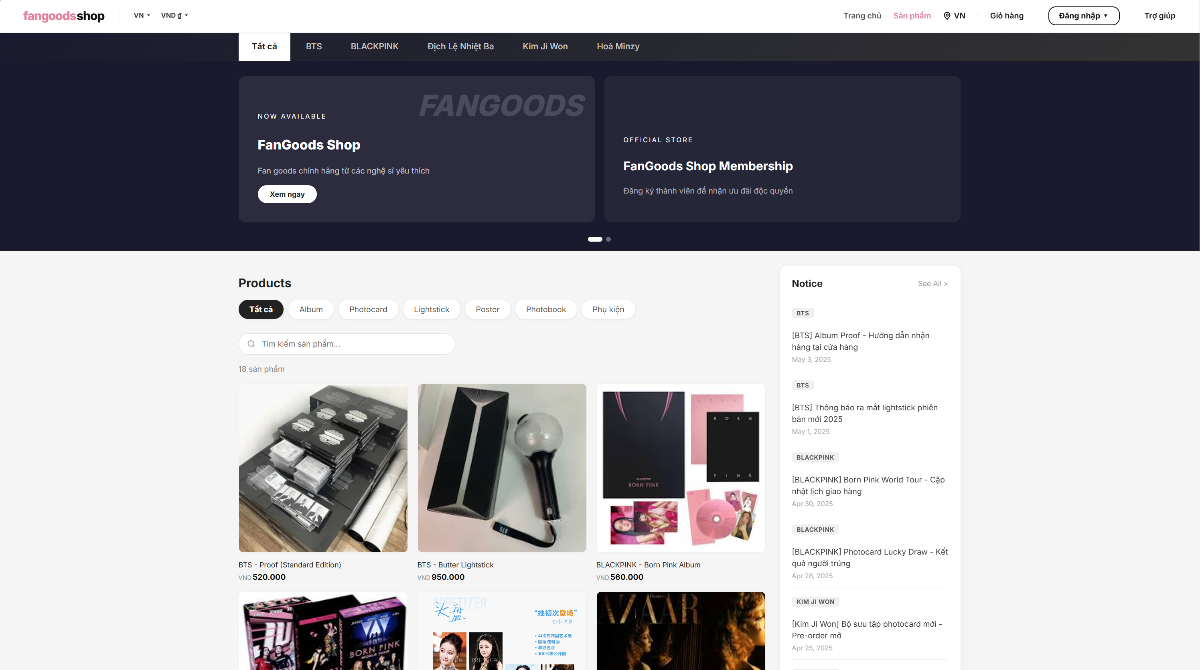
Hình 3.75. Trang danh mục sản phẩm
- Hiển thị danh sách sản phẩm theo từng danh mục như Album, Photocard, Lightstick, Poster, Photobook và Phụ kiện.
- Mỗi sản phẩm bao gồm hình ảnh minh họa, tên sản phẩm và giá bán giúp người dùng dễ dàng theo dõi và lựa chọn.
- Hệ thống hỗ trợ thanh tìm kiếm giúp người dùng tìm nhanh sản phẩm theo tên.
- Cho phép người dùng:
Lọc sản phẩm theo nghệ sĩ hoặc danh mục.
Xem danh sách sản phẩm nổi bật của từng nghệ sĩ.
Nhấn vào sản phẩm để xem thông tin chi tiết.
- Khu vực thông báo (Notice) hiển thị các tin tức, sản phẩm mới và chương trình nổi bật của cửa hàng.
- Menu điều hướng phía trên hỗ trợ truy cập nhanh đến các chức năng như Trang chủ, Sản phẩm, Giỏ hàng, Đăng nhập và hỗ trợ khách hàng.
- Trang chi tiết sản phẩm
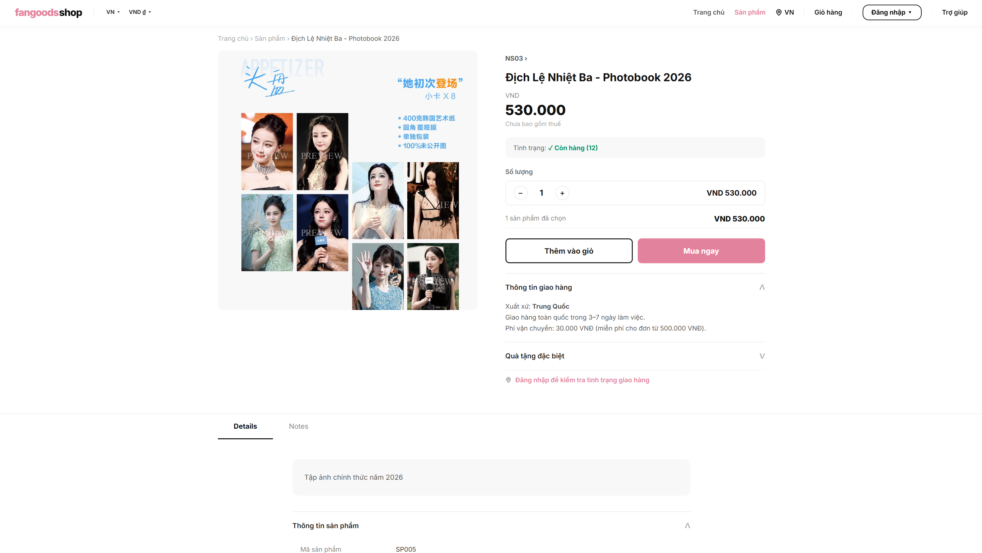
Hình 3.76. Trang chi tiết sản phẩm
- Trang chi tiết sản phẩm được thiết kế nhằm cung cấp đầy đủ thông tin về sản phẩm để khách hàng dễ dàng tham khảo trước khi mua hàng. Giao diện hiển thị hình ảnh sản phẩm với kích thước lớn giúp người dùng quan sát rõ sản phẩm. Bên cạnh đó là các thông tin quan trọng như tên sản phẩm, mã sản phẩm, giá bán và tình trạng còn hàng.
- Hệ thống cho phép người dùng lựa chọn số lượng sản phẩm cần mua thông qua nút tăng giảm số lượng. Sau khi chọn sản phẩm, người dùng có thể thực hiện các chức năng như thêm sản phẩm vào giỏ hàng hoặc mua ngay để chuyển nhanh sang bước thanh toán.
- Ngoài các thông tin cơ bản, trang còn hiển thị mô tả chi tiết của sản phẩm, thông tin vận chuyển, quà tặng đi kèm và các lưu ý khi mua hàng nhằm giúp người dùng có thêm thông tin trước khi quyết định đặt mua.
- Phía dưới giao diện là khu vực hiển thị thông tin chi tiết và đánh giá sản phẩm, hỗ trợ người dùng tham khảo trải nghiệm và nhận xét trước đó. Giao diện được bố trí trực quan, rõ ràng, tạo trải nghiệm thuận tiện trong quá trình mua sắm trên website.
- Trang giỏ hàng
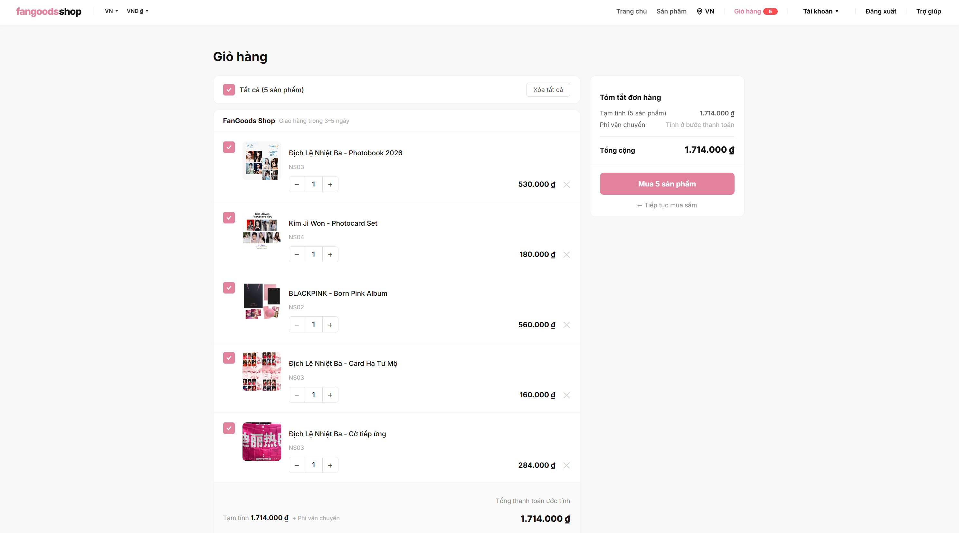
Hình 3.77. Trang giỏ hàng
- Trang giỏ hàng được thiết kế nhằm giúp người dùng quản lý các sản phẩm đã lựa chọn trước khi tiến hành thanh toán. Giao diện hiển thị danh sách các sản phẩm đã được thêm vào giỏ hàng cùng với các thông tin cơ bản như hình ảnh sản phẩm, tên sản phẩm, giá bán và số lượng.
- Hệ thống cho phép người dùng dễ dàng thay đổi số lượng sản phẩm thông qua nút tăng giảm số lượng hoặc xóa sản phẩm không còn nhu cầu mua khỏi giỏ hàng. Khi số lượng sản phẩm thay đổi, tổng tiền của đơn hàng sẽ được cập nhật tự động để người dùng thuận tiện theo dõi chi phí cần thanh toán.
- Bên cạnh danh sách sản phẩm là khu vực tóm tắt đơn hàng, hiển thị tổng số sản phẩm, phí vận chuyển và tổng tiền thanh toán. Người dùng có thể nhấn nút “Mua sản phẩm” để chuyển sang trang thanh toán và hoàn tất quá trình đặt hàng.
- Giao diện được bố trí đơn giản, trực quan, giúp người dùng dễ dàng kiểm tra và quản lý sản phẩm trong quá trình mua sắm.
- Trang thanh toán
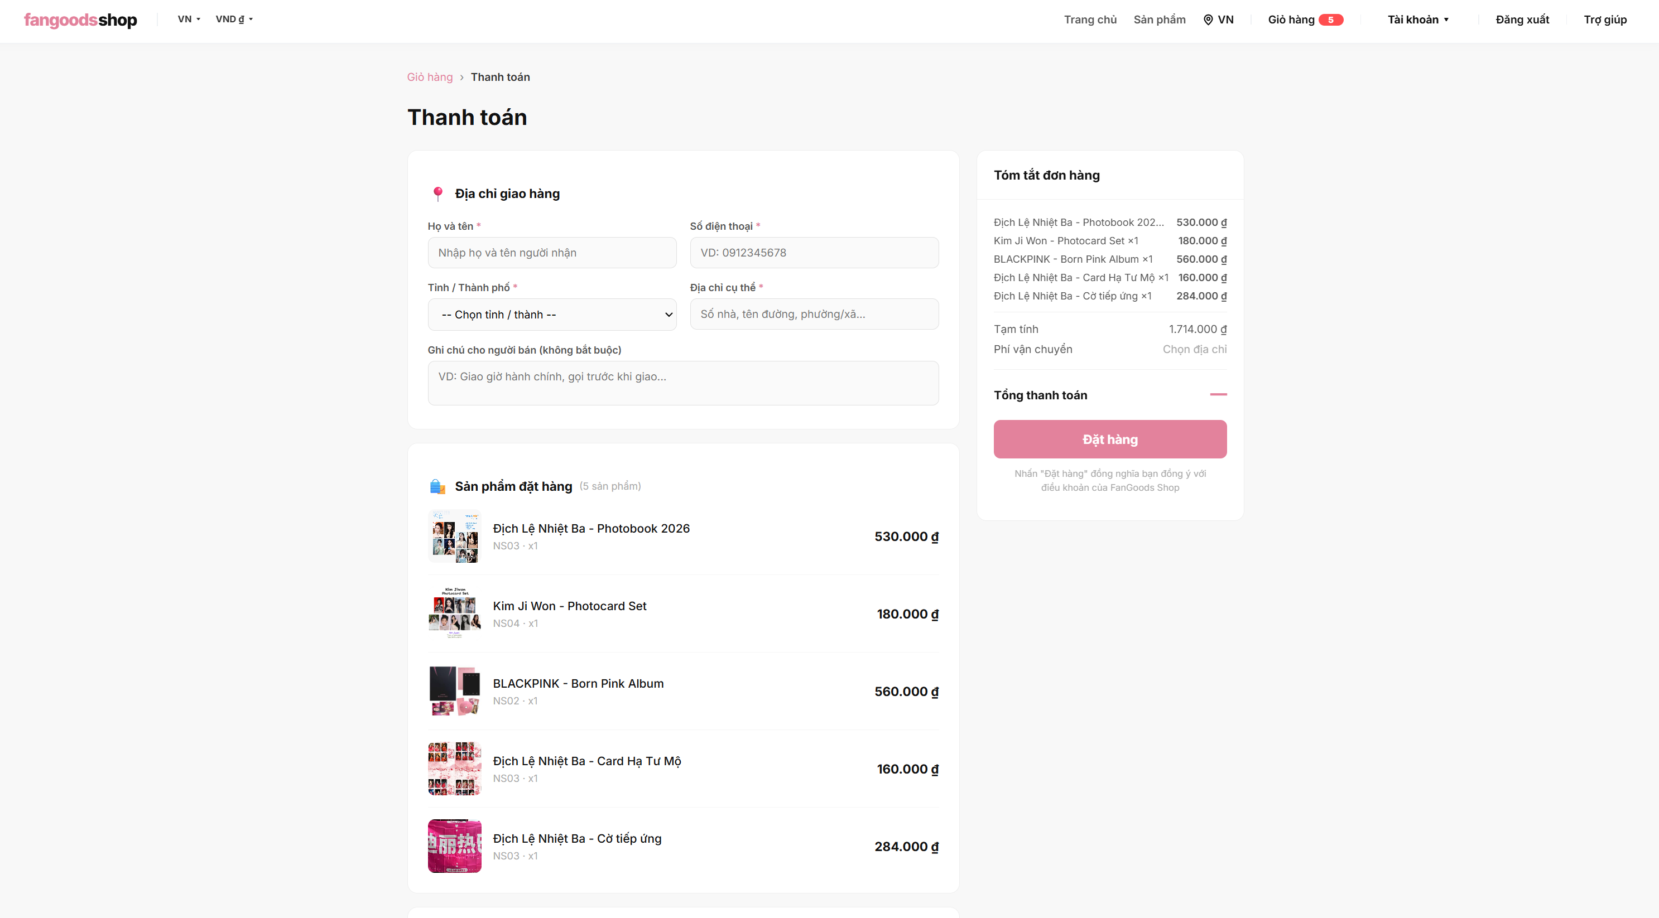
Hình 3.78. Trang thanh toán
- Trang thanh toán được thiết kế nhằm hỗ trợ người dùng hoàn tất quá trình đặt hàng một cách thuận tiện và nhanh chóng. Giao diện cho phép người dùng nhập các thông tin giao hàng cần thiết như họ và tên, số điện thoại, địa chỉ nhận hàng và ghi chú cho đơn hàng.
- Bên dưới phần thông tin giao hàng là danh sách các sản phẩm mà người dùng đã chọn mua. Mỗi sản phẩm hiển thị hình ảnh, tên sản phẩm, số lượng và giá bán để người dùng dễ dàng kiểm tra lại đơn hàng trước khi xác nhận thanh toán.
- Hệ thống hỗ trợ nhiều phương thức thanh toán khác nhau nhằm tạo sự thuận tiện cho người dùng, bao gồm:
Thanh toán khi nhận hàng (COD)
Chuyển khoản ngân hàng
Thanh toán qua ví điện tử MoMo
Thanh toán qua ví điện tử ZaloPay
- Khu vực tóm tắt đơn hàng ở bên phải giao diện hiển thị tổng giá trị sản phẩm, phí vận chuyển và tổng số tiền cần thanh toán. Sau khi kiểm tra đầy đủ thông tin, người dùng có thể nhấn nút “Đặt hàng” để xác nhận đơn hàng và hoàn tất quá trình mua sắm.
- Giao diện được thiết kế đơn giản, rõ ràng, giúp người dùng dễ dàng thao tác và hạn chế sai sót trong quá trình thanh toán.
- Trang đăng ký và đăng nhập
- Trang đăng ký: Cho phép người dùng tạo tài khoản mới với các thông tin cơ bản.
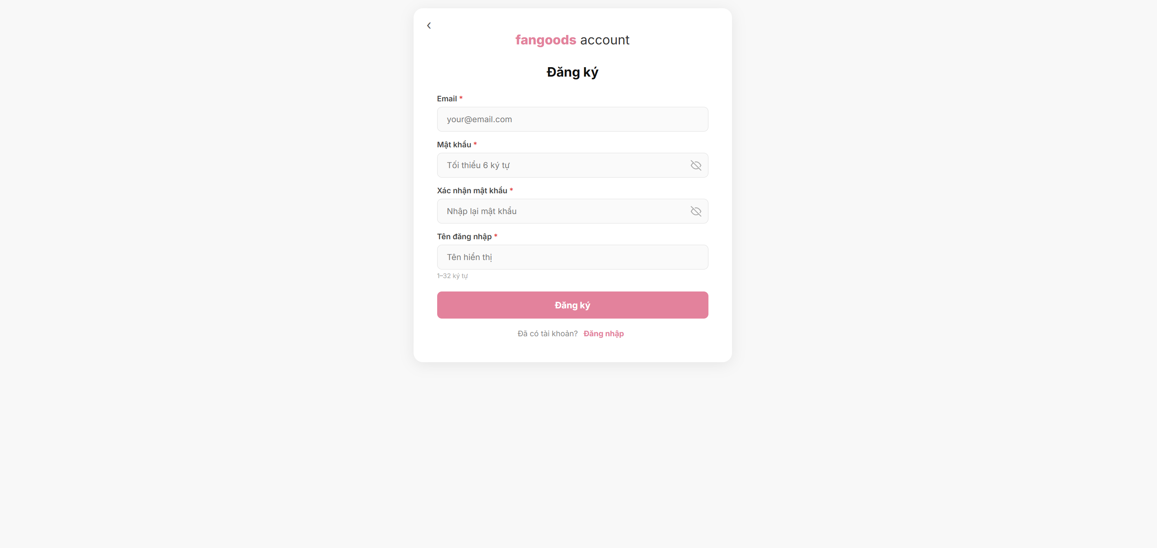
Hình 3.79. Trang đăng ký

- Trang đăng nhập: Cho phép người dùng đăng nhập vào hệ thống để sử dụng các chức năng mua sắm.
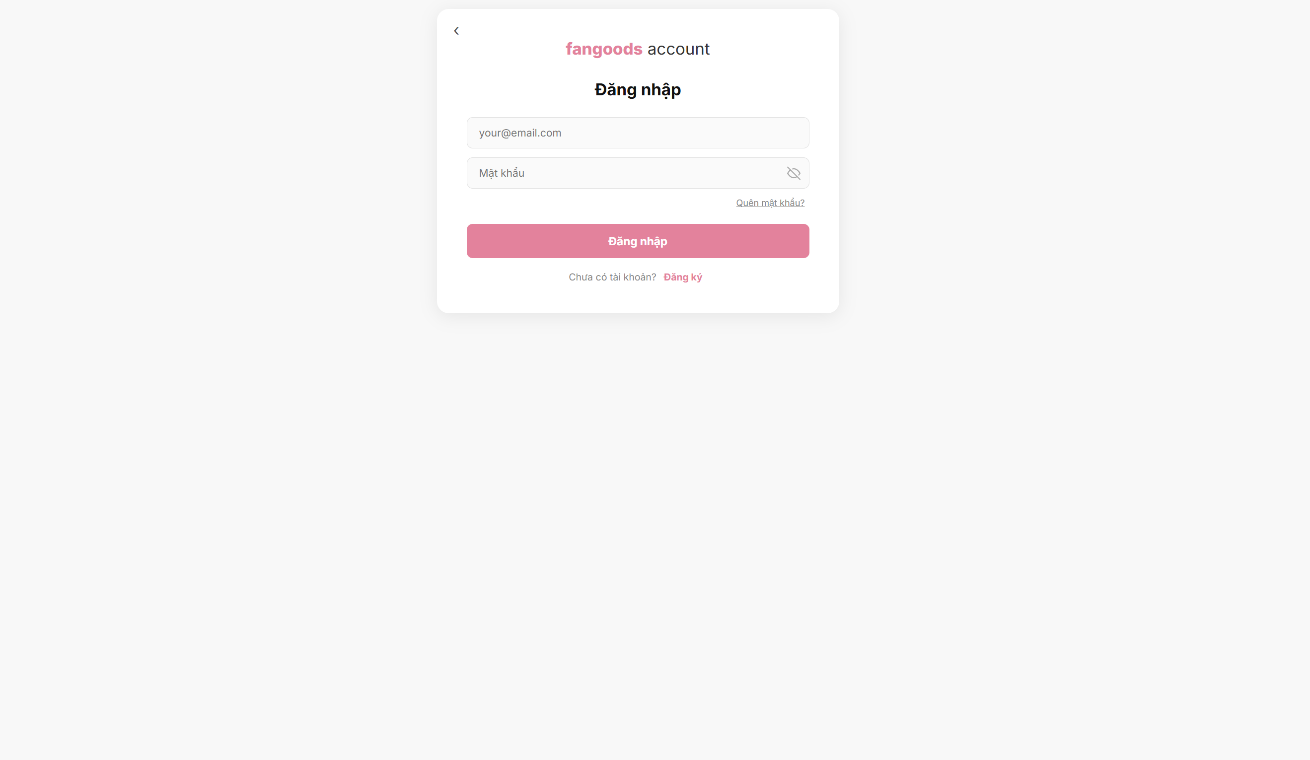
Hình 3.80. Trang đăng nhập
b) Thiết kế giao diện trang quản trị
Giao diện trang quản trị (Admin) của hệ thống website FanGoods Shop được thiết kế theo phong cách hiện đại, trực quan, hướng đến việc quản lý toàn bộ hoạt động kinh doanh một cách hiệu quả.
- Bố cục chính của trang Admin
- Header (Thanh trên cùng)
- Logo hệ thống "fangoods" hiển thị góc trên trái.
- Nút "Xem Cửa Hàng" màu xanh cyan — mở trang khách hàng ở tab mới để admin xem trước thay đổi mà không bị đăng xuất
- Avatar tròn hiển thị chữ cái đầu của tài khoản và tên đăng nhập; bấm vào hiện menu Đăng xuất
- Sidebar (Thanh bên trái): Menu điều hướng tới các phân hệ(gòm 11 mục):
- Tổng quan (Dashboard): Hiển thị 8 thẻ thống kê chia 2 hàng: hàng trên gồm Tổng sản phẩm, Khách hàng, Đơn chờ xử lý, Doanh thu đã giao (ẩn với Nhân viên); hàng dưới gồm Sản phẩm sắp hết tồn kho, Hết hàng, Tổng đơn hàng, Tổng đánh giá. Phía dưới là bảng thống kê đơn hàng theo 5 trạng thái kèm tổng doanh thu, bảng 10 đơn hàng gần nhất và 5 đánh giá gần đây.
- Quản lý Sản phẩm: Bảng danh sách sản phẩm gồm các cột: Mã SP (badge xanh dương), Tên sản phẩm, Danh mục, Nghệ sĩ, Giá bán, Tồn kho (màu xanh/cam/đỏ theo mức), Hành động (nút Sửa và Xóa). Góc trên phải có nút "+ Thêm sản phẩm" màu hồng. Hiển thị đầy đủ 10 sản phẩm từ database khớp với dữ liệu mẫu.
- Quản lý Danh mục: Bảng gồm Mã Danh Mục (badge xanh), Tên danh mục, Mô tả và cột Hành động với nút Sửa/Xóa. Hiển thị 6 danh mục: Album, Photocard, Lightstick, Poster, Photobook, Phụ kiện. Có nút "+ Thêm danh mục" và phân trang.
- Quản lý Nghệ sĩ: Bảng gồm Mã Nghệ Sĩ (badge xanh lam), Tên nghệ sĩ, Quốc tịch và Hành động. Hiển thị 5 nghệ sĩ: BTS, BLACKPINK (Hàn Quốc), Địch Lệ Nhiệt Ba (Trung Quốc), Kim Ji Won (Hàn Quốc), Hoà Minzy (Việt Nam). Nút "+ Thêm nghệ sĩ" góc trên phải.
- Quản lý Đơn hàng: Bảng gồm Mã Đơn Hàng (màu hồng, có thể bấm xem chi tiết), Khách hàng, Ngày đặt, Thành tiền, Trạng thái (dropdown cho phép cập nhật trực tiếp) và nút Chi tiết. Hiển thị 3 đơn hàng từ database với trạng thái Đã giao và Đang giao.
- Quản lý Khách hàng: Bảng gồm Mã KH (badge xanh lá), Tên khách hàng, Điện thoại, Email, Điểm tích lũy (badge màu theo mức — vàng nếu có điểm, xám nếu bằng 0), Tài khoản liên kết và nút Xóa. Hiển thị 3 khách hàng từ database.
- Quản lý Khuyến mãi: Bảng gồm Mã KM (badge xanh), Tên khuyến mãi, Ngày bắt đầu, Ngày kết thúc, Trạng thái (xanh lá "Đang áp dụng" / đỏ "Đã kết thúc") và Hành động Sửa/Xóa. Hiển thị 2 chương trình: Sale tháng 4 và Flash Sale cuối tuần. Nút "+ Thêm khuyến mãi" góc trên phải.
- Quản lý Tin tức: Bảng gồm Mã Tin (badge xanh nhạt), Tiêu đề (hiển thị rút gọn), Ngày đăng, Người đăng (mã nhân viên) và Hành động Sửa/Xóa. Nút "+ Viết tin mới" góc trên phải.
- Quản lý Đánh giá: Bảng gồm Mã đánh giá (badge xanh), Khách hàng, Sản phẩm (badge xanh nhạt), Số sao (hiển thị icon ngôi sao màu vàng), Nội dung nhận xét và Ngày đăng
- Thống kê – Báo cáo: Hiển thị 3 chỉ số tổng hợp ở trên: Tổng doanh thu thực tế (3.380.000 VNĐ màu hồng), Tỷ lệ đơn hàng thành công (biểu tượng tick xanh) và Tổng số đơn bán thành công (3 đơn màu xanh lá). Phía dưới là biểu đồ thanh ngang doanh thu theo từng tháng trong năm và bảng Top 5 sản phẩm có giá trị cao nhất
- Quản lý Nhân viên (chỉ hiển thị với tài khoản Admin): Bảng gồm Mã NV (badge xanh dương), Tên nhân viên, Chức vụ (badge tím "Quản lý" / xanh nhạt "Nhân viên"), Điện thoại, Email, Tài khoản liên kết và nút Xóa. Nút "+ Thêm nhân viên" góc trên phải.
- Mô tả đặc điểm thiết kế
- Sidebar cố định, highlight mục đang chọn màu hồng
- Mã định danh (mã SP, mã KH...) hiển thị dạng badge màu để dễ nhận biết
- Nút hành động nhất quán: Sửa (viền hồng) và Xóa (viền đỏ) trên mỗi hàng
- Phân trang ở cuối mỗi bảng
- Tông màu hồng – trắng xuyên suốt, trẻ trung, phù hợp đối tượng người hâm mộ K-pop và C-pop

TRIỂN KHAI WEBSITE
  - Triển khai các chức năng cho phân hệ người dùng
Để xây dựng được các chức năng của trang người dùng theo thiết kế đã được trình bày ở chương 3, dưới đây trình bày chi tiết quá trình triển khai cài đặt cho phân hệ người dùng, bao gồm ba trang giao diện tiêu biểu của hệ thống FanGoods Shop. Đồ án sử dụng HTML5, CSS3, JavaScript (TypeScript) cùng thư viện ReactJS để thiết kế giao diện (Frontend); phía Server-side sử dụng ngôn ngữ C# trên nền tảng .NET Core Web API cùng hệ quản trị cơ sở dữ liệu SQL Server (Backend).
    - Trang chủ
Trang chủ là giao diện đầu tiên người dùng tiếp cận khi truy cập hệ thống, cung cấp biểu ngữ giới thiệu các nhóm sản phẩm nổi bật (Slideshow Banner), danh sách các nghệ sĩ được đề xuất dưới dạng biểu tượng tròn tối giản và phân cụm các sản phẩm thịnh hành theo từng nghệ sĩ (BTS, Blackpink, Địch lệ Nhiệt Ba, Kim Ji Won...)
a) Phía font end
- Xây dựng bố cục trang Home bằng các thẻ HTML
- Sử dụng thẻ <div> chính với màu nền xám dịu nhẹ để bọc toàn bộ bố cục trang.
- Phân vùng Banner Slideshow sử dụng thẻ container <div> chứa tiêu đề chính <h2>, mô tả phụ <p> và nút điều hành liên kết <Link> dạng "Pre-order Now". Các nút dịch chuyển ảnh trái/phải sử dụng thẻ <button> ký tự ‹ và ›.
- Danh mục nghệ sĩ đề xuất được bao bọc trong phân vùng <section> với tiêu đề phụ <h2> (Recommended Artists) và danh sách thẻ liên kết <Link> chứa tên nghệ sĩ dưới dạng chữ in hoa cùng vòng tròn ký hiệu đặc trưng.
- Phân cụm sản phẩm theo nghệ sĩ được hiển thị bằng các thẻ <section> chứa danh sách lưới (Grid) các thẻ <Link> trỏ tới trang chi tiết của từng sản phẩm cụ thể.
- Kỹ thuật định dạng bằng CSS
- CSS Flexbox: Dùng để căn chỉnh nội dung Banner cân đối giữa cột thông tin bên trái và khung hình khối bên phải. Định dạng danh sách nghệ sĩ đề xuất nằm ngang thẳng hàng và tự động co giãn bằng thuộc tính flex-wrap: wrap.
- Hiệu ứng màu sắc: Áp dụng màu nền gradient động cho Banner và các vòng tròn nghệ sĩ, tạo cảm giác hiện đại phù hợp với phong cách thương hiệu.
- Hiệu ứng Hover: Sử dụng hiệu ứng chuyển đổi tỉ lệ transform: scale(1.08) hoặc translateY(-4px) kết hợp transition: all 0.2s khi người dùng di chuột vào thẻ sản phẩm hoặc biểu tượng nghệ sĩ.
- Sử dụng Javascript, Jquery, ReactJS để lập trình các chức năng
- Sử dụng hook useState quản lý chỉ mục slide hiện tại (slideIndex), danh sách sản phẩm hot (danhSachSanPham) và danh sách nghệ sĩ đề xuất (danhSachNgheSi).
- Sử dụng hook useEffect thiết lập một bộ đếm thời gian tự động (setInterval) chạy 3 giây một lần để dịch chuyển slideIndex, chuyển đổi banner hiển thị một cách tự động.
- Dùng hook useEffect để kích hoạt hàm gọi API từ các file dịch vụ, nhận dữ liệu bất đồng bộ qua Promise.all và cập nhật lại giao diện ngay khi trang vừa tải xong.
b) Phía backend
- Triển khai các lớp tầng DataAccess
Tại ProductRepository.cs và ArtistRepository.cs, triển khai hàm kết nối cơ sở dữ liệu thông qua SqlCommand để tải danh sách nghệ sĩ lên trang chủ:
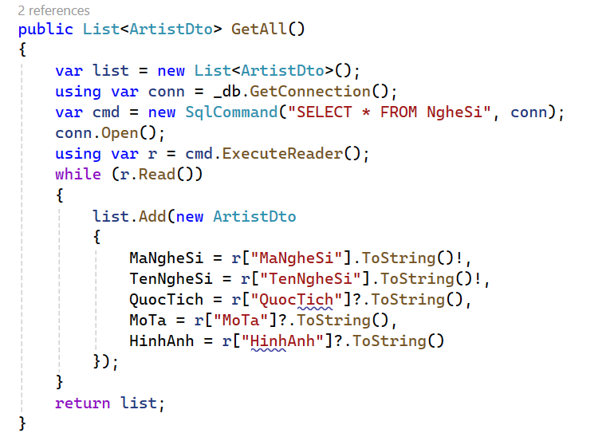
Hình 4.1. Code ArtistRepository.cs

- Triển khai lớp tầng Bussiness
Định nghĩa các Interface làm trung gian xử lý nghiệp vụ để quản trị tài nguyên:
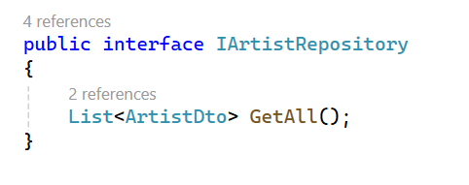
Hình 4.2. Code IArtistRepository.cs
- Triển khai lớp tầng Controller
Lớp ProductController.cs và ArtistController.cs chịu trách nhiệm tiếp nhận request gửi về từ client và trả dữ liệu định dạng JSON:
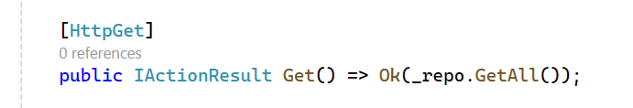
Hình 4.3. Code ProductController.cs và ArtistController.cs
    - Trang Xem Chi tiết sản phẩm
Trang hiển thị đầy đủ thông tin của một sản phẩm được lựa chọn, bao gồm: tên sản phẩm, xuất xứ, hình ảnh lớn sắc nét, số lượng tồn kho, giá bán và hai nút hành động nghiệp vụ quan trọng: "Thêm vào giỏ" và "Xem giỏ hàng".
a) Phía font end
- Xây dựng bố cục trang Home bằng các thẻ HTML
- Phía trên cùng sử dụng thẻ định danh Breadcrumb (đường dẫn liên kết) điều hướng giúp người dùng biết mình đang ở phân vùng nào (Trang chủ > Sản phẩm > Tên sản phẩm).
- Khối thông tin chi tiết chia làm hai cột chính: Cột bên trái là một thẻ <img> hiển thị hình ảnh sản phẩm lớn; Cột bên phải gồm tiêu đề <h1> chứa tên sản phẩm, thẻ hiển thị giá bán (<p>), khung chọn số lượng sử dụng thẻ nhập liệu <input type="number"> cùng các nút tăng giảm số lượng.
- Phía dưới cột thông tin là các nút bấm <button> cho hành động thêm hàng vào giỏ và xem giỏ hàng để tiếp tục thanh toán.
- Kỹ thuật định dạng bằng CSS
- Sử dụng thuộc tính lưới CSS Grid chia trang làm hai phần có tỉ lệ chiều rộng cân đối trên màn hình lớn và tự động chuyển về dạng 1 cột dọc trên màn hình di động (Responsive).
- Định dạng khung ảnh sản phẩm sử dụng tỷ lệ cố định aspect-ratio: 1 cùng đường viền mỏng bo góc 12px để thống nhất thiết kế sang trọng.
- Sử dụng màu hồng đào #e3829c làm màu nền chủ đạo cho nút đặt hàng cùng thuộc tính đổi màu chữ nhẹ khi tương tác hover.
- Sử dụng Javascript, Jquery, ReactJS để lập trình các chức năng
- Lấy mã sản phẩm từ URL động thông qua hook useParams() của thư viện react-router-dom.
- Dùng hook useState quản lý số lượng mua hiện tại của sản phẩm (soLuongMua). Người dùng nhấn nút cộng/trừ sẽ thay đổi giá trị này nhưng không vượt quá số lượng hàng tồn thực tế trong kho.
- Tích hợp CartContext toàn cục:
Khi bấm "Thêm vào giỏ", gọi hàm addToCart(product, soLuongMua) để cập nhật giỏ hàng lưu ở localStorage và đồng thời cập nhật huy hiệu hiển thị số lượng sản phẩm trên Header.
Khi bấm "Xem giỏ hàng", hệ thống sử dụng hook useNavigate() chuyển hướng khách hàng sang trang giỏ hàng (/cart) để xem danh sách chi tiết các mặt hàng đã chọn.
b) Phía backend
- Triển khai các lớp tầng DataAccess
Tại ProductRepository.cs, triển khai hàm GetById(string id) thực hiện truy vấn cơ sở dữ liệu sử dụng tham số an toàn (SQL Parameters) để tránh tấn công SQL Injection:
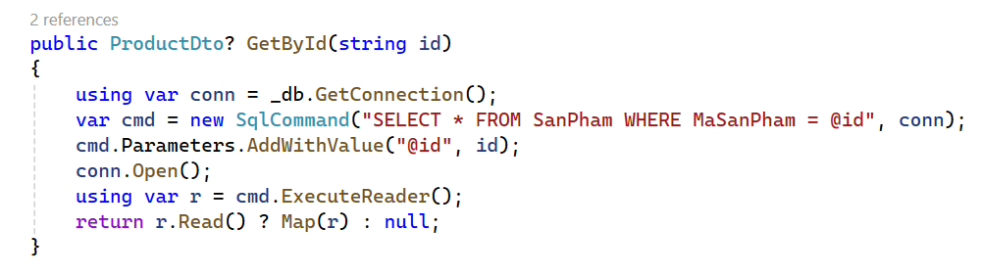
Hình 4.4. Code ProductRepository.cs

- Triển khai lớp tầng Bussiness
Giao diện IProductRepository khai báo phương thức nghiệp vụ tìm sản phẩm theo ID:
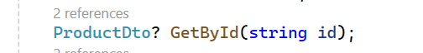
Hình 4.5. Code IProductRepository.cs
- Triển khai lớp tầng Controller
File ProductController.cs tiếp nhận mã sản phẩm từ Client, gọi tầng lưu trữ cơ sở dữ liệu và trả về kết quả tương ứng:
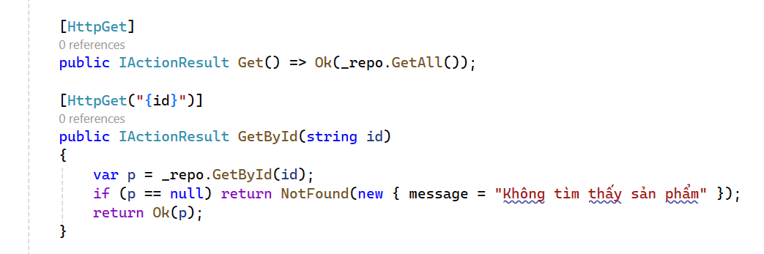
Hình 4.6. Code ProductController.cs
    - Trang Thanh toán (Checkout)
Trang Checkout là điểm cuối cùng của hành trình mua sắm, cho phép người dùng điền thông tin nhận hàng tại Việt Nam, tính toán chi phí vận chuyển động dựa trên tỉnh thành được chọn, chọn hình thức thanh toán (COD hoặc chuyển khoản) và gửi đơn hàng.
a) Phía font end
- Xây dựng bố cục trang Home bằng các thẻ HTML
- Bố cục bao gồm khung nhập thông tin người nhận (📍 Địa chỉ giao hàng) chứa các trường: Họ và tên người nhận (<input>), Số điện thoại (<input>), danh sách Tỉnh/Thành phố dạng dropdown (<select>) và Địa chỉ cụ thể (<input>).
- Khối Danh sách sản phẩm sử dụng các thẻ <div> lặp hiển thị tên sản phẩm, hình ảnh thu nhỏ, số lượng và tổng tiền tạm tính.
- Khối Phương thức thanh toán sử dụng các thẻ <input type="radio"> để người dùng tích chọn giữa hình thức COD (Thanh toán khi nhận hàng) hoặc Chuyển khoản ngân hàng.
- Khối Tóm tắt đơn hàng hiển thị bảng phân tích số tiền gồm: Tiền hàng, Phí vận chuyển, Số tiền giảm giá (nếu có) và Tổng tiền thanh toán cuối cùng kèm nút bấm "Đặt hàng".
- Kỹ thuật định dạng bằng CSS
- Thiết kế trang theo phong cách tối giản, quen thuộc với người dùng thương mại điện tử Việt Nam. Mỗi khối nội dung lớn được đặt trong thẻ div nền trắng, bo góc border-radius: 12px và có viền xám nhẹ giúp phân biệt rõ từng phần thông tin.
- Các thông tin cảnh báo thiếu trường nhập liệu bắt buộc sẽ xuất hiện chữ đỏ cam nhỏ ngay dưới ô nhập liệu giúp nâng cao trải nghiệm người dùng.
- Sử dụng Javascript, Jquery, ReactJS để lập trình các chức năng
- Quản lý thông tin biểu mẫu nhận hàng bằng các state (hoTen, dienThoai, tinhThanh, diaChi, ghiChu).
- Xử lý tính toán phí vận chuyển động: Khi người dùng chọn tỉnh thành trong danh sách <select>, một hàm phân tích vị trí địa lý sẽ kích hoạt để tính phí vận chuyển tương ứng (ví dụ: Hà Nội/TP.HCM phí ship là 20.000đ, các tỉnh miền Trung phí ship là 35.000đ, tỉnh miền núi phí ship là 45.000đ).
- Kiểm tra hợp lệ dữ liệu (Form Validation): Trước khi cho phép đặt hàng, JavaScript kiểm tra định dạng Số điện thoại (phải đủ 10 số và bắt đầu bằng số 0) và yêu cầu bắt buộc không bỏ trống thông tin nhận hàng. Nếu có lỗi, trạng thái errors được thiết lập và ngăn chặn hành động đặt hàng.
- Khi đặt hàng thành công, gọi hàm clearCart() để làm trống giỏ hàng và điều hướng người dùng sang trang xác nhận thành công.
b) Phía backend
- Triển khai các lớp tầng DataAccess
- Trong OrderRepository.cs, triển khai lưu thông tin đơn hàng mới và trừ số lượng sản phẩm tồn kho thực tế. Dữ liệu được ghi vào hai bảng DonHang (lưu thông tin chung, tổng tiền, khách hàng) và ChiTietDonHang (lưu danh sách sản phẩm mua).
- Đoạn mã truy vấn SQL lưu trữ thông tin chung của đơn hàng:
Hình 4.7. Code ProductRepository.cs
- Triển khai lớp tầng Bussiness
Giao diện IOrderRepository khai báo phương thức nghiệp vụ để lấy toàn bộ dữ liệu đơn hàng:
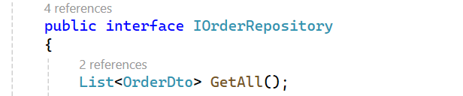
Hình 4.8. Code IOrderRepository.cs
- Triển khai lớp tầng Controller
Lớp OrderController.cs tiếp nhận các yêu cầu HTTP GET từ client để trả về dữ liệu đơn hàng phục vụ quản lý:
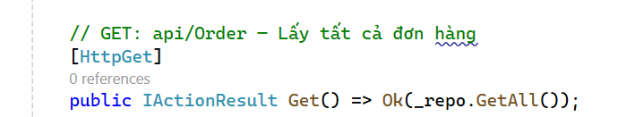
Hình 4.9. Code OrderController.cs
  - Triển khai các chức năng cho phân hệ quản trị nội dung (nếu có)
Phân hệ quản trị nội dung của website FanGoods Shop được xây dựng nhằm hỗ trợ quản trị viên quản lý toàn bộ dữ liệu và hoạt động của hệ thống như: sản phẩm, danh mục, nghệ sĩ, đơn hàng, khách hàng, đánh giá, thống kê và cấu hình hệ thống. Phân hệ này đóng vai trò quan trọng trong việc đảm bảo website vận hành ổn định, dữ liệu được cập nhật chính xác và hỗ trợ ra quyết định quản lý.
Để triển khai phân hệ quản trị theo thiết kế, đồ án sử dụng thư viện ReactJS phối hợp với thư viện UI Ant Design (antd) và React Router nhằm xây dựng giao diện trực quan, chuyên nghiệp và đồng bộ. Dữ liệu được tương tác thông qua các API RESTful của .NET Core.
a) Xây dựng bố cục trang quản trị bằng HTML (JSX) và Ant Design Layout
Trang quản trị hệ thống sử dụng hệ thống component Layout của Ant Design để tổ chức giao diện SPA (Single Page Application) mượt mà, bao gồm:
- Sidebar (Thanh điều hướng bên trái - AntD <Sider>):
  - Chứa logo hệ thống "fangoods" thu gọn tùy theo trạng thái đóng/mở.
  - Sử dụng component <Menu> của Ant Design để hiển thị danh sách chức năng gồm: Tổng quan, Sản phẩm, Danh mục, Nghệ sĩ, Đơn hàng, Khách hàng, Khuyến mãi, Tin tức, Đánh giá, Thống kê.
  - Hạn chế hiển thị thông minh: Menu "Nhân viên" chỉ được hiển thị khi vai trò của tài khoản đăng nhập là Admin nhờ vào biểu thức điều kiện render React:
Hình 4.10. Code AdminLayout.tsx
- Header (Thanh tiêu đề trên cùng - AntD <Header>):
  - Chứa nút toggle dạng <Button> để thu nhỏ hoặc mở rộng Sidebar dựa trên trạng thái collapsed thông qua các icon <MenuFoldOutlined /> và <MenuUnfoldOutlined />.
  - Nút bấm "Xem Cửa Hàng" cho phép mở nhanh trang người dùng ở một tab mới.
  - Component <Dropdown> quản lý tài khoản admin và nút "Đăng xuất" thực hiện xóa thông tin phiên đăng nhập khỏi localStorage và điều hướng về trang đăng nhập.
- Main Content (Khu vực nội dung chính - AntD <Content>):
  - Là nơi hiển thị nội dung chi tiết của từng phân hệ chức năng tương ứng với đường dẫn URL.
  - Sử dụng component <Outlet> của react-router-dom để kết xuất (render) động các trang chức năng con, giúp tối ưu hiệu năng không cần tải lại toàn bộ trang.
b) Kỹ thuật định dạng giao diện bằng CSS và Ant Design Theme
Thay vì viết CSS thủ công, giao diện trang quản trị sử dụng thiết kế hệ thống (Theme customization) của Ant Design kết hợp cấu hình CSS Token linh hoạt:
- Cấu hình màu sắc thương hiệu (Brand Theme Color):
  - Sử dụng component <ConfigProvider> để ghi đè cấu hình CSS Token của Ant Design toàn cục cho phân hệ admin, đồng nhất tông màu hồng đào chủ đạo #e3829c cho mọi liên kết, nút bấm chính (type="primary") và trạng thái hover menu.
- Bố cục Layout linh hoạt:
  - Sidebar có thuộc tính box-shadow nhẹ ở viền phải tạo chiều sâu, có thể gập gọn lại để tăng không gian hiển thị cho khu vực nội dung chính.
  - Khu vực Content chính được thiết lập nền trắng, bo góc tròn nhẹ và khoảng đệm padding hợp lý, giúp nội dung hiển thị thoáng đãng và dễ đọc.
- Thẻ thống kê (Stats Cards) & Lưới dữ liệu (Table):
  - Sử dụng component <Card>, <Row>, <Col> để phân bổ đều các thông số doanh thu, đơn hàng, khách hàng trên một dòng ngang.
  - Sử dụng component <Table> có sẵn các hiệu ứng hover hàng, hiển thị huy hiệu trạng thái giao hàng rõ nét (xanh lá cho Đã giao, cam cho Chờ xác nhận, đỏ cho Đã hủy) và phân trang dữ liệu tự động.
c) Triển khai các chức năng quản trị bằng ReactJS và React Router
Các chức năng nghiệp vụ admin được viết bằng ReactJS kết hợp xử lý trạng thái và định tuyến:
- Điều hướng bằng SPA Routing:
  - Sử dụng hook useNavigate() và sự kiện onClick của Menu: khi click vào các mục menu sẽ điều hướng sang route tương ứng thay vì tải lại toàn bộ trang web (VD: /admin/products, /admin/orders...).
- Quản lý Dashboard và Tổng quan hệ thống (AdminDashboard.tsx):
  - Khai báo hook useState lưu các danh sách đơn hàng, sản phẩm, đánh giá và thực hiện gọi API đồng thời (Promise.all) khi component mount bằng useEffect.
  - Hiển thị thống kê nhanh số lượng đơn hàng theo 5 trạng thái ngang hàng trên một dòng duy nhất và tổng doanh thu thực tế.
- Quản lý sản phẩm & Danh mục:
  - Cung cấp giao diện bảng dữ liệu liệt kê thông tin. Cho phép tìm kiếm, lọc theo tên/nghệ sĩ, thêm mới sản phẩm bằng form Modal, cập nhật thông tin (Update) hoặc xóa sản phẩm (Delete) thông qua API RESTful.
- Quản lý Đơn hàng (AdminDonHang.tsx):
  - Liệt kê đơn hàng dạng bảng kèm popup hiển thị chi tiết dòng sản phẩm.
  - Cung cấp tính năng cập nhật trạng thái đơn hàng (như "Đang xử lý", "Đã giao", "Đã huỷ") thông qua API gửi yêu cầu PUT đến backend cập nhật trạng thái trong cơ sở dữ liệu SQL Server.
- Báo cáo - Thống kê (AdminThongKe.tsx):
  - Thống kê doanh số bán ra theo bộ lọc thời gian và tính toán doanh thu thực tế (đã loại bỏ các đơn hàng bị hủy).
  - Kiểm thử và triển khai ứng dụng
    - Kiểm thử
- Phân hệ Người dùng (User)
Bảng 4.1 Bảng kiểm thử module Đăng ký tài khoản
Mã | Tên Test case | Use-case | Mục đích | Điều kiện trước | Các bước thực hiện | Kết quả  mong muốn | Kết quả  thực tế
Các thủ tục kiểm tra cho chức năng Đăng ký tài khoản
TC001 | Đăng ký thành công | UC001 | Kiểm tra chức năng đăng ký | Người dùng chưa có tài khoản | - Nhập đầy đủ thông tin hợp lệ → Nhấn “Đăng ký” | Thông báo đăng ký thành công, lưu dữ liệu | Đăng ký thành công
TC002 | Đăng ký thiếu thông tin | UC001 | Kiểm tra validate dữ liệu | Người dùng chưa đăng ký | - Bỏ trống 1 trường → Nhấn “Đăng ký” | Thông báo yêu cầu nhập đủ thông tin | Thông báo đúng
TC003 | Trùng email | UC001 | Kiểm tra trùng dữ liệu | Email đã tồn tại | - Nhập email đã đăng ký | Thông báo email đã tồn tại | Hoạt động đúng

Bảng 4.1 Bảng kiểm thử module đăng nhập
Mã | Tên Test case | Use-case | Mục đích | Điều kiện trước | Các bước thực hiện | Kết quả  mong muốn | Kết quả  thực tế
Các thủ tục kiểm tra cho chức năng Đăng nhập
TC001 | Đăng nhập thành công | UC011 | Kiểm tra tính đúng đắn và khả năng xử lý dữ liệu tìm kiếm của hệ thống | Người dung chưa đâng nhập vào hệ thống | - Nhập đúng tên đăng nhập và mật khẩu  - Nhấn nút “Đăng nhập” | Hiển thị thông báo “Đăng nhập thành công” và truy cập vào trang chủ của chương trình với các quyền được cấp với từng tài khoản đăng nhập | Hiển thị thông báo “Đăng nhập thành công” và truy cập vào trang chủ của chương trình với các quyền được cấp với từng tài khoản đăng nhập
TC002 | Đăng nhập không thành công | UC011 | Kiểm tra khả năng xử lý các ngoại lệ của hệ thống | Người dung chưa đăng nhập vào hệ thống | - Nhập sai tên đăng nhập hoặc mật khẩu  - Nhấn nút “Đăng nhập” | Hiển thị thông báo “Đăng nhập không thành công do tài khoản hoặc mật khẩu không chính xác” và yêu cầu đăng nhập lại | Hiển thị thông báo “Đăng nhập không thành công do tài khoản hoặc mật khẩu không chính xác” và xóa đi các thông tin trên textbox để người dung đăng nhập lại
TC003 | Đăng nhập với tài khoản đúng và mật khẩu sai hoặc tài khoản sai và mật khẩu đúng | UC011 | Kiểm tra phản hồi của hệ thống khi mật khẩu không khớp với tên đăng nhập | Người dung chưa đâng nhập vào hệ thống | - Nhập tên đăng nhập đúng và mật khẩu sai hoặc tên đăng nhập sai và mật khẩu đúng;  - Nhấn nút “Đăng nhâp” | Hiển thị thông báo “Đăng nhập không thành công do tài khoản hoặc mật khẩu không chính xác” và yêu cầu đăng nhập lại | Hiển thị thông báo “Đăng nhập không thành công do tài khoản hoặc mật khẩu không chính xác” và xóa đi các thông tin trên textbox để người dung đăng nhập lại
TC004 | Đăng nhập trống tên tài khoản hoặc mật khẩu | UC011 | Kiểm tra phản hồi của hệ thống khi trường bắt buộc bị bỏ trống | Người dung chưa đâng nhập vào hệ thống | - Để trống tên đăng nhập hoặc mật khẩu  - Nhấn nút “Đăng nhập” | Hiển thị thông báo “Đăng nhập không thành công do chưa đủ thông tin” và yêu cầu đăng nhập lại | Hiển thị thông báo “Đăng nhập không thành công do do chưa đủ thông tin” và cho phép người dung nhập them thông tin còn thiếu
TC005 | Đăng nhập trống cả tài khoản và mật khẩu | UC011 | Kiểm tra phản hồi của hệ thống khi cả hai trường tên đăng nhập và mật khẩu đều bị bỏ trống | Người dung chưa đâng nhập vào hệ thống | - Để trống tên đăng nhập và mật khẩu  - Nhấn nút “Đăng nhập” | Hiển thị thông báo “Đăng nhập không thành công do chưa đủ thông tin” và yêu cầu đăng nhập lại | Hiển thị thông báo “Đăng nhập không thành công do do chưa đủ thông tin” và cho phép người dung nhập them thông tin còn thiếu

Bảng 4.2 Bảng kiểm thử module danh mục sản phẩm
Mã | Tên Test case | Use-case | Mục đích | Điều kiện trước | Các bước thực hiện | Kết quả  mong muốn | Kết quả  thực tế
Các thủ tục kiểm tra cho chức năng Hiển thị danh mục sản phẩm
TC001 | Lọc theo danh mục | UC004 | Kiểm tra lọc sản phẩm | Có danh mục | - Chọn danh mục | Hiển thị đúng sản phẩm | Đúng
TC002 | Danh mục rỗng | UC004 | Kiểm tra ngoại lệ | Danh mục không có SP | Chọn danh mục | Không hiển thị sản phẩm | Đúng

Bảng 4.3 Bảng kiểm thử module danh sách sản phẩm
Mã | Tên Test case | Use-case | Mục đích | Điều kiện trước | Các bước thực hiện | Kết quả  mong muốn | Kết quả  thực tế
Các thủ tục kiểm tra cho chức năng Danh sách sản phẩm
TC001 | Hiển thị sản phẩm | UC003 | Kiểm tra load dữ liệu | Có sản phẩm trong hệ thống | - Truy cập trang chủ | Danh sách sản phẩm hiển thị | Đúng
TC002 | Không có sản phẩm | UC003 | Kiểm tra ngoại lệ | Chưa có sản phẩm | - Truy cập trang | Thông báo “Chưa có sản phẩm” | Đúng

Bảng 4.4 Bảng kiểm thử module tìm kiếm sản phẩm
Mã | Tên Test case | Use-case | Mục đích | Điều kiện trước | Các bước thực hiện | Kết quả  mong muốn | Kết quả  thực tế
Các thủ tục kiểm tra cho chức năng Tìm kiếm sản phẩm
TC001 | Tìm kiếm thành công | UC005 | Kiểm tra tìm kiếm | Có sản phẩm | - Nhập tên sản phẩm | Hiển thị kết quả | Đúng
TC002 | Không có kết quả | UC005 | Kiểm tra ngoại lệ | Không có sản phẩm | - Nhập từ khóa sai | Không hiển thị sản phẩm | Đúng

Bảng 4.5 Bảng kiểm thử module giỏ hàng
Mã | Tên Test case | Use-case | Mục đích | Điều kiện trước | Các bước thực hiện | Kết quả  mong muốn | Kết quả  thực tế
Các thủ tục kiểm tra cho chức năng Giỏ hàng
TC001 | Thêm vào giỏ hàng | UC007 | Kiểm tra thêm SP | Có sản phẩm | - Nhấn “Thêm giỏ hàng” | SP được thêm | Đúng
TC002 | Xóa khỏi giỏ | UC007 | Kiểm tra xóa | Giỏ có SP | - Nhấn “Xóa” | SP bị xóa | Đúng
Bảng 4.6 Bảng kiểm thử module lưu giỏ hàng
Mã | Tên Test case | Use-case | Mục đích | Điều kiện trước | Các bước thực hiện | Kết quả  mong muốn | Kết quả  thực tế
Các thủ tục kiểm tra cho chức năng Lưu giỏ hàng bằng localStorage
TC001 | Lưu giỏ hàng | UC008 | Kiểm tra lưu dữ liệu | Có SP trong giỏ | - Refresh trang | Giỏ hàng vẫn còn | Đúng
TC002 | Xóa cache | UC008 | Kiểm tra reset | Có giỏ hàng | - Xóa localStorage | Giỏ trống | Đúng
Bảng 4.7 Bảng kiểm thử module thanh toán
Mã | Tên Test case | Use-case | Mục đích | Điều kiện trước | Các bước thực hiện | Kết quả  mong muốn | Kết quả  thực tế
Các thủ tục kiểm tra cho chức năng Thanh toán
TC001 | Thanh toán thành công | UC009 | Kiểm tra đặt hàng | Giỏ có SP | - Nhập đủ thông tin | Đặt hàng thành công | Đúng
TC002 | Thiếu thông tin | UC009 | Kiểm tra validate | Giỏ có SP | - Bỏ trống thông tin | Báo lỗi | Đúng

- Phân hệ quản trị (Admin)
Bảng 4.8 Bảng kiểm thử module đăng nhập Admin
Mã | Tên Test case | Use-case | Mục đích | Điều kiện trước | Các bước thực hiện | Kết quả  mong muốn | Kết quả  thực tế
Các thủ tục kiểm tra cho chức năng Đăng nhập (Admin)
TC001 | Admin đăng nhập | UC011 | Kiểm tra phân quyền | Có tài khoản admin | - Đăng nhập | Truy cập dashboard | Đúng
TC002 | Sai tài khoản | UC011 | Kiểm tra bảo mật | Không hợp lệ | - Nhập sai | Báo lỗi | Đúng
Bảng 4.9 Bảng kiểm thử module quản lý sản phẩm
Mã | Tên Test case | Use-case | Mục đích | Điều kiện trước | Các bước thực hiện | Kết quả  mong muốn | Kết quả  thực tế
Các thủ tục kiểm tra cho chức năng Quản lý sản phẩm
TC001 | Thêm sản phẩm | UC012 | Kiểm tra CRUD | Admin đăng nhập | - Thêm SP | SP hiển thị | Đúng
TC002 | Xóa sản phẩm | UC012 | Kiểm tra xóa | Có SP | - Xóa SP | SP bị xóa | Đúng

Bảng 4.10 Bảng kiểm thử module quản lý danh mục
Mã | Tên Test case | Use-case | Mục đích | Điều kiện trước | Các bước thực hiện | Kết quả  mong muốn | Kết quả  thực tế
Các thủ tục kiểm tra cho chức năng Quản lý danh mục
TC001 | Thêm danh mục | UC013 | Kiểm tra thêm | Admin đăng nhập | - Thêm danh mục | Thành công | Đúng
TC002 | Xóa danh mục | UC013 | Kiểm tra xóa | Có danh mục | - Xóa | Thành công | Đúng

Bảng 4.11 Bảng kiểm thử module quản lý đơn hàng
Mã | Tên Test case | Use-case | Mục đích | Điều kiện trước | Các bước thực hiện | Kết quả  mong muốn | Kết quả  thực tế
Các thủ tục kiểm tra cho chức năng Quản lý đơn hàng
TC001 | Xem đơn hàng | UC014 | Kiểm tra hiển thị | Có đơn hàng | - Truy cập | Hiển thị danh sách | Đúng
TC002 | Cập nhật trạng thái | UC014 | Kiểm tra xử lý | Có đơn | - Đổi trạng thái | Thành công | Đúng

Bảng 4.12 Bảng kiểm thử module quản lý thống kê – báo cáo
Mã | Tên Test case | Use-case | Mục đích | Điều kiện trước | Các bước thực hiện | Kết quả  mong muốn | Kết quả  thực tế
Các thủ tục kiểm tra cho chức năng Quản lý thống kế - báo cáo
TC001 | Thống kê theo ngày | UC015 | Kiểm tra báo cáo | Có dữ liệu | - Chọn ngày | Hiển thị đúng | Đúng
TC002 | Không có dữ liệu | UC015 | Kiểm tra ngoại lệ | Không có dữ liệu | - Chọn ngày | Không hiển thị | Đúng

    - Đóng gói ứng dụng
a) Đóng gói sản phẩm
- Kiểm tra ứng dụng
Trước khi tiến hành đóng gói, hệ thống website FanGoods Shop được kiểm tra toàn diện nhằm đảm bảo hoạt động ổn định và đáp ứng đầy đủ các yêu cầu đã đề ra. Các chức năng được kiểm tra bao gồm: hiển thị trang chủ và slideshow banner, xem danh sách và lọc sản phẩm theo nghệ sĩ/danh mục, xem chi tiết sản phẩm, quản lý giỏ hàng, đặt hàng và thanh toán, đăng nhập tài khoản, và toàn bộ phân hệ quản trị (Dashboard, quản lý sản phẩm, đơn hàng, khách hàng, thống kê...). Kết quả kiểm tra cho thấy hệ thống hoạt động ổn định, giao tiếp giữa Frontend React và Backend .NET Web API thông suốt, không phát sinh lỗi nghiêm trọng.
- Đóng gói mã nguồn website
Do đồ án được xây dựng theo kiến trúc tách biệt Frontend – Backend, mã nguồn được đóng gói thành hai phần độc lập. Phần Frontend sử dụng lệnh npm run build để biên dịch toàn bộ mã nguồn ReactJS/TypeScript thành các file tĩnh tối ưu (HTML, CSS, JavaScript) trong thư mục build/. Phần Backend là dự án .NET Core Web API được đóng gói thành các file thực thi .dll và cấu hình kết nối cơ sở dữ liệu SQL Server thông qua file appsettings.json.
- Kiểm tra trên môi trường khác
Sau khi đóng gói, hệ thống được chạy thử trên nhiều trình duyệt khác nhau bao gồm Chrome và Edge, trên các kích thước màn hình khác nhau (máy tính, máy tính bảng). Đồng thời kiểm tra lại toàn bộ luồng nghiệp vụ từ xem sản phẩm, đặt hàng đến quản trị nhằm đảm bảo hệ thống hoạt động đúng sau khi triển khai.
b) Các bước đóng gói website
- Chuẩn bị mã nguồn
Toàn bộ mã nguồn được rà soát, loại bỏ các đoạn mã dư thừa, kiểm tra kết nối API giữa Frontend và Backend, thống nhất cách đặt tên file và thư mục để đảm bảo tính nhất quán. Chuỗi kết nối cơ sở dữ liệu trong DBConnection.cs và địa chỉ API trong các file Service được kiểm tra lại trước khi đóng gói.
- Đóng gói Frontend: Tại thư mục frontend/, thực hiện lệnh sau để biên dịch ứng dụng React:
npm install
npm run build
Kết quả tạo ra thư mục build/ chứa toàn bộ file tĩnh sẵn sàng triển khai.
- Đóng gói Backend: Tại thư mục backend/, sử dụng Visual Studio hoặc lệnh .NET CLI để publish dự án:
dotnet publish -c Release -o ./publish
Thư mục publish/ chứa toàn bộ file thực thi của Web API sẵn sàng chạy trên máy chủ.
- Kiểm tra sau khi đóng gói
Khởi động Backend API và chạy Frontend từ thư mục build/ để kiểm tra lại toàn bộ chức năng chính nhằm đảm bảo không phát sinh lỗi trong quá trình đóng gói.
c) Đưa sản phẩm lên GitHub
- Tạo repository
Một repository mới được tạo trên GitHub để lưu trữ toàn bộ mã nguồn đồ án, bao gồm cả Frontend (React) và Backend (.NET Web API), phục vụ cho việc quản lý phiên bản và chia sẻ sản phẩm.
- Đẩy mã nguồn lên GitHub
Toàn bộ mã nguồn được commit và push lên repository đã tạo. File “.gitignore” được cấu hình để loại bỏ các thư mục không cần thiết như “node_modules/, build/, bin/, obj/”. Sau khi push, tiến hành kiểm tra lại trên GitHub để đảm bảo dữ liệu được lưu trữ đầy đủ và chính xác.
d. Tài liệu hướng dẫn cài đặt và sử dụng
Tài liệu hướng dẫn được xây dựng bao gồm các bước cài đặt môi trường (Node.js, .NET SDK, SQL Server), khởi tạo cơ sở dữ liệu từ script SQL, chạy Backend API và Frontend, cùng hướng dẫn sử dụng các chức năng dành cho người dùng và quản trị viên. Tài liệu được đính kèm trong thư mục dự án và lưu trữ trên repository GitHub.
e. Kết luận
Quy trình đóng gói hệ thống website FanGoods Shop đã được thực hiện đầy đủ theo kiến trúc Frontend – Backend tách biệt. Sản phẩm cuối cùng bao gồm mã nguồn Frontend ReactJS đã biên dịch, dự án Backend .NET Core Web API, script khởi tạo cơ sở dữ liệu SQL Server, repository GitHub lưu trữ mã nguồn và tài liệu hướng dẫn sử dụng. Hệ thống đã được kiểm tra trên nhiều trình duyệt và môi trường khác nhau, đảm bảo tính ổn định, dễ triển khai và đáp ứng đầy đủ các yêu cầu nghiệp vụ của hệ thống bán sản phẩm fan-goods.
    - Triển khai ứng dụng
a. Yêu cầu về phần cứng
- Máy tính cá nhân hoặc máy chủ có cấu hình tối thiểu: CPU 2 nhân, RAM 4GB trở lên, dung lượng ổ cứng trống tối thiểu 10GB để cài đặt môi trường và lưu trữ dữ liệu.
- Thiết bị có kết nối mạng Internet để phục vụ việc truy cập website, gọi API và đồng bộ dữ liệu.
- Màn hình hiển thị có độ phân giải từ 1366×768 trở lên để giao diện website hiển thị đầy đủ và rõ ràng.
- Các thiết bị truy cập như máy tính hoặc máy tính bảng để kiểm tra khả năng hiển thị đa nền tảng.
b. Yêu cầu về phần mềm
- Hệ điều hành: Windows 10/11, macOS hoặc Linux có khả năng chạy .NET SDK và Node.js.
- Trình duyệt web: Google Chrome, Microsoft Edge hoặc các trình duyệt hiện đại tương đương.
- Node.js phiên bản 18 trở lên để chạy và build ứng dụng ReactJS/TypeScript.
- .NET SDK phiên bản 7.0 hoặc 8.0 để chạy Backend Web API trên nền tảng .NET Core.
- SQL Server (2019 hoặc mới hơn) hoặc SQL Server Express để lưu trữ và quản lý cơ sở dữ liệu hệ thống.
- Visual Studio 2022 hoặc Visual Studio Code để phát triển, chỉnh sửa và chạy dự án.
- Git và GitHub để quản lý phiên bản mã nguồn và triển khai dự án.

KẾT LUẬN
- Kết quả đạt được
- Sau quá trình nghiên cứu và thực hiện, đồ án "Thiết kế website bán sản phẩm Fan-Goods" đã được triển khai hoàn chỉnh theo kiến trúc hiện đại, tách biệt Frontend (ReactJS/TypeScript) và Backend (.NET Core Web API), kết hợp cơ sở dữ liệu SQL Server. Cụ thể, hệ thống bao gồm các kết quả sau:
- Về kiến thức: Qua quá trình thực hiện đồ án, nhóm đã nắm vững quy trình phát triển phần mềm từ phân tích yêu cầu, thiết kế hệ thống đến triển khai và kiểm thử. Đồng thời tiếp cận được các công nghệ lập trình web hiện đại gồm ReactJS, TypeScript, React Router, Ant Design ở phía Frontend; C# .NET Core Web API, ADO.NET ở phía Backend; cùng kỹ năng thiết kế và quản trị cơ sở dữ liệu SQL Server.
- Về sản phẩm: Hệ thống đã được xây dựng đầy đủ hai phân hệ chính:
- Phân hệ người dùng bao gồm: Trang chủ với slideshow banner và danh sách sản phẩm theo nghệ sĩ được tải động từ API; Trang danh sách sản phẩm với bộ lọc theo nghệ sĩ, danh mục và tìm kiếm theo tên; Trang chi tiết sản phẩm hiển thị đầy đủ thông tin, đánh giá và chức năng thêm vào giỏ hàng; Trang giỏ hàng cho phép điều chỉnh số lượng, xóa sản phẩm và tính tổng tiền; Trang thanh toán (Checkout) hỗ trợ nhập thông tin giao hàng, tính phí vận chuyển theo khu vực và lựa chọn phương thức thanh toán phù hợp với người dùng Việt Nam; Trang đăng nhập với phân quyền theo vai trò.
- Phân hệ quản trị (Admin) bao gồm: Dashboard tổng quan hiển thị các chỉ số thống kê thời gian thực; Quản lý sản phẩm, danh mục, nghệ sĩ với đầy đủ chức năng thêm, sửa, xóa; Quản lý đơn hàng và cập nhật trạng thái; Quản lý khách hàng, nhân viên, khuyến mãi, tin tức và đánh giá; Trang thống kê báo cáo doanh thu theo tháng và top sản phẩm giá trị cao. Hệ thống phân quyền được triển khai rõ ràng giữa hai vai trò Quản lý (Admin) và Nhân viên.
- Nhìn chung, website hoạt động ổn định, giao tiếp giữa Frontend và Backend thông suốt, giao diện trẻ trung phù hợp với đối tượng người hâm mộ K-pop và C-pop, đáp ứng đầy đủ các chức năng cơ bản của một hệ thống bán hàng trực tuyến.
- Hạn chế của đề tài
- Do giới hạn về thời gian thực hiện và kinh nghiệm thực tế, đề tài vẫn còn một số hạn chế nhất định:
- Về sản phẩm, chức năng đặt hàng và thanh toán chưa tích hợp với cổng thanh toán thực tế (VNPay, MoMo); hình ảnh sản phẩm chưa được lưu trữ trên máy chủ mà chỉ dùng đường dẫn URL; chức năng tìm kiếm toàn văn và gợi ý sản phẩm liên quan chưa được triển khai. Ngoài ra, hệ thống chưa có tính năng thông báo đơn hàng qua email hay SMS cho khách hàng.
- Về kỹ năng, khả năng phân tích thiết kế hệ thống còn ở mức cơ bản, các biểu đồ UML chưa thể hiện đầy đủ tất cả các luồng nghiệp vụ phức tạp. Lập trình Backend chưa áp dụng kiến trúc phân tầng hoàn chỉnh (Repository Pattern, Service Layer), bảo mật API chưa được triển khai chuyên sâu (chưa có JWT Authentication). Giao diện người dùng trên thiết bị di động chưa được tối ưu hoàn toàn.
- Hướng phát triển của đề tài
Trong thời gian tới, nhóm dự định tiếp tục phát triển và hoàn thiện hệ thống theo các hướng sau:
- Về mặt chức năng, tích hợp cổng thanh toán trực tuyến VNPay hoặc MoMo để hỗ trợ thanh toán điện tử; bổ sung hệ thống thông báo đơn hàng qua email; phát triển tính năng gợi ý sản phẩm dựa trên lịch sử mua hàng; hoàn thiện tính năng quản lý phiếu nhập kho và nhà cung cấp; bổ sung chức năng xuất báo cáo doanh thu dạng file Excel hoặc PDF.
- Về mặt kỹ thuật, áp dụng JWT Authentication để bảo mật API; triển khai kiến trúc phân tầng Repository Pattern và Service Layer cho Backend; tối ưu hiệu suất truy vấn cơ sở dữ liệu; nâng cao khả năng Responsive trên thiết bị di động; và triển khai hệ thống lên môi trường cloud (Azure hoặc AWS) để phục vụ người dùng thực tế qua Internet.

TÀI LIỆU THAM KHẢO

[1] | Phạm Hữu Khang, Lập trình ASP.NET 2.0. Hà Nội, Việt Nam: Nhà xuất bản  Lao Động Xã Hội, 2005.
[2] | Nguyễn Văn Quyết, Giáo trình Công nghệ Web và ứng dụng. Hưng Yên, Việt  Nam: Khoa Công nghệ Thông tin - UTEHY, 2010.
[3] | Elisabeth Robson, Eric Freeman (2012), Head First HTML and CSS: A Learner's Guide to Creating Standards-Based Web Pages, O'Reilly Media, Nơi XB, Newton, Massachusetts, Hoa Kỳ
[4] | J.D Gauchat, “HTML5 for Masterminds,” 3rd Edition, Kindle Edition, 2018

